Некоммерческое акционерное общество

«Кокшетауский университет им. Ш.Уалиханова»

УДК 504.5:550.47 На правах рукописи

**ШАРИПОВА БОТАГОЗ УРАЛОВНА**

**Эколого-биогеохимические исследования экосистем**

**Южного Казахстана**

6D060800 – Экология

Диссертация на соискание степени

доктора философии (PhD)

Отечественный научный консультант

кандидат билогических наук

А.А. Какабаев

Зарубежный научный консультант

доктор биологических наук,

профессор

Н.В. Барановская

Республика Казахстан

Кокшетау, 2024

**СОДЕРЖАНИЕ**

|  |  |  |
| --- | --- | --- |
|  | **НОРМАТИВНЫЕ ССЫЛКИ**………………………………… | 4 |
|  | **ОПРЕДЕЛЕНИЯ**……………………………………………….. | 5 |
|  | **ОБОЗНАЧЕНИЯ И СОКРАЩЕНИЯ**……………………….. | 6 |
|  | **ВВЕДЕНИЕ**……………………………………………………... | 7 |
| 1 | **ОБЗОР ЛИТЕРАТУРЫ**………………………………...……... | 11 |
| 1.1 | Общая характеристика изучаемой территории……..………… | 11 |
| 1.1.1 | Геоэкологическая характеристика Южного Казахстана……... | 12 |
| 1.1.2 | Урановорудные провинции территории Южного Казахстана.. | 15 |
| 1.1.3 | Техногенные экосистемы Туркестанской и Кызылординской областей………………………………………………………….. | 18 |
| 1.2 | Применение биогеохимического подхода в экологических исследованиях…………………………………………………… | 21 |
| 1.2.1 | Специфика накопления химических элементов в почвах……. | 23 |
| 1.2.2 | Химический состав солевых отложений как отражение гидрогеохимических особенностей воды……………………… | 26 |
| 1.2.3 | Влияние антропогенеза на элементный состав растений…….. | 29 |
| 1.2.4 | Изучение элементного состава волос как индикатора экологической обстановки……………………………………… | 31 |
| 2 | **МАТЕРИАЛЫ И МЕТОДЫ ИССЛЕДОВАНИЯ**…………. | 35 |
| 2.1 | Объекты исследования…………………………………………. | 35 |
| 2.2 | Обоснование выбора объектов исследования ………………… | 36 |
| 2.3 | Методы отбора и подготовки проб ……………………………. | 37 |
| 2.4 | Методы аналитических исследований………………………… | 38 |
| 2.5 | Методы математической обработки результатов…………….. | 40 |
| 3 | **РЕЗУЛЬТАТЫ И ИХ ОБСУЖДЕНИЕ**……………………… | 42 |
| 3.1 | Особенности элементного состава компонентов экосистем территории Южного Казахстана | 42 |
| 3.1.1 | Геохимические особенности элементного состава почв Южного Казахстана ……………………………….…………… | 42 |
| 3.1.2 | Характеристика элементного состава солевых отложений питьевых вод……………………………………………………. | 53 |
| 3.1.3 | Характеристика химического состава листьев тополя пирамидального (*Populus nigra* f. *pyramidalis*) на территории Южного Казахстана…………………………………………….. | 61 |
| 3.1.4 | Геохимические особенности состава волос населения Южного Казахстана | 66 |
| 3.2 | Региональная специфика элементного состава компонентов экосистем на территории Туркестанской и Кызылординской областей | 75 |
| 3.3 | Особенности элементного состава волос населения Южного Казахстана на территориях с различной природно-антропогенной нагрузкой | 86 |
|  | **ЗАКЛЮЧЕНИЕ**………………………………………………… | 94 |
|  | **СПИСОК ИСПОЛЬЗОВАННЫХ ИСТОЧНИКОВ**……….. | 96 |
|  | **ПРИЛОЖЕНИЕ А** – Акты внедрения в учебный процесс….. | 112 |
|  | **ПРИЛОЖЕНИЕ Б** – Акт внедрения в производство………... | 114 |
|  | **ПРИЛОЖЕНИЕ В** – Сертификаты об участии в международных конференциях………………………………… | 115 |
|  | **ПРИЛОЖЕНИЕ Г** – Отбор и подготовка проб ……………… | 119 |
|  | **ПРИЛОЖЕНИЕ Д** - Гистограммы распределения химических элементов в волосах………………………………………………. | 121 |
|  | **ПРИЛОЖЕНИЕ Е** - Коэффициенты концентрации химических элементов в волосах………………………………… | 125 |

**НОРМАТИВНЫЕ ССЫЛКИ**

В настоящей диссертации использованы ссылки на следующие стандарты:

ГОСО РК 5.04.034-2011. Государственный общеобразовательный стандарт образования Республики Казахстан. Послевузовское образование. Докторантура. Основные положения (изменения от 23 августа 2012 г. №1080).

ГОСТ 7.1-2003. Библиографическая запись. Библиографическое описание. Общие требования и правила составления.

ГОСТ 2.105-95. Единая система конструкторской документации. Общие требования к текстовым документам.

ГОСТ 2.111-68. Единая система конструкторской документации. Норма контроль.

ГОСТ 6.38-90 Унифицированные системы документации. Система организационно-распорядительной документации. Требования к оформлению документов.

ГОСТ 7.9-95 (ИСО 214-76). Система стандартов по информации, библиотечному и издательскому делу. Реферат и аннотация. Общие требования.

ГОСТ 8.417-81. Государственная система обеспечения единства измерений. Единицы физических величин.

ГОСТ 26929-94. Сырье и продукы пищевые. Подготовка проб. Минерализация для определения содержания токсичных элементов.

ГОСТ 17.4.2.01-81. Охрана природы. Почвы. Номенклатура показателей санитарного состояния

ГОСТ 17.4.1.02-83 Охрана природы. Почвы. Классификация химических веществ для контроля загрязнения. – Введ. 1985-01-01. – М.: Стандартинформ, 2008. – 4 с.

**ОПРЕДЕЛЕНИЯ**

В настоящей диссертации применяют следующие термины с соответствующими определениями:

**Биоиндикаторы** – это организмы (растения, животные и т.д.), с помощью которых оценивается состояние окружающей среды.

**Биосубстраты** – это биологические материалы (волосы, кровь, слюни, моча и т.д.), используемые в диагностических целях.

**Государственный стандарт Республики Казахстан** – стандарт, утвержденный уполномоченным государственным органом по стандартизации, метрологии и сертификации, содержащий обязательные и (или) рекомендуемые требования широкому кругу потребителей.

**Кларк** – это число выражающее среднее содержание химического элемента в геохимической среде.

**Коэффициент концентрации** – отношение содержания химического элемента в оцениваемом объекте к его фоновому содержанию.

**Компоненты экосистемы** – составные части экосистемы (биогеоценоза), обуславливающие ее функционирование.

**Солевые отложения питьевых вод** – это минеральные отложения, образующиеся на поверхности нагревательных элементов и труб в результате кипячения воды.

**Травертины** – это известковая, хрупкая, тонкозернистая, пористая, гомогенная горная порода, образованная минералами карбоната кальция.

**Элементный анализ** – качественное обнаружение и количественное определение содержания элементов и элементного состава веществ, материалов и различных объектов.

**Экзогенные месторождения** – это месторождения полезных ископаемых, образованные в результате геохимических процессов, происходящих на поверхности Земли.

**ОБОЗНАЧЕНИЯ И СОКРАЩЕНИЯ**

|  |  |
| --- | --- |
| ИСП-МС | – Масс-спектрометрия с индуктивно-связанной плазмой |
| ИНАА | – Инструментальный нейтронно-активационный анализ |
| ТМ | – Тяжелые металлы |
| МАГАТЭ | – Международное агенство по атомной энергии |
| Zc | – Суммарный показатель загрязнения |
| КБН (А*х*) | – Коэффициент биологического накопления |
| ПДК | – Предельно допустимая концентрация токсичных химических элементов |
| Кк | – Коэффициент концентрации |
| СИП | – Семипалатинский испытательный полигон |
| ИМТ | – Индекс массы тела |
| ТФЗ | – Тюменский федеральный заказник |
| Ко | - Коэффициент обогащения |
| ВОЗ | - Всемирная организация здравоохранения |
| ГМС | - Гранитно-метаморфический слой |
| ЗПО | - Зоны пластового окисления |
| СФК | - Структурно-формационные комплексы |
| РЗЭ | - Редкоземельные элементы |
| ЯГЛ | - Ядерно-геохимическая лаборатория |
| Мг/кг | - Миллиграмм на килограмм |
| млн | - Миллион |
| км | - Километр |

**ВВЕДЕНИЕ**

**Актуальность работы.** Согласно мировому индексу экологической эффективности (The Environmental Performance Index), Казахстан занимает 74-е место среди 180 стран мира по 58 экологическим показателям [1]. Состояние окружающей среды достигло критического уровня, за пределами которого возникает прямая угроза физическому и генетическому здоровью людей, биологическому разнообразию животных и растений, а также истощению природных ресурсов. В стратегической программе «Казахстан-2050» и в Послании Президента Республики Казахстан К-Ж. Токаева народу Казахстана от 02.09.2024 года подчеркивается необходимость реализовать комплексные меры для укрепления здоровья нации, что является одним из приоритетных направлений развития страны [2, 3].

Загрязнение окружающей среды является основной проблемой современного мира. Природные и антропогенные факторы негативно влияют на состояние компонентов экосистем, вызывая острую необходимость оценки состояния окружающей среды. Здоровье населения неотрывно связано с качеством среды обитания, в которой они живут. Поэтому существует необходимость тщательного изучения экологической и геохимической ситуации с целью оценки её влияния на здоровье человека. В последнее время ученые всё более активно исследуют элементный состав различных компонентов экосистем, поскольку он может служить индикатором природных и техногенных аномалий [4, 5].

Территория Южного Казахстана характеризуется напряжённой экологической ситуацией, поскольку здесь были открыты и продолжают разрабатываться крупнейшие в мире урановые месторождения – Шу-Сарысуйская и Сырдарьинская урановорудные провинции. В административном отношении они расположены на территории Туркестанской и Кызылординской областей. Регион характеризуется наличием предприятий цветной и чёрной металлургии, а также нефтехимической, химической, лёгкой и пищевой промышленности. Здесь расположены крупные месторождения полиметаллических и железных руд, нефти, газа, барита, фосфора и других полезных ископаемых, которые могут стать потенциальными источниками загрязнения экосистемы. Кроме того, развитое сельскохозяйственное производство также вносит значительный вклад в загрязнение окружающей среды, являясь источником большого количества поллютантов.

Накопление специфических химических элементов, поступающих в организм из почвы и воды, вызывает изменения в эколого-геохимической ситуации, формируя уникальный состав экосистем. Изучение миграции этих элементов в техногенных условиях важно из-за потенциально негативного влияния на здоровье людей. Знание естественных уровней микро- и макроэлементов необходимо для оценки воздействия аномальных концентраций этих элементов.

Таким образом, актуальностью представляемой работы является изучение особенностей элементного состава компонентов экосистем для более точной оценки влияния природно-антропогенных факторов на территории Южного Казахстана и территорий с аналогичными условиями.

**Целью работы является** проведение эколого-биогеохимических исследований экосистем территории Южного Казахстана для выявления особенностей распределения химических элементов в изучаемых средах под влиянием природно-антропогенных факторов, на примере Туркестанской и Кызылординской областей.

Для достижения цели были поставлены следующие **задачи**:

1. Изучить уровни накопления химических элементов в компонентах экосистемы: почва, солевые отложения питьевых вод (накипь), тополь пирамидальный (*Populus nigra* f. *pyramidalis*) и волосы человека на территории Южного Казахстана.

2. Выявить региональные особенности элементного состава компонентов экосистем на территории Туркестанской и Кызылординской областей.

3. Установить особенности элементного состава волос населения Южного Казахстана на территориях с различной природно-антропогенной нагрузкой/

**Научная новизна**

Впервые в условиях Южного Казахстана:

1. Проведено комплексное изучение химических элементов в компонентах экосистем (почва, солевые отложения питьевых вод (накипь), тополь пирамидальный (*Populus nigra* f. *pyramidalis*) и волосы человека) территории Южного Казахстана.

2. Определена геохимическая специфика элементного состава компонентов экосистем территории Южного Казахстана

3. Определена региональная специфика элементного состава компонентов экосистем на территории Туркестанской и Кызылординской областей.

4. Установлен спектр химических элементов, характерный для сельского хозяйства, промышленности и уранового производства на территории Южного Казахстана.

**Объект исследования**: почва, солевые отложения питьевых вод (накипь), тополь пирамидальный (*Populus nigra* f. *pyramidalis*), волосы человека.

**Предмет исследования:** элементный состав выбранных объектов исследования.

**Методы исследования:** инструментальный нейтронно-активационный анализ (ИНАА), масс-спектрометрия с индуктивно-связанной плазмой (ИСП-МС).

**Основные защищаемые положения**

1. Геохимическая специфика компонентов экосистем территории Южного Казахстана отражается в накоплении следующих химических элементов: в почве - Te, I, Se, Ca, Rb, S, Br, U, Sr, As, Sc, Ce, Eu; в солевых отложениях питьевых вод - Na, Cr, As, Sr, Sb, La, Th, U; в золе листьев тополя пирамидального (*Populus nigra* f. *pyramidalis*) - Na, Ca, As, Sr, Ag, Sb, Ba, Ta, U; в волосах человека – S, Zn, Cl, Ba, Mn.

2. Региональные особенности элементного состава компонентов экосистем отражаются в накоплении следующих химических элементов: для Туркестанской области - Au, Hf, Sc, Co, Sb, Cs, La, Eu, Tb, Ta; для Кызылординской области - Br, Au, Na, Ca.

3. По результатам исследования элементного состава волос населения территории Южного Казахстана установлено, что различная природно-антропогенная нагрузка имеет свой специфический спектр химических элементов, так для территории с развитой промышленностью индикаторными элементами являются: Li, Al, Ca, Sc, V, Ni, Cu, Se, Br; для территории с развитым урановым производством характерными элементами являются: Co, As, Sm, Si, Fe, Cu, Ga, Sr, Ru, U, РЗЭ; для сельско-хозяйственных территорий - Be, B, Mg, Cl, Ca, Ge, Ce, Ho, Tl, Si, K, Sr, Y, Mo, Cs, Sm, Dy, Tm.

**Теоретическая и практическая значимость исследований.** В результате проведённых исследований были изучены уровни накопления и распределения химических элементов в компонентах экосистем территории Южного Казахстана; применён комплексный подход при анализе экологического и геохимического состояния территории с выявлением элементной специфики почвы, солевых отложений питьевых вод, золы листьев тополя и биосубстрата человека; сформирована база данных по элементному составу компонентов экосистем изучаемой территории; выявлены элементы-индикаторы, характеризующие различную природно-антропогенную нагрузку на исследуемой территории; представлена региональная специфика накопления химических элементов в компонентах экосистем территорий Южного Казахстана. Изученный нами элементный состав компонентов экосистем может являться ориентировочным условным фоном в экологических исследованиях, а также при организации экологического мониторинга на территории Южного Казахстана. Полученные нами данные могут быть использованы службами департамента экологии и здравоохранения, использованы при чтении лекций, проведении лабораторных работ и практических занятий по курсам биогеохимии, биоиндикации, экотоксикологии и мониторингу окружающей среды для студентов, магистрантов и докторантов.

**Внедрение результатов исследования.** Результаты исследования внедрены в учебный процесс кафедры «Горное дело, строительство и экология» Кокшетауского университета им. Ш. Уалиханова при изучении дисциплин «Экологический мониторинг» и «Экологическая токсикология» для студентов по направлению ОП 6В05201 – «Экология»; внедрены в учебный процесс по КГП на ПХВ «Кызылординский медицинский высший колледж» по образовательным программам «Лечебное дело», «Сестринское дело», «Лабораторная диагностика», «Стоматология» для студентов 1, 2 курсов по общеобразовательному циклу. Результаты работы внедрены в Республиканское государственное учреждение «Департамент экологии по Туркестанской области комитета экологического регулирования и контроля Министерства экологии и природных ресурсов Республики Казахстан» (Приложение А, Б).

**Личный вклад автора** заключается в разработке цели и задач диссертации, отборе проб, проведении подготовки проб к анализам, интерпретации полученных результатов, проведении реферирования литературных источников по теме диссертации, формулировании выводов и основных положений, выносимых на защиту, написании научных статей и представлении результатов на международных конференциях.

**Апробация работы.** Основные результаты настоящей работы докладывались и обсуждались на следующих международных конференциях: 1) «Шоқан оқулары - 23» на тему: «Радиоэкологическая обстановка Южного Казахстана» (НАО «Кокшетауский университет им. Ш. Уалиханова», Кокшетау, 2019г.); 2) «International Meeting of Geohealth Scientists» на тему: «Geochemical features of hair of the population of South Kazakhstan» (Бари, 2020г.); 3) «Радиоактивность и радиоактивные элементы в среде обитания человека» на тему: «Оценка содержания урана и тория в накипи питьевых вод на территории Южного Казахстана» (Томский политехнический университет, Томск, 2021г.) (Приложение В).

**Публикации результатов диссертации.** Основные результаты диссертации опубликованы в 8 научных работах, в том числе 1 статья в журнале «Известия Томского политехнического университета. Инжиниринг георесурсов» (процентиль - 26), 1 статья в журнале Sustainability (процентиль - 77) входящий в базу данных Scopus и Web of Science, в 3 изданиях, рекомендованных Комитетом по обеспечению качества в сфере науки и высшего образования Министерства науки и высшего образования Республики Казахстан, 3 – в материалах международных конференций.

**Объем и структура диссертации.** Диссертационная работа состоит из введения, трёх разделов, заключения и списка использованных источников. Работа изложена на 111 страницах, включает 30 рисунков, 21 таблицу и 6 приложений. Список использованных источников включает 216 наименований.

**Благодарность.** Автор выражает огромную благодарность научным консультантам: кандидату биологических наук А.А. Какабаеву, доктору биологических наук, профессору Н.В. Барановской (Томск, Россия) за всестороннюю поддержку при написании диссертации и организации научно-исследовательских работ, за научно-методическую помощь и за ценные замечания доктору биологических наук, ассоциированному профессору, академику АСХН РК и РАЕ А.Т. Хусаинову, кандидату биологических наук, ассоциированному профессору А.С. Курманбаевой, кандидату биологических наук, ассоциированному профессору Баязитовой З.Е.

**1 ОБЗОР ЛИТЕРАТУРЫ**

**1.1 Общая характеристика изучаемой территории**

Казахстан расположен в сердце евразийского континента. Его территория составляет 2 724 900 км2. По своей административно-территориальной структуре государство делится на 17 областей и три города республиканского значения (рисунок 1).

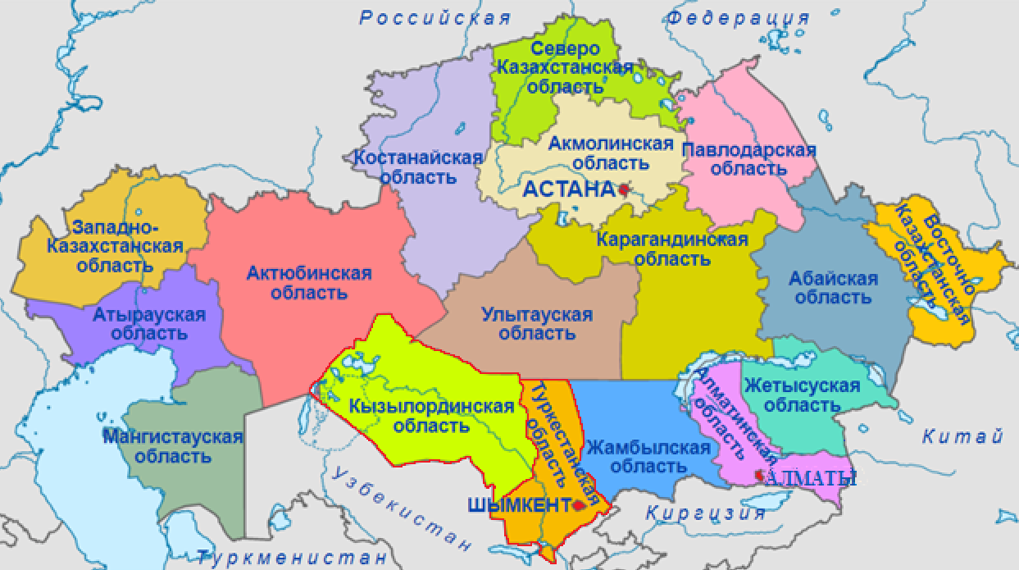

Рисунок 1 – Карта административного деления Республики Казахстан

Примечание – Составлено по источнику [6].

Территорией нашего исследования являются две области Южного Казахстана – Кызылординская и Туркестанская.

Кызылординская область расположена в южной части Республики Казахстан, в пределах Туранской низменности, в нижнем течении реки Сырдарья. Общая площадь территории составляет 226 000 км2. Область образована 15 января 1938 года, с областным центром – городом Кызылорда. В состав области входят 7 районов: Аральский, Жалагашский, Жанакорганский, Казалинский, Кармакшинский, Сырдарьинский, Шиелийский, а также город республиканского подчинения Байконур. Численность населения области на 1 октября 2023 года – 840,2 тыс. человек по данным департамента статистики [7].

Сырдарья является крупнейшей рекой Кызылординской области и играет жизненно важную роль в экосистеме и экономике региона. Её берега, низкие и состоящие из суглинков и песков, подвержены размыву, создавая извивающиеся рукава и каналы. Река проходит практически через центр области и впадает в северную часть Малого Арала, орошая значительные площади засушливых земель и обеспечивая население питьевой и хозяйственной водой. Именно вдоль берегов Сырдарьи располагается большинство населённых пунктов региона.

Климат в Кызылординской области характеризуется как сухой с выраженной континентальностью: лето жаркое и длительное, а зима короткая с минимальным количеством снега. Сильные ветры часто становятся причиной пыльных и снежных бурь, что вызывает эрозию почв. Экологическая ситуация в области неблагополучная из-за нехватки водных ресурсов, опустынивания, загрязнений от промышленных предприятий и неэффективной утилизации отходов, что негативно сказывается на качестве подземных и поверхностных вод.

Туркестанская область располагается на юге Казахстана, в пустынной зоне в пределах Туранской низменности. Общая площадь территории составляет 116 280 км2. Область основана 10 марта 1932 года как Южно-Казакская область, которая в 1936 г. была изменена на Южно-Казахстанскую. С 1962 по 1992 гг. область называлась Чимкентской, в 1992 г. области вернули название Южно-Казахстанская. 19 июня 2018 г. указом президента Казахстана область была переименована в Туркестанскую, с областным центром – городом Туркестан. В состав области входят 14 районов: Созакский, Сауранский, Байдибекский, Отырарский, Ордабасинский, Сайрамский, Тюлькубасский, Толебийский, Шардаринский, Сарыагашский, Казыгуртский, Кеслесский, Жетисайский, Мактааральский. Город Шымкент отнесён к городу Республиканского подчинения, также 3 города относятся к городам областного подчинения (Туркестан, Арыс, Кентау). По данным департамента статистики, численность населения области на 1 октября 2023 года составляет 2 137,7 тыс. человек [8].

К основным водотокам области относятся река Сырдарья, текущая с юга на северо-запад, и река Шу, текущая на север области. Климат здесь характеризуется резко континентальным характером: лето жаркое и продолжительное, зима умеренная и короткая. Осадков мало, поэтому регион засушливый. Экологические условия региона оцениваются как самые сложные в стране, что связано с деятельностью промышленных объектов. В число этих предприятий входят заводы нефтехимической и химико-фармацевтической промышленности, заводы по производству цемента, а также предприятия по добыче урана и переработке цветных металлов. Город Шымкент, где расположено большинство этих предприятий, способствует загрязнению воздуха, выделяя формальдегид, а также оксиды азота и серы.

Поэтому, в связи со сложными региональными условиями территории, существует необходимость комплексного подхода при решении экологических проблем Южного Казахстана.

1.1.1 Геоэкологическая характеристика Южного Казахстана

В структуре Южного Казахстана присутствуют разнообразные элементы, относящиеся к Урало-Сибирскому складчатому палеозойскому поясу. В раннем палеозое, в период геосинклиналей, отдельные зоны и блоки проявляли высокую устойчивость. К концу ордовика и силура сформировался Казахстанско-Тяньшаньский консолидированный массив. Инверсия герцинской Джунгаро-Балхашской геосинклинали в середине карбона, а также финальные орогенные процессы позднего палеозоя и раннего триаса завершили этап геосинклиналей.

В мезозойский и ранний кайнозойский периоды территория представляла собой единую тектоническую единицу, являясь частью Евразийской платформы. Однако в позднем кайнозое в результате тектонической активности произошли значительные перемещения в южных и восточных районах, что привело к отделению альпийских активизированных структур от платформенных элементов Туранской плиты и Центрально-Казахстанского щита.

Своеобразные геологические процессы, происходящие на территории Южного Казахстана, повлияли на различную индустриальную значимость полезных ископаемых. Месторождения минеральных ресурсов распределены по территории неравномерно, так месторождения рудного сырья приурочены в основном к выходам на поверхность палеозойского фундамента, нерудные полезные ископаемые размещены с большей равномерностью, хотя такие ценные месторождения, как фосфорит, барит, плавиковый шпат, также находятся в открытых районах.

Полезные ископаемые, содержащиеся в отложениях докембрия и палеозоя, которые формируют геосинклинальный и орогенный фундамент эпипалеозойской платформы, подчиняются воздействию различных геологических процессов. Тем не менее, влияние отдельных факторов на локализацию руд в различных районах и слоях неодинаково. В некоторых областях доминирует седиментационный процесс, в то время как в других – магматический или метаморфический [9].

Территория Южного Казахстана богата природными ископаемыми, такими как месторождениями барита, угля, железных и полиметаллических руд, урана, фосфора, бентонитовых глин, вермикулита, талька, асбеста, гранита, мрамора, гипса и кварцевых песков. Здесь также имеются крупные запасы цветных и черных металлов, нефти, газа и урана. Широко распространены неметаллические полезные ископаемые, такие как строительные камни, песчано-гравийный материал, керамзитовое сырьё. Кроме того, существуют уникальные залежи поваренной соли (на побережье Аральского моря) и крупные месторождения стекольных песков (рисунок 2).

Водные ресурсы Туркестанской и Кызылординской областей располагаются в пределах Арало-Сырдарьинского водохозяйственного бассейна, незначительная её часть входит в Нура-Сарысуйский и Шу-Таласский бассейны. Арало-Сырдарьинский бассейн питается стоками таких рек, как Сырдарья, Арыс, Келес, Бадам, Боролдай, Бугунь, а также рек, стекающих с Каратауских гор.

Свое начало Сырдарья берет в Центральном Тянь-Шане при слиянии рек Нарын и Карадарья. Длина реки в пределах Казахстана составляет около 2200 км, а площадь водосборного бассейна – 230 тыс. км2. По химическому составу вода реки является сульфатно-натриевой, сульфатно-кальциевой, с минерализацией от 0,8 до 1,4 г/л.

Для водопользования различных отраслей народного хозяйства и орошения полей от русла реки выведены ирригационные каналы. Вследствие интенсивного использования Сырдарьи происходит загрязнение её вод, повышение минерализации (в составе солей преобладают MgSO4, Ca(HCO3)2, NaCl, CaSO4), а также низкий приход воды в Малый Арал.

|  |
| --- |
|  |
| Условные обозначения:  железные руды,  титановые руды,  сульфат натрия,  поваренная соль,  фосфориты,  тальк, нефть и газ,  горючие газы,  урановые руды,  кирпичное сырьё,  известняки для выжига извести,  гипс,  песчано-гравийный материал,  пески строительные,  пески для селикатных изделий,  формовочный материал (пески, глины),  керамзитовое сырьё,  глины тугоплавкие,  минеральные краски,  известняки для выжига извести,  цементное сырьё,  медные руды,  свинцовые и цинковые руды. |

Рисунок 2 – Карта-схема полезных ископаемых на территории Туркестанской и Кызылординской областей

Примечание – Составлено по источнику [10]

Подземные воды сосредоточены в четвертичных аллювиальных образованиях речных долин, аллювиально-пролювиальных отложениях предгорных равнин и межгорных впадин, в палеоген-неогеновых и меловых отложениях артезианских бассейнов, а также в палеозойских породах горных систем.

Разведанные запасы подземных вод составляют 7,2 км3/год. Водовмещающие породы характеризуются изменчивостью литологического состава. Основными водовмещающими породами являются тонко- и мелкозернистые желтовато-серые и светло-серые пески, супеси с маломощными прослоями глин и суглинков. Из-за широкого проявления эндогенных и экзогенных геологических процессов, а также различного литологического состава осадочных отложений, подземные воды имеют различную степень минерализации – от пресных до солённых. Химический состав слабо солоноватых и пресных грунтовых вод – сульфатно-гидрокарбонатный магниево-натриевый, солоноватых и соленых – хлоридный или сульфатно-хлоридный кальциево-натриевый, а также хлоридный натриевый. Содержание микрокомпонентов в воде разнообразно и зависит от типа месторождения подземных вод.

Южный Казахстан характеризуется разнообразием почвенных типов, которые обусловлены различием климатических и геологических условий. В предгорных районах преобладают коричневые лесные почвы, формирующиеся на террасах рек и обладающие хорошей плодородностью. На южных склонах гор распространены каштаново-карбонатные почвы, которые имеют среднюю плодородность и влажностью. В степных районах Южного Казахстана встречаются различные типы черноземов, отличающиеся высокой плодородностью благодаря высокому содержанию органического вещества. В засушливых районах встречаются солонцовые почвы, характеризующиеся высокой соленостью и низким уровнем плодородия. Также на территории Южного Казахстана преобладают песчаные почвы, которые имеют низкие показатели плодородия и влажности. Для поймы реки Сырдарьи характерны аллювиально-луговые почвы, в большинстве своем засоленные, покрытые луговой растительностью с редкими тугайными лесами и кустарниками, такими как ива, туранг, лох. Для дельты и береговых территорий характерны крупные заросли тростника. Для северной части региона характерны бурые почвы, а для южной – суглинки и серые почвы [11, 12].

В целом, условия, которые сложились на территории Южного Казахстана, создают определенную геохимическую специфику состава компонентов экосистем.

1.1.2 Урановорудные провинции территории Южного Казахстана

Республика Казахстан является мировым лидером по добыче урана, располагая вторым по величине объемом разведанных запасов, оцениваемых в 700 тысячами тонн. Абсолютное большинство месторождений, расположенных в республике, относятся к пластово-инфильтрационному типу, отработка которого стала возможной сравнительно недавно – с внедрением подземного скважинного выщелачивания.

Запасы и ресурсы урана в Казахстане в настоящее время составляют около 1,7 млн тонн, или около 15% от общего объема мировых запасов и ресурсов урана, уступая только Австралии. Ежегодно более 22 тыс. тонн добытого урана экспортируется в 15 стран мира. Минерально-ресурсная база урана Республики Казахстан представлена на рисунке 3.

В настоящее время на территории Республики Казахстан выделяются шесть урановорудных провинций [13]. Важнейшими из них для промышленного освоения являются Шу-Сарысуйская и Сырдарьинская урановорудные провинции, в которых сосредоточено более 82% разведанных в Казахстане запасов урана. Кроме того, выделяются: Илийская (преимущественно ураново-угольная), Мангышлакская (органогенно-фосфатный тип), Северо-Казахстанская и Бетпакдалинская (месторождения эндогенной группы).

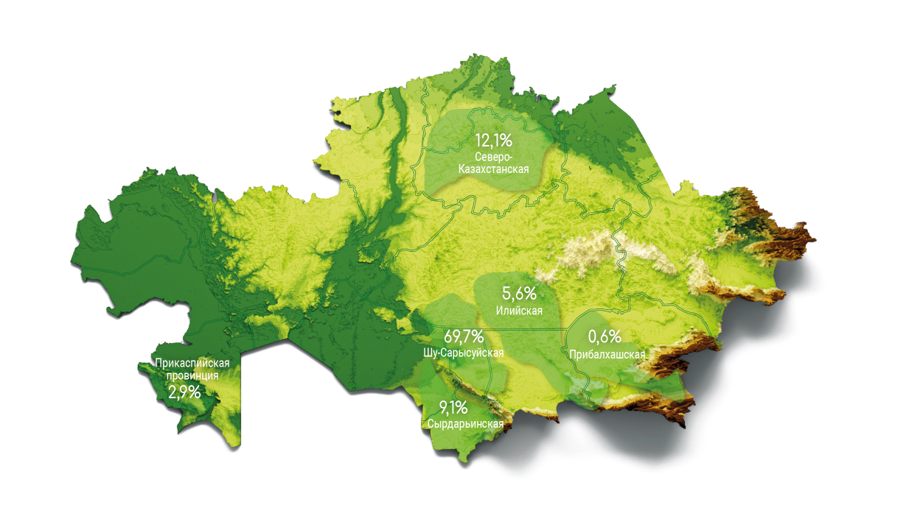

Рисунок 3 – Запасы урана в Республике Казахстан

Примечание – Составлено по источнику [14

]

Шу-Сарысуйская и Сырдарьинская урановорудные провинции сформированы в основном верхнемеловыми и более молодыми мезозойско-кйнозойскими отложениями.

*Шу-Сарысуйская урановорудная провинция* располагается в восточной краевой части Туранской плиты, в пределах Шу-Сарысуйской мезозойско-кайнозойской депрессионной структуры, данная провинция включает в себя следующие месторождения: Мынкудукское, Инкайское, Буденновское, Акдала, Жалпак, Шолак-Эспе, Каракоин, Уванас, Мойынкум, Канжуган [15].

В домезозойском субстрате депрессии выделяются гранитно-метаморфический слой (ГМС) и литифицированный комплекс средне-позднепалеозойских отложений. Наиболее древними образованиями являются гнейсы и двуслюдяные сланцы. Среди формаций ГМС заметное место занимают специализированные на уран углеродистые сланцы хребтов Большой Каратау и Улытау, а также пластовые фосфориты Малого Каратау. В средне-позднепалеозойской формации залегает красноцветная молассовая формация фамена, в которой развиты разнозернистые песчанники, алевролиты, гравелиты, конгломераты.

В гидрологическом отношении отложения провинция образуют сложный артезианский бассейн. Воды бассейна трещинно-пластовые, трещинно-жильные. По минерализации они относятся к соленым, содержат кислородно-азотные и азотно растворенные газы, обогащены As, Cu, Pb, Zn, Co, Ga, Mn, Fe. Эти воды могут рассматриваться в качестве потенциальных источников растворов, формирующих месторождения меди, полиметаллов, железа, марганца и др. Проявления нефти представлены в виде рассеянных капельно-жидких включений. Средне-палеозойские отложения характеризуются кларковыми содержаниями урана и тория, основной рудный минерал – настуран. Отмечаются повышенные содержания Mo, Ni, Co, Cu, а также Ba и P.

Мезозойско-кайнозойские отложения депрессии представлены главным образом среднеальпийским мел-палеогеновым СФК и позднеальпийским позднеолигоценово-четвертичным СФК. Меловые отложения максимально распространены и начинаются пачкой пестроцветных песчано-гравийно-глинистых пород, среди которых преобладают кирпично-красные и лиловые глины с примесью полуокатанной гальки и белыми гнездами каолина, а также глинистые алевролиты и песчаники.

Первичные концентрации урана и других химических элементов тесно связаны с фациальным типом отложений. Наиболее высокие значения первичных содержаний урана характерны для подводно-дельтовых темноцветных песчаных отложений, отмечаются высоки содержания Mo, Ge, Ni, Co, Ag, Re, Y, Cu, TR и других элементов.

*Сырдарьинская урановорудная* провинция является составной частью Восточно-Туранской мегапровинции. Она занимает территорию сложно построенной Сырдарьинской депрессии и отделяется на северо-востоке Каратауским горст-антиклинорием от Шу-Сарысуйской провинции, а на юге - Чаткало-Кураминским поднятием от Северо-Ферганского рудного района, расположенного в Узбекистане и Кыргызстане [16].

Сырдарьинская урановорудная провинция включает в себя следующие месторождения: Ирколь, Асарчик, Харасан, Жауткан, Карамурун, Лунное, Шаян, Заречное, Кызылколь.

Домезозойские образования. В региональном плане домезозойская структура земной коры в Сырдарьинской депрессии определяется расположением последней в краевой области неустойчивой консолидации, примыкающей к Кокшетау-Северо-Тянь-Шаньской каледонской системе.

Образования гранитно-метаморфического слоя распространены преимущественно в обрамлении депрессии – в хребте Большой Каратау, который занят выходами углеродистых «черных сланцев» с уровнем породных концентраций урана до n·10-3%, а также аномально высокими значениями V, Mo, As, Ag, Au, Se и других элементов.

Средне-позднепалеозойские осадочные образования литифицированной части осадочного слоя подстилают мезозойско-кайнозойские отложения практически по всей территории рудной провинции и занимают значительные площади в хребтах Большой и Малый Каратау. В ее обрамлении доминируют карбонатные и терригенно-карбонатные комплексы.

В геохимическом плане средне-позднепалеозойские отложения наложенных впадин образуют Каратау-Аксуатскую область, в которой терригенно-карбонатная формация характеризуется повышенными относительно кларка содержаниями свинца и цинка и вмещает крупные стратиформные полиметаллические месторождения.

Мезозойско-кайнозойские отложения включают три структурно-формационных комплекса: раннеальпийский, среднеальнийский и позднеальпийский. Широкое поле юрских образований, выделяемое по данным редких нефтепоисковых скважин в центральной части Сырдарьинской впадины, представленно аллювиально-озерными песчано-глинистыми сероцветными отложениями.

Среди геохимических особенностей мезозойско-кайнозойских отложений можно отметить следующее: рудовмещающие меловые водонепроницаемые отложения характеризуются повышенными региональными кларками целого ряда элементов. Так, почти в три раза выше средние содержания Co, более чем в 2,3 раза выше содержания V, но при этом существенно ниже содержания Ni, Cu, Mn [13, с.159].

Таким образом, урановые месторождения могут оказывать специфическое воздействие на элементый состав компонентов экосистемы Южного Казахстана.

1.1.3 Техногенные экосистемы Туркестанской и Кызылординской областей

Населенные пункты Кызылординской и Туркестанской областей можно условно подразделить на ряд экосистем, с учетом производств, расположенных на территории. Одной из основных экосистем является Туркестанская мегапровинция, объединяющая Шу-Сарысуйскую и Сырдарьинскую урановорудные провинции. К объектам техногенеза на этой территории можно отнести шахты и заводы по переработке урана. Немаловажное значение в окружающую среду вносят развитая промышленность и нефтяные месторождения. К совершенно другому типу экосистем можно отнести территории, на которых ведется сельскохозяйственные работы, выращиваются бахчевые, овощные, фруктовые культуры, также здесь занимаются животноводством, каракулеводством, имеются птицефабрики.

Антропогенные источники воздействия на окружающую среду на территории Туркестанской и Кызылординской областей представлены на рисунке 4.

Туркестанская область считается одной из шести экологически неблагополучных территорий страны. Влияние Аральского фронта и специфические местные условия приводят к продолжающемуся загрязнения водоёмов и ухудшению качества воздуха. Заболоченные и засолённые участки, вызванные этими факторами, негативно сказываются на экосистеме [17].

Экологическое состояние региона условно разделено на три зоны: кризиса (города Туркестан, Шардара и Арыс), риска (Шымкент и Кентау) и нормы (Сарыагаш, Жетысай). Основные источники загрязнения вод – это металлургические, нефтехимические и химические предприятия, расположенные на территории региона. Особенно острая ситуация наблюдается в таких городах, как Шымкент и Кентау, где высокие концентрации тяжёлых металлов и токсичных веществ представляют серьёзную угрозу для здоровья местных жителей и окружающей среды. Серьёзные опасения вызывают некоторые компании такие как «ПетроКазахстан Ойл Продактс», «Шымкентцемент», «Химфарм» и другие, которые значительно способствуют загрязнению атмосферы и почвы [18].

|  |
| --- |
|  |
| Условные обозначения:  машиностроение и металлообработка,  химическая промышленность,  цветная металлургия,  легкая промышленность,  пищевая промышленность,  строительство,  дорожное строительство,  жилищно-комунальное хозяйство,  теплоэнергетика,  животноводство,  места проведения наземных ядерных взрывов,  места проведения подземных ядерных взрывов,  полигоны военно-космического комплекса,  нефтепровод,  зоны экологического бедствия,  газопроводы,  нефтедобывающая промышленность,  газодобывающая промышленность,  горнодобывающая промышленность,  техногенные отходы,  твердые бытовые отходы,  твердые промышленные вредные отходы,  радиоактивные отходы |

Рисунок 4 – Карта-схема. Антропогенные источники воздействия на окружающую среду на территории Туркестанской и Кызылординской областей

Примечание – Составлено по источнику [10, с.12]

На базе разработки Миргалимсайского месторождения вырос город Кентау, который на сегодняшний день сталкивается с серьёзными проблемами, превращаясь в город-свалку, так как на территории разработок накопилось 160 млн тонн промышленных отходов. Ликвидация Миргалимсайского рудника привела к загрязнению подземных вод. Кроме того, вследствие затопления рудника присутствует угроза деформации земли в районах расположения социальных и промышленных объектов [19].

Анализ медицинской статистики указывает на ухудшение демографической ситуации в регионе [20, 21]. Среди подростков Кентау наблюдается повышенный уровень заболеваний нервной системы и органов чувств [22], что, вероятно, связано с загрязнением свинцом, который оказывает вредное воздействие на здоровье, особенно на детей, вызывая серьёзные нарушения. Известно, что свинец, даже при малых концентрациях, имеет токсический эффект и приводит к изменениям в нервной и пищеварительной системах, системе кровообращения и других [23].

Кызылординская область характеризуется резко континентальным сухим климатом, высокой солнечной радиацией и дефицитом водных ресурсов. Долговременное применение в сельском хозяйстве ныне запрещённых устойчивых токсичных веществ и органических загрязнителей, а также наличие на территории области первого и крупнейшего в мире космодрома «Байконур», представляет серьёзную угрозу для окружающей среды региона [24-29].

Следует выделить социально-экономическое состояние региона: низкий уровень качества жизни в сельской местности, недостаток качественной питьевой воды, и сложная экологическая ситуация, связанная с проблемами Аральского моря, такими как процессы опустынивания, засоления почв на значительных территориях, загрязнения их пестицидами и гербицидами, а также солями тяжёлых металлов [30].

В области развиваются такие отрасли промышленности, как добыча нефти и попутного газа, производство пищевых товаров, текстильная, швейная и целлюлозно-бумажная промышленности, а также производство строительных материалов. Развитие промышленности региона в значительной степени связано с освоением минеральных ресурсов, что делает основными отраслями добычу цветных металлов – на руднике Шалкия, урана – на предприятии РУ-6 в посёлке Шиели, углеводородного сырья – на месторождениях Кумколь и Акшабулак, а также некоторые виды машиностроения и строительную индустрию. Основные предприятия, вносящие вклад в загрязнение окружающей среды в Кызылординской области, включают: АО «Петро Казахстан Кумколь Ресорсиз», ТОО «СП Казгермунай», АО «Тургай Петролеум», ТОО СП «Куат Амлон Мунай», АО «Айдан Мунай» и ТОО «Саутс Ойл».

Современная гидрографическая сеть бассейна Сырдарьи в области характеризуется слабым развитием: река не имеет притоков на протяжении 1000 км. Содержание солей в речной воде достигает 500-600 мг/л, и по химическому составу она является гидрокарбонатно-кальциевой. Интенсификация земледелия с 60-х годов привела к увеличению минерализации воды до 800 мг/л. Строительство Шардаринского водохранилища и новые оросительные системы еще больше ухудшили ситуацию, что привело к минерализации, превышающей 2000 мг/л в районе города Кызылорды и 2800 мг/л в устье реки. Качество воды в Сырдарьи у города Кызылорды относится к 3 классу, что указывает на неблагоприятные условия. Питьевая вода не соответствует предельно допустимым концентрациям по жесткости, мутности и наличию сульфатов. Кроме того, наблюдается загрязнение подземных вод нефтепродуктами и радионуклидами, особенно на территориях нефтегазодобывающих комплексов, что создаёт серьёзные экологические проблемы. Депрессионная воронка радиусом 90-100 км образовалась в Восточном Приаралье из-за эксплуатации подземных вод.

Медико-экологический мониторинг показал, что долговременное негативное воздействие окружающей среды, в сочетании с генетической предрасположенностью, способствует увеличению заболеваемости среди детей. В Кызылординской области здоровье детей оценивается как неудовлетворительное, что связано с нарушениями иммунной системы. За период с 2000 по 2005 годы заболеваемость детей до 14 лет увеличилась в 1,2 раза, при этом показатели превышали общереспубликанские значения на 1,1 раза. Наиболее распространены заболевания органов дыхания, пищеварения и крови. Особенно выросли показатели заболеваний крови и хронических заболеваний дыхательной системы, что свидетельствует о сложной экологической ситуации и социальных трудностях в регионе [31].

Таким образом, экологическая ситуация в Туркестанской и Кызылординской областях требует неотложного внимания из-за значительного количества химических веществ, поступающих в окружающую среду от техногенных источников, что обуславливает необходимость комплексного подхода к их изучению.

**1.2 Применение биогеохимического подхода в экологических исследованиях**

Антропогенные воздействия приводят к нарушению и загрязнению территорий, которые можно рассматривать как особые биогеохимические зоны с изменённым химическим составом. Для оценки загрязнений необходимо использовать подходы биогеохимии, которая изучает взаимосвязь между живыми организмами и геохимической средой, что имеет значение для функционирования и эволюции биосферы.

Живое вещество формируется в результате химических взаимодействий между организмами и их окружением. Важным аспектом является анализ участия элементов в биологическом круговороте и их превращений в пищевых цепях, что позволяет лучше понять экологические процессы и их последствия (рисунок 5).

Биогенные циклы химических элементов включают малые циклы, связывающие звенья биогеохимической пищевой цепи, такие как «почва – микроорганизмы» или «почва – растения». Широко распространённые химические элементы с высокой подвижностью важны для живых организмов. Все элементы так или иначе участвуют в жизненных процессах, и их роль зависит от концентрации.

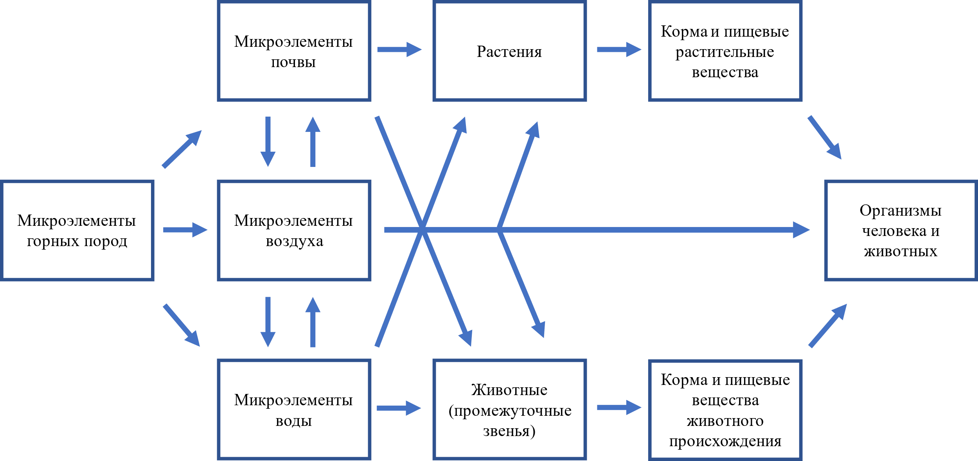

Рисунок 5 – Биогеохимическая пищевая цепь химических элементов

Примечание – Составлено по источнику [32].

Биогеохимия активно применяется для поиска месторождений полезных ископаемых, выявляя участки с повышенными концентрациями рудообразующих элементов в почвах и растениях. Такие биогеохимические аномалии могут указывать на наличие залежей руд в глубине. Этот метод особенно эффективен в труднодоступных регионах и на участках с рыхлыми отложениями. Исследования способствовали открытию цветных и редких металлов, а также выявлению аномалий тяжёлых металлов, связанных с близким залеганием минералов и насыщением микроэлементами подземных вод [33-36].

На сегодняшний день биогеохимическая оценка состояния окружающей среды представляет собой важный инструмент в геоэкологии. Она основана на исследовании химического состава живых существ и накопленных загрязняющих веществ, что позволяет выявить антропогенные воздействия и анализировать поведение загрязнителей. Важным элементом этих исследований является изучение химического состава абиотических компонентов, что помогает проверять реакции экосистем на стресс и разрабатывать методы биоиндикации. Сравнение фоновых и загрязнённых концентраций веществ, особенно на территориях заповедников, даёт возможность объективно оценить уровень загрязнения и использовать эти зоны для мониторинга воздействия промышленных объектов [37].

Исследование микроэлементов, содержащихся в почвах, водоёмах, растениях и продуктах, становится всё более важным для оценки влияния антропогенных изменений на здоровье населения. Известно, что большинство химических элементов, встречающихся в природе, присутствуют в человеческом организме. К ним относятся эссенциальные элементы, такие как Cr, Cu, Co, Mn, Fe, Mo, Zn, Se и I, а также кандидаты на эссенциальность, такие как As, F, Si, Li, V и Ni и токсичные элементы, включая Al, Pb, Hg и Cd. Организм постоянно обменивается веществами с окружающей средой, и поддержание минерального баланса играет ключевую роль в профилактике различных заболеваний. Дефицит таких микроэлементов, как железо и йод, давно показал свою связь с распространёнными заболеваниями, такими как железодефицитная анемия и эндемический зоб.

Таким образом, исследование микроэлементов и их роли в организме человека приобретает важнейшее значение для оценки здоровья населения, особенно в условиях антропогенных изменений окружающей среды.

1.2.1 Специфика накопления химических элементов в почвах

Загрязнение окружающей среды является одной из самых острых проблем, с которыми сталкивается современный мир. Природные факторы, наряду с деятельностью человека, наносят вред здоровью экосистем, создавая острую необходимость в комплексных экологических оценках. Во многих городских центрах по всему миру тревожные уровни загрязнения нарушили жизненно важные агроэкологические функции почв [38, 39]. Выращивание продовольственных культур вблизи районов, пострадавших от антропогенного загрязнения, представляет значительный риск. Эти культуры могут поглощать высокие уровни химических элементов из загрязненной почвы, что в конечном итоге приводит к их накоплению в самих растениях. Это поглощение может нарушить ферментативные процессы, углеводный и белковый обмен, поскольку кислая среда способствует образованию подвижных форм Al, Fe, Mn и Cu, которые могут отравлять растения при высоких концентрациях. Кислая почва снижает присутствие полезных микроорганизмов, фиксирующих азот, тем самым замедляя его накопление и азотное питание растений. Так деятельность человека является причиной экологического кризиса в регионе Аральского моря. Широкомасштабное расширение орошаемых площадей в долинах рек Сырдарья и Амударья сопровождалось не только изъятием воды, нарушением гидрологического режима рек, засолением плодородных земель, но и внесением огромного количества химикатов в окружающую среду [40].

Загрязнение воздуха, вызванное ростом промышленной деятельности, представляет собой еще один значительный риск для здоровья человека. Промышленные загрязнители являются устойчивыми и широко распространены в природе, оказывая токсичное воздействие на живые организмы. Эти вещества со временем оседают в почве, где фиксируются. Кроме того, они могут передаваться через пищевые цепи, увеличивая свою концентрацию по мере продвижения вверх [41]. Казахстан сталкивается с множеством экологических проблем, обусловленных интенсивным промышленным развитием. Страна сталкивается с угрозами опустынивания, деградации почв, нехватки и загрязнения водных ресурсов, а также с загрязнением воздуха, которое опасно для здоровья людей [42-49]. Леса в стране значительно сократились, что привело к утрате биоразнообразия [50]. Промышленное и радиационное загрязнение, вместе с накоплением опасных отходов, еще более усугубляют экологическую ситуацию [51, 52].

Почвы могут долго сохранять следы различных воздействий, включая следы от использования сельскохозяйственных орудий и техники. Продукты этих воздействий, содержащие химические элементы, могут представлять токсическую угрозу, оставаясь в почве на протяжении долгого времени [53].

Сочетание экологических проблем подчеркивает многообразие антропогенного загрязнения почвы. Исследования показывают, что источники и типы загрязнений сильно различаются в зависимости от местоположения. Крупные промышленные предприятия вызывают особую обеспокоенность, создавая зоны загрязнения, которые распространяются за их пределы. Эти зоны содержат не только тяжёлые металлы, но и широкий спектр других вредных химических веществ. В связи с концентрацией промышленных, горнодобывающих и нефтеперерабатывающих предприятий в Южном Казахстане всестороннее исследование химического состава почвы региона особенно важно [54].

Изучение горизонтальной миграции тяжелых металлов является важной задачей для города Шымкент. В 1934 году на территории свинцового завода была начата переработка свинца, а шламовые отходы складировались непосредственно на заводской территории. Вокруг свинцового отвала не были построены мелиоративные или иные защитные сооружения, способные снизить пылевые выбросы, в связи с чем свинцовая пыль свободно распространяется на значительные расстояния от зоны санитарной защиты. Исследование миграции свинцовой пыли на основе климатических и расчетных данных представляет собой практическую значимость для дальнейшей эколого-геохимической оценки почв на содержание тяжелых металлов. Это особенно актуально, поскольку одним из основных путей загрязнения почвы вблизи промышленных объектов является вынос пылевых частиц с поверхности золошлаковых отходов под воздействием ветра [55].

В работе Матвеевой И.В. представлены данные о концентрациях микроэлементов, а также изотопов урана и тория в почвах и донных отложениях реки Шу. Полученные результаты показали водный путь миграции большинства микроэлементов и радионуклидов, а также позволили спрогнозировать загрязнение вод ниже по течению реки Шу. Выявлено загрязнение водохранилища Тасоткельской плотины такими химическими элементами, как As, Br, Ca, Cr, Zr, а также реки Шу, ниже ее впадения в реку Курагатты – Ca и Cr [56].

В работе G. Forghani и др. проведено исследование оценки влияния медеплавильного завода Хатун-Абад, на уровень загрязнения и накопления токсичных элементов в почвах. Результаты их работы выявили значительное превышение концентраций таких элементов, как мышьяк, кадмий, медь, молибден, свинец и цинк в образцах верхнего слоя почвы. Основной фактор, способствующий химическому изменению распределения металлов в почве, был связан с антропогенной деятельностью, особенно с процессом выплавки меди. Эти результаты подчеркивают важность мониторинга экологических условий и оценки воздействия промышленных предприятий на окружающую среду [57].

Американскими и мексиканскими учеными Michael Martínez-Colón и др. были проанализированы As, Cd, Co, Cr, Cu, Hg, Ni, Se, Zn, Fe и Mn из двух химических фракций осадка (обменная и органически связанная), листьев красного мангрового дерева (*Rhizophora mangle*) и мягких тканей краба-скрипача (*M. rapax*) с Исла-дель-Кармен, полуострова Юкатан, для оценки трофического переноса «снизу вверх» и «сверху вниз». Оба механизма были обнаружены, указывая на то, что *R. mangle* и *M. rapax* действительно биоаккумулируют токсичные элементы из разных матриц, причем последний является макроконцентратором только для Cu и Zn [58].

В исследовании, проведенном Tume P. и коллегами, было выяснено, что ключевыми факторами, влияющими на вариацию концентрации меди, свинца и цинка в поверхностных почвах, являются расположение основных транспортных магистралей, источников выбросов и незакрытых свалок [59].

Авторами Nael M. и др. проводилось исследование элементного состава почвы в западной части района Альборза в Иране. Для оценки уровня обогащения микроэлементами использовался титан в качестве эталонного элемента, а самый нижний горизонт выбирался как эталонный слой. Наивысшее общее содержание Co, Cr, Ni и V было зафиксировано в почвах, сформировавшихся на основе перидотита и долерита. А содержание Pb и Zn значительно выше в почвах, образованных на сланцах, что, вероятно, связано с высокой сорбционной способностью глинистых компонентов. Концентрации микроэлементов в почвах данной территории преимущественно определялись типом почвообразователя, в то время как педогенные процессы играли менее значимую роль [60].

Итальянскими учеными Cicchella D. и др. проведено исследование двух различных типов почв: сельскохозяйственной и пастбищной. В ходе анализа были обнаружены аномалии концентраций Be, Sn, Cr, Co и Ni в некоторых исследуемых районах, которые имеют геогенное происхождение. В то же время в других местностях были зафиксированы высокие уровни элементов, связанных с антропогенной деятельностью. В частности, повышенное содержание Pb наблюдалось вблизи урбанизированных и промышленных центров, таких как Рим и Неаполь. Исследование изотопов Pb подтвердило предположение о том, что основным источником загрязнения является дорожный транспорт. На основе полученных данных были созданы геохимические карты почв Италии, которые продемонстрировали, что распределение элементов четко отражает наличие основных геолитологических структур и глубинных разломов [61].

На сегодняшний день эколого-геохимическое состояние почв требует внимательного изучения для полноценной оценки состояния окружающей среды. Почва играет ключевую роль в экосистеме, являясь одним из основных путей, по которым химические элементы попадают в растения, а затем и в живые организмы. Это подчеркивает важность исследований, направленных на понимание того, как различные элементы накапливаются и распределяются в почве, поскольку такие данные могут иметь критическое значение для здоровья человека и окружающей среды в целом. Кроме того, изучение почвы помогает выявить влияние человеческой деятельности на экосистемы, что в свою очередь может способствовать разработке более эффективных методов управления и восстановления экологии почв.

1.2.2 Химический состав солевых оотложений как отражение гидрогеохимических особенностей воды

Загрязнение вод, поступающих из подземных и поверхностных источников, выявлена на урбанизированных и аграрных территориях, а также территориях, прилегающих к промышленным предприятиям [62-64]. Доказано, что сельскохозяйственная деятельность приводит к загрязнению мышьяком поверхностных и подземных вод, что в дальнейшем может привести к хроническим заболеваниям у населения [65-68]. Индийскими учеными проведено исследование, подтверждающее, что процесс инфильтрации урана в поверхностные водные объекты вызван сельскохозяйственными стоками, в частности применением азотных удобрений [69]. Обнаружена корреляционная связь между повышенными концентрациями урана в воде и гематологическими изменениями у населения [70, 71]. Также специфика и металлогения подземных вод может отразиться на элементном составе волос человека [72].

Ученые из Йемена Ibrahim A. Alhagri и др. исследовали 27 образцов бутилированной воды на содержание тяжелых металлов и микроэлементов методом ИСП-МС. Концентрации элементов в пробах бутилированной питьевой воды сравнивались со значениями ПДК этих элементов в питьевой воде, установленными ВОЗ и Министерством водных ресурсов и окружающей среды Йемена. В ходе исследования наблюдалось что во всех пробах в концентрациях ниже уровня обнаружения выявлены только микроэлементы Mn и Pb. Из исследованных элементов только Hg в большинстве проб превысила допустимые пределы, определенные ВОЗ и МВРОС Йемена [73].

Исследователи из Перу Pompeyo Ferro и др. изучили наличия неорганических химических параметров в питьевой воде из районов провинции Пуно. Полученные результаты сравнивались на основе критерия t-Стьюдента и непараметрического теста Колмогорова-Смирнова. Были выявлены самые высокие значения (мг/л) в пробах питьевой воды в таких районах, как Капачика Ba и Pb, Маньясо Al и Pb, Сан-Антонио-де-Эскилаче Fe и Pb, Вилке Аs и Pb, а также Пичакани As и Pb. Данные исследуемые образцы питьевой воды не соответствуют нормам качества питьевой воды в Перу, что делает ее непригодной для употребления человеком [74].

Иранские ученые Hamid Reza Ghaffari и др. изучили концентрацию потенциально - опасных элементов таких как: кремний, стронций, алюминий, фторид, железо, цинк, барий, свинец, литий, ванадий, селен, хром, мышьяк и уран в водопроводной питьевой воде и установках для фильтрации воды. Исследование проводилось в городе Бандар-Аббас (Иран). Анализ ионов опасных элементов был получен с помощью метода ИСП-МС, а концентрацию фтора измеряли методом SPADNS. Ранговый порядок потенциально - опасных элементов в водопроводной питьевой воде был следующим: Si > Sr > Al > Fe > Zn > Ba > Pb > Li > V > Se > Cr > As > U > F, а также в установках для фильтрации воды: Si > Sr > Fe > Al > Zn > Ba > Se > Pb > Li > Cr > F > V > As ~ U. Большинство потенциально - опасных элементов в водопроводной питьевой воде значительно отличались от установок для фильтрации воды (p < 0,05), поэтому химическому качеству водопроводной питьевой воды следует уделять больше внимания [75].

Датскими учеными Malene Thygesen и др. было проведено исследование по изучению связей между 17 микроэлементами (Ba, Co, Eu, I, Li, Mo, Rb, Re, Rh, Sb, Sc, Se, Si, Sr, Ti, U и Y), обнаруженными в питьевой воде, и их влияния на повышение риска развития синдрома дефицита внимания и гиперактивности (СДВГ). В исследовании приняли участие 284 309 человек, родившихся в период 1994–2007 гг. Каждые из них наблюдались на предмет заболеваемости СДВГ. Был проведен анализ выживаемости с использованием регрессии Пуассона для оценки заболеваемости. В модели, включающий возраст, пол, календарный год, социально-экономический статус родителей, социально-экономический статус района проживания и психические заболевания родителей, было установлено, что шесть из 17 микроэлементов (Sr, Rb, Rh, Ti, Sb и Re) связаны с повышенным риском развития СДВГ, в то время как два из них (Ba и I) не имели связи с СДВГ. Было также выявлено, что уровень исследуемых микроэлементов, обнаруженные в питьевой воде Дании, не способствуют развитию СДВГ [76].

Китайские ученые K. Zhang и др. провели мониторинг загрязнения тяжелыми металлами бассейн реки Янцзы. С целью составления карты геопространственного распределения тяжелых металлов в регионе бассейн реки Янцзы и изучению их концентрации в зависимости от водно-химические показателя. Результаты показали, что частота обнаружения тяжелых металлов колебалась от 28,5% (Hg) до 99,6% (Ba). Средние концентрации ранжированы следующим образом: Ba > B > Zn > V > Cu > As > Mo > Ni > Sb > Pb > Hg. Концентрации Zn, As, Hg, Pb, Mo, Sb, Ni и Ba демонстрировали тенденцию к снижению. Деятельность человека, включая промышленное и сельскохозяйственное производство, способствовала более высоким уровням загрязнения в среднем и нижнем течении реки по сравнению с верхним течением. Кроме того, на высокие концентрации Ba и B влияют природные геологические факторы. Концентрация анионов и уровень питательных веществ играют значительную роль в транспорте тяжелых металлов в воде. Вероятностная оценка риска для здоровья человека показала, что As, Ba и Sb представляют собой потенциальный канцерогенный риск [77].

Индийскими учеными Bajwa B.S. и др. был изучен уровень концентрации урана в грунтовых водах, используемых для питья и воздействия его на здоровье населения. Выявлено что концентрация урана варьировала в пределах 0,5–579 мкг/л со средним значением 73,5 мкг/л. Анализ данных показал, что в 338 из 498 проб концентрация урана превышала рекомендованный безопасный предел 30 мкг/л, в то время как в 216 пробах превышался порог в 60 мкг/л [78].

Пакистанскими учеными Jadoon S. и др. были исследованы потенциально токсичные элементы в питьевой воде города Абботтабадстан. Результат показал, что из проанализированных элементов – Fe, Mn, Co, Cd, Zn, Ni, Cu, Pb, допустимые пределы, установленные ВОЗ, превышены для Ni, Fe, Pb, Co и Cd. Коэффициент опасности был ниже 1 для всех элементов, кроме Cd. Статистический анализ показал, что потенциально токсичные элементы и другие загрязнители качества воды в исследуемой области были обусловлены как геогенными, так и антропогенными источниками [79].

Для определения качества воды нами использован достаточно новый, малоизученный компонент окружающей среды - солевые отложения питьевых вод (накипь). Накипь – это твердые отложения, которые образуются на теплообменной посуде в результате длительного нагревания (кипячения) [80]. Преимущество такого объекта в том, что накипь является депонирующей средой, в которой накопление происходит в течение многих месяцев и отражает химический состав вод, из которых она формируется [81-86]. Так в работе Арыновой Ш.Ж. был проанализирован элементный состав солевых образований из природных пресных вод Павлодарской области, в результате чего была выявлена общерегиональная специфика, включающая элементы, такие как Ag, Ta и U. Также в ходе работы было осуществлено районирование Павлодарской области, где были определены зоны с аномальным накоплением элементов в солевых образованиях из природных пресных вод [87]. В работе Джамбаева М.Т. и др., проведено изучение элементного состава солевых отложений питьевых вод на территории, прилегающей к Семипалатинскому испытательному полигону, где выявлены высокие концентрации содержания урана [88]. В работе Байкеновой Г.Е. и др., проведен анализ элементного состава накипи питьевой воды на территории Акмолинской и Северо-Казахстанской областей, выявлено что в питьевых водах Акмолинской области накапливается большее количество химических элементов по сравнению с Северо-Казахстанской [89].

На основании вышеизложенного можно сделать вывод о том, что химический состав накипи питьевой воды, формирующейся в бытовых условиях, может быть использован как индикатор качества питьевых вод.

1.2.3 Влияние антропогенеза на элементный состав растений

Растения способны поглощать из окружающей среды практически все элементы периодической системы химических элементов. Однако для нормального прохождения жизненного цикла им необходимо лишь 17 из них: C, H, O, N, P, K, Si, S, Ca, Mg, Fe, Mn, B, Co, Zn, Cu, Mo. Изучение концентрации химических элементов в высших растениях имеет большое значение, поскольку на их состав оказывают значительное влияние условия окружающей среды и видовая принадлежность. Подобные исследования позволяют глубже понять эволюционные процессы в биосфере и оценить ее устойчивость к интенсивным технологическим воздействиям [90].

Исследование элементного состава растений имеет как теоретическое, так и практическое значение. Определение роли факторов окружающей среды в накоплении подвижных и связанных форм химических элементов растениями различных таксонов позволяет выяснить, какие условия способствуют аккумуляции определенных веществ. Изучение этого процесса помогает уточнить механизмы взаимодействия растений с окружающей средой и выявить факторы, способствующие накоплению токсичных элементов или, напротив, их уменьшению в растениях [91, 92].

Растения содержат разнообразные химические элементы, которые поступают из окружающей среде. Элементы поглощаются растениями через корневую систему, а также через устьица на листовых пластинках. Таким образом, химические элементы переходят из окружающей среды в ткани растений. Загрязнение окружающей среды является одной из наиболее актуальных экологических проблем современного мира. Природные и антропогенные факторы негативно влияют на состояние компонентов экосистем, вызывая острую необходимость оценки состояния окружающей среды. Особую роль играет контаминация атмосферного воздуха и изменение его химического состава в связи с развитыми процессами техногенеза, который является одним из основных факторов риска для здоровья человека. Например, микроэлементы, поступающие от промышленных предприятий устойчивы и широко рассеяны в окружающей среде. Они взаимодействуют с различными природными компонентами и оказывают токсическое воздействие на биосферу. В городскую атмосферу они выбрасываются в виде взвешенных в воздухе частиц разного размера как в твердом, так и в жидком виде [93].

Высшие растения используются в качестве биоиндикаторов, так как они содержат информацию, необходимую для качественной оценки состояния окружающей среды. С помощью растений-индикаторов можно различать степень загрязнения, выявлять источники загрязнения и зоны их воздействия, определять загрязняющие химические компоненты и составлять карты металлического загрязнения воздушного бассейна в городских районах [94, 95].

Исследования показывают, что одним из таких растений биоиндикаторов является тополь [96-100]. Листья тополя аккумулируют тяжелые металлы и в основном используются в биомониторинговых исследованиях [101, 102].

Элементный состав растений зависит от факторов окружающей среды, а также от климатических и ландшафтно-геохимических условий произрастания [103, 104].

Химические элементы играют важную роль в функционировании растительного организма, участвуя в процессах роста и развития на всех стадиях жизненного цикла. Так, например, в работах ученых из Бразилии (Francisco L.F. Silva и др.) были исследованы кофейные листья из 16 различных сортов кофе арабика (восприимчивых и устойчивых к ржавчине). Было установлено, что существует связь между концентрацией полифенолов и микроэлементов в листьях и устойчивостью к поражению ржавчиной, а также отделены устойчивые сорта от восприимчивых. Содержание хлорогеновой кислоты и магния в листьях были основными соединениями, ответственными за эту дифференциацию. Полифенольные соединения были ниже у восприимчивых сортов, а также наблюдался противоположный эффект между концентрациями Mn и Mg. Данное исследование демонстрирует потенциал для выделения устойчивых и восприимчивых кофейных деревьев на основе анализа концентрации как микроэлементов, так и полифенолов [105].

В работе китайских ученых Junjie Zhang и др. были изучены содержание 64 химических элементов в листьях белого чая методом масс-спектрометрии с индуктивно связанной плазмой (ICP-MS). Применение данного метода к 3 подтипам белого чая показало, что большинство из 54 элементов (Al, Pb, Cd, Hg, As, редкоземельные элементы и т.д.), демонстрируют тенденцию к постепенному увеличению в подтипах *Baihaoyinzhen, Baimudan и Shoumei*, в то время как количество элементов Zn, P и Ni уменьшилось. Затем дальнейшее применение этого метода к свежим образцам бутонов и 1-го, 2-го, 3-го, 4-го и 5-го листа подтвердило, что зрелый чайный лист обладает более высокой эффективностью обогащения по большинству элементов [106].

Изучением элементного состава растений занимаются многие ученые, т.к. это удобный и информативнй компонент экосистемы [107-110].

Учеными из Южной Африки Adhikari S. и др. был проведен сравнительный анализ немытых и мытых листьев для изучения содержания Al, As, Cd, Co, Cr, Cu, Hg, Mn, Mo, Ni, Pb, Sb, V и Zn в листовых овощах и лекарственных растениях из мест выхода хромитита и мест добычи и плавки хрома в Секукхунеленде, Южная Африка. Для листовых овощей риски для здоровья были оценены для всех потенциально токсичных элементов, за исключением Al и Hg. Средние общие уровни Cr в немытых и мытых листьев превысили международные допустимые уровни до 22 и 9 раз соответственно, что указывает на связь загрязнения листьев Cr с осаждением пыли и, в меньшей степени, с накоплением в тканях. Было выявлено, что потребление немытых и даже мытых листовых овощей на протяжении всей жизни может быть опасным в исследуемой местности [111].

Ученые из Египта Abdallah A. Shaltout и др. провели мониторинг редкоземельных элементов (РЗЭ) и Th в пыли, осажденной на листьях деревьев, собранных внутри и за пределами Большого Каира, Египет с помощью метода масс-спектрометрии с индуктивно связанной плазмой (ИСП-МС). Было обнаружено, что концентрация РЗЭ в собранных образцах пыли находится в широком диапазоне. Самая высокая концентрация РЗЭ была обнаружена в образцах пыли, собранных за пределами Большого Каира, в середине дельты Нила. Это может быть связано с наличием черных песков из-за пустынных ветров во время сбора образцов и антропогенной деятельностью. Было обнаружено очевидное изменение концентрации РЗЭ внутри и за пределами Большого Каира из-за изменений природных и антропогенных источников. Также были обнаружены сильные корреляции между всеми РЗЭ [112].

Иранскими учеными A. Mohammadzadeh и др. были изучены концентрация элементов Fe, Zn и K, которые были определены с помощью атомно-абсорбционной и эмиссионной спектроскопии в плодах, листьях Q. Brantii, а также в почвах, где выращивалось данное растение. Для всех измерений использовалась статистическая оценка (тест ANOVA). Результаты показали, что концентрация элементов в плодах и листьях зависит от области, в которой произрастает растение. Также был учтен фактор переноса элементов [113].

Учеными из Сербии Aničić M. и др. изучались листья распространенных лиственных деревьев: *Aesculus hippocastanum* и *Tilia spp*. Из трех парков в городской зоне Белграда (Сербия) изучались в качестве биомониторов загрязнения атмосферы микроэлементами (Cr, Fe, Ni, Cu, Zn и Pb). Сезонное накопление микроэлементов (сентябрь/май) в листьях и их временные тенденции анализировались в многолетний период (2002–2006 гг.). Было выявлено, что листья A. Hippocastanum показали значительно более высокое накопление элементов и большую постоянство, чем Tilia spp., поэтому его можно считать более подходящим видом для оценки загрязнения атмосферы Pb и Cu [114].

Учеными из Сербии Jordanovic J.S. и др. были изучены содержания токсичных элементов (Al, Cu, Fe, Mn, Ni, Pb и Zn) в корнях, листьях, стеблях и цветках *P. Lanceolata* с целью изучения влияния экологических факторов, которые активируют способность данного растения к накоплению в исследуемой области в условиях сильного антропогенного давления, вызванного длительным загрязнением и горнодобывающей и металлургической деятельностью в Юго-Восточной Европе. Результаты показали, что территория является «экологической горячей точкой» с потенциальной угрозой для здоровья человека из-за высоких уровней биоаккумуляции исследуемых токсичных элементов в частях *P. Lanceolata* [115].

Исследование элементного состава растений играет важную роль в мониторинге состояния окружающей среды. Растения являются естественными биоиндикаторами, позволяя анализировать степень загрязнения, выявлять источники загрязняющих веществ и оценивать риски для экосистем и здоровья человека.

1.2.4 Изучение элементного состава волос как индикатора экологической обстановки

Объем поступления химических элементов в живой организм и, в частности, в организм человека, в основном зависит от содержания их в окружающей среде. Избыток или недостаток химических элементов и их соединений ведёт к различным патологическим состояниям.

Состояние среды обитания ее химического состава имеет тесную взаимосвязь со здоровьем человека и качеством его жизни [116]. Для оценки качества окружающей среды в регионах с антропогенной нагрузкой все чаще стали использовать биосубстраты человека (кровь, моча, ногти, волосы и т.д.), результаты исследований могут использоваться не только при изучении экологической обстановки, но и для выявления заболеваний человека – микроэлементозов [117].

В настоящее время изучение элементного состава организма человека является одним из приоритетных направлений медицинской геохимии, экологии, современной геохимии. В результате многих исследований доказана эффективность изучения волос в анализе взаимозависимости загрязнения окружающей среды и здоровья человека, так как в своем составе волосы отражают уровень накопления химических элементов за длительный период времени, являясь депонирующей средой [118-120]. В структуре волос элементы накапливаются в высоких концентрациях [121]. Простота отбора проб и подготовка их к анализу является дополнительным преимуществом этого субстрата.

Химический состав волос отражает состояние организма в целом [122]. В настоящее время элементный состав волос активно изучается с целью определения экологического портрета жителей и прогнозирования состояния здоровья населения [123-125].

Многими авторами доказано, что элементный состав волос может отражать влияние производства и промышленности на территории. Так китайские ученые Zhu Y. И др. проанализировали элементный состав волос людей различного возраста и пола из шести районов города Тайюань, в котором развито угольное производство. Результаты показали, что уровни содержания элементов в волосах не отличались у жителей промышленных и непромышленных районов [126]. Похожее исследование проведено вблизи месторождения Баян-Обо в Баотоу. Проведен сравнительный анализ 25 химических элементов в волосах жителей, проживающих вблизи месторождения и жителей районов не связанных с добычей полезных ископаемых Результаты исследования показали, что средние концентрации этих 25 элементов в волосах населения из горнодобывающих регионов были значительно выше, чем у жителей районов, где не осуществляется добыча руды [127]. Эти выводы подчеркивают влияние горнодобывающей отрасли на элементный статус человека. Данные исследования подтверждают влияния горнодобывающего производства на накопление элементов в волосах населения. Волосы широко используются как индикатор воздействия ртути на людей, контактирующих с ней на рабочем месте [128-130].

Исследование элементного анализа волос играет огромное значение и в здравоохранении. Учеными из Ирака Aljumaili O.I. и др. было выявлено, что в волосах детей с расстройством аутистического спектра концентрация свинца, железа и кадмия выше, чем у контрольной группы [131]. Другое исследование выявило что воздействие алюминия и свинца, а также увеличение потребления калия на фоне снижения магния и цинка могут способствовать развитию заболеваний аутистического спектра [132]. Учеными из Турции Koseoglu E. было доказано, что заболевание Альцгеймера связано с повышенными концентрациями мышьяка и селена [133]. Выявлена корреляционная связь высоких концентраций тория в волосах беременных женщин с патологие мягких тканей верхней губы «заячья губа» у новорожденных [134].

Ограниченный набор анализируемых элементов также вносит свою лепту в сложность оценки. В исследовании [135] был обнаружен значительный разброс концентрации химических элементов в волосах человека, который в первую очередь связан с аналитическими возможностями, географическими особенностями и, возможно незначительно с возрастными и половыми различиями.

На территории Казахстана также проводились исследования элементого состава волос, имеются литературные данные по отдельным областям и районам. Так, в работе Semenova Yu. и др. было показано что в волосах и крови жителей проживающих на территории с развитой промышленностью восточного и северо-восточного региона Казахстана концентрирование токсичных металлов было гораздо выше, чем у населения, проживающих вблизи от бывшего Семипалатинского испытательного ядерного полигона [136]. В работе Джамбаева М.Т. изучен элементный состав волос человека, проживающего на локальных территориях со сложной радиоэкологической обстановкой, обусловленной радиоактивным загрязнением в результате проведения испытаний на СИП. Выявлено что волосы человека проживающих на локальных территориях, расположенных на путях прохождения следов основных дозообразующих ядерных испытаний имеют общую специфику накопления редкоземельных (La, Ce, Lu) и радиоактивных (U) элементов [137].

Для г. Павлодара проведены исследования Корогод Н.П., которая выявила территориальную специфику накопления элементов в волосах детей школьного возраста и основные зоны техногенного воздействия промышленных предприятий Павлодарской области [138].

В работе Батыровой Г.А. проведено обследование жителей Западно-Казахстанской и Актюбинской областей на содержание в волосах макроэлементов – Ca, K, Mg, Na, P. Выявлено что накопление макроэлементов имеет гендерное различие, высокие концентрации P, K, Na у мужчин и Ca, Mg у женщин. Содержание K и Na в волосах и у мужчин, и у женщин значимо увеличивается с возрастом. Повышение ИМТ приводит к повышению уровней Na и K и снижению уровней Ca и Mg в волосах [139].

Также в Актюбинской области проводилась оценка особенностей накопления металлов-канцерогенов в крови и волосах детского населения. Выявлено что наивысшее содержание в биосредах имеют хром, никель и марганец [140].

Проведено исследование на содержания тяжелых металлов таких как: цинк, кадмий, ртуть, свинец в волосах подростков, проживающих в городе Кентау Туркестанской области [141], выявлено что у детей техногенной провинции отмечается высокое накопление металлов в волосах, в отличии от детей, проживающих в условно чистой зоне у которых регистрируется достоверно более низкое содержание в волосах тяжелых металлов.

Проводилась оценка микроэлементного статуса у детского населения Приаралья, для исследования были взяты волосы, моча и кровь. Полученные результаты свидетельствуют о нарушении микроэлементого баланса. Дефицит микроэлементов вызывает заболевания, связанные с обменом веществ – микроэлементозы. Дефициту микроэлементов, в первую очередь, подвержены дети и подростки в период интенсивного роста [142]. Проводилось исследование, где изучалось влияние ТМ на здоровье детей дошкольного возраста и функцию щитовидной железы. Выявлено что наибольшую концентрацию накопления в организме имел свинец, который оказывает наиболее агрессивное действие на здоровье детей. Выявлена взаимозависимость концентрации металлов свинца, кадмия, никеля от концентрации цинка и селена у детей, проживающих, в экологически неблагоприятной зоне города Алматы. Выявлено влияние содержания высоких концентраций токсических металлов на высокую заболеваемость детей [143].

Более широкий спектр химических элементов (73 элемента) был изучен в работе Байкеновой Г.Е. и др. где был изучен элементый состав волос жителей, проживающих на территории Акмолинской и Северо-Казахстанской областей. В результате проведенного исследования было выявлено, что основными факторами формирования элементного состава волос изучаемого региона является металлогенические особенности территории и геохимическая специфика подземных вод [144].

Идентификация людей по элементному составу их волос является новым шагом в развитии современной медицины и судебной медицины, позволяющим оценить место постоянного проживания человека, пол и возраст [145].

Изучение элементного состава волос является важным инструментом для оценки воздействия окружающей среды на здоровье человека. Этот метод позволяет выявлять уровень накопления токсичных элементов и прогнозировать возможные риски, связанные с техногенным загрязнением.

**2 МАТЕРИАЛЫ И МЕТОДЫ ИССЛЕДОВАНИЯ**

**2.1 Объекты исследования**

Объектами исследования послужили компоненты экосистем: почва, солевые отложения питьевых вод, листья тополя (*Populus nigra f. Pyramidális*), волосы человека. Исследуемая территория – Южный Казахстан (Приложение Г).

Пробоотбор проводился в населенных пунктах Кызылординской и Туркестанской областях (рисунок 6).

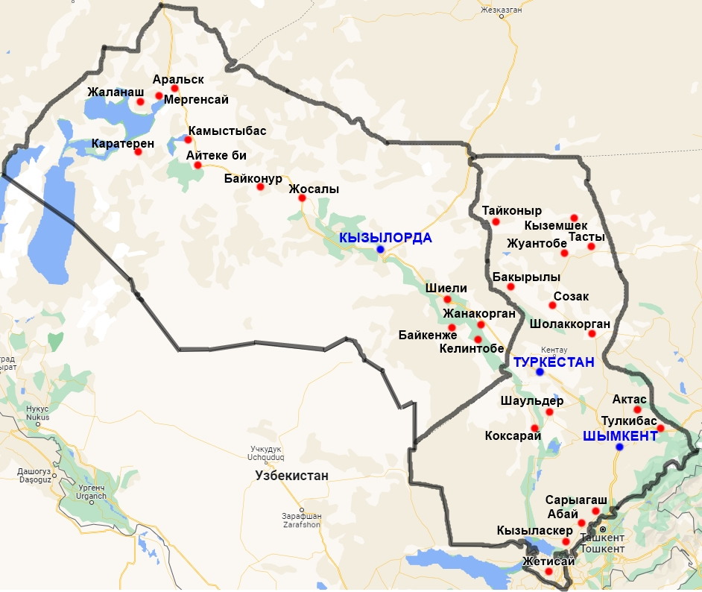

Рисунок 6 – Карта-схема точек отбора проб на территории Южного Казахстана

В каждом жилом дворе, вошедшем в наше исследование, по возможности отбирался весь комплекс исследуемых компонентов экосистемы. Главным критерием при выборе респондентов было проживание на исследуемых территориях не менее 10 лет. Критерием исключение из группы исследования послужили факты наличия у респондентов органического поражения ЦНС, соматических заболеваний в стадии нарушения нормального функционирования отдельного органа, вирусного гепатита В и С в анамнезе. Возраст респондентов варьировал в широких пределах от 18 до 60 лет.

Сводные данные о количестве отобранных компонентов экосистемы и применяемых аналитических методах исследования приведены в таблице 1.

Таблица 1 – Сводные данные о материалах и методах исследования

|  |  |  |
| --- | --- | --- |
| Объект исследования | Количество проб | Метод анализа |
| Почва | 47 | ИНАА, ИСП-МС |
| Солевые отложения питьевой воды (накипь) | 82 | ИНАА, ИСП-МС |
| Тополь пирамидальный (*Populus nigra f. Pyramidális*) | 37 | ИНАА, ИСП-МС |
| Волосы человека | 231 | ИНАА, ИСП-МС |

**2.2 Обоснование выбора объектов исследования**

*Почва.*Выбор почвы как объект исследования связан с тем, что почва является незаменимым компонентом биосферы. Исследования почв позволяют изучить ее химический и минеральный состав, подвижные и валовые формы макро- и микроэлементов, радионуклиды и другие показатели. Основные функци почвы – это обеспечение нормального функционирования естественных биогеоценозов, регулирование состава атмосферы, поверхностных и подземных вод, поэтому при мониторинговых исследованиях элементный состав почвы должен исследоваться в комплексе с другими компонентами экосистемы [146].

Исследуемые нами почвы были отобраны на приусадебных участках – сад, огород и т.д. Данные участки можно отнести к агроландшафту – сложно организованной экосистеме земли, функционирующей в зависимости от системы земледелия.

*Солевые образования питевых вод.*Накипь или солевые образования питьевых вод образуются в результате многократного кипячения воды. Данный объект был взят нами для исследования т.к. это новый малоизученный компонент окружающей среды, химический состав которого характеризует качество питьевой воды, используемой человеком.

*Волосы человека.* Многими учеными признано что волосы являются весьма информативным биоиндикатором избыточного или недостоточного поступления химических элементов в организм человека, а также депонирующим свойством что позволяет оценить накопление микро- и макроэлементов за длительный период времени. Простота отбора и подготовка их к анализу является дополнительным преимуществом данного субстрата.

*Тополь пирамидальный (Populus nigra f. Pyramidalis).* Выбор тополя пирамидального (*Populus nigra* f. *Pyramidalis*), как одного из объектов исследования, связан с тем, что он часто используется для озеленения населенных пунктов. Особенность строения листовой пластинки позволяет им накапливать химические элементы, поэтому его используют в биомониторинговых исследованиях. Тополь является одним из лучших биоконцентраторов, способных к относительно нормальному функционированию даже при экстремально высоких уровнях загрязнения [147]. Еще одним важным фактором выбора данного объекта явилось повсеместное распространение тополя пирамидального (*Populus nigra* f. *Pyramidalis*) на изучаемой территории.

**2.3 Методы отбора и подготовки проб**

*Почва.* Образцы почвы отбирались в летне-осенний период на участках приусадебных хозяйств местных жителей [148]. В соответствии с установленными протоколами для сбора образцов использовался «метод конверта» [149]. Этот метод заключается в очерчивании квадратной области отбора проб размером 10 × 10 м. Образцы отбирались из верхнего горизонта почвы на глубине 0–20 см из верхнего горизонта рыхлых отложений, которые являются наиболее загрязненными. Для создания представительной составной пробы для каждого местоположения пять отдельных почвенных подвыборок были случайным образом отобраны в пределах обозначенной области отбора проб, а затем тщательно перемешаны. Первоначальный вес каждой составной пробы составлял от 500 до 600 г. После высушивания пробы просеивали через сито, квартовались и отправлялись на анализы. Каждая обобщенная проба объединила 5 отобранных. Это сделано, поскольку почва депонирующая среда, изменение которой требует длительного времени и целесообразность обобщения продиктована достаточно высокой стоимостью аналитических исследований. Полученные в работе данные, при применении в дальнейшем, возможно, потребуют уточнения.

После сбора каждый образец был перемещен в маркированный бумажный пакет для транспортировки.

Выбор почвы в качестве объекта исследования обусловлен тем, что почвы способны длительное время сохранять следы различных воздействий. Следовательно, изучение накопления и распределения химических элементов в почвах способствует оценке состояния ландшафта, истории его развития, воздействия загрязняющих веществ. Почвенные исследования позволяют детально изучить химический и минеральный состав почв и подстилающих почвообразующих пород, подвижные и валовые формы макро- и микроэлементов, радионуклидов и других показателей, а также охарактеризовать и оценить процент нарушенности земель в процессе хозяйственной деятельности [150]. Изучаемые типы почв можно отнести к культурным, поскольку они являются индикаторами физической трансформации. Отбор проб производился на участках подсобных хозяйств - огородах, садах и т.п. Эти участки являются частью агроландшафта - сложноорганизованной многомерной экосистемы земель с определенным обликом и соответствующей структурой, функционирующей в зависимости от системы земледелия.

*Солевые отложения питьевых вод.* Отбор проб солевых отложений питьевых вод проводился в соответствии с рекомендациями, изложенными в патенте №2298212 «Способ определения участков загрязнения ураном окружающей среды» [151]. Накипь отбиралась из различной посуды (чайники, кастрюли, самовары), в которой многократно кипятилась вода, используемая для питья. Отбор выполнялся с помощью ножа из нержавеющей стали. Для каждой пробы учитывался вид посуды, глубина водного горизонта, и время формирования накипи. Пробы помещали в герметично закрывающиеся полиэтиленовые пакеты. Первичная масса пробы составляла 20-50 г. Пробы подвергались высушиванию в муфельной печи до сухого состояния, затем измельчались в агатовой ступке до порошкообразного состояния, пакетировались в алюминиевую фольгу размером 3,5х3,5 см. по 100 мг и отправлялись на анализ.

*Листья тополя пирамидального (Populus nigra f. Pyramidalis).*Отбор проб листьев тополя проводился в сухую погоду на высоте 1,5–2 м согласно рекомендациям [90, с.58, 152]. Для анализа использовали только средневозрастные деревья. Пробоподготовка (отбор проб, упаковка, сушка до постоянной массы, усреднение проб перед дальнейшими исследованиями) позволила получить репрезентативные пробы. Образцы листьев тополя отбирали методом средней выборки, в каждой точке собирали листья с 3-х рядов растущих деревьев примерно одного возраста и высоты. Листья были упакованы в бумажные пакеты. Их высушивали при комнатной температуре до постоянной массы образца. Далее измельчали и взвешивали. Затем озоляли при 450°С способом сухой минерализации в течении 5 часов до постоянной массы [153].

*Волосы.*Методика отбора и подготовки проб проводилась в соответствии с рекомендациями МАГАТЭ [154]. Волосы отбирались в нескольких миллиметрах от корня не менее чем с пяти точек головы (затылочной, височной, теменной, лобной областей). Пряди срезались ножницами из нержавеющей стали по 200-500 мг, затем упаковывались в полиэтиленовые пакеты, что позволяло не допустить загрязнения волос на стадии отбора и подготовки к анализу. Пробы волос измельчали до длины 2–5 мм с помощью пинцета и ножниц из нержавеющей стали, предварительно обработанных спиртом. Измельченные пробы (по 100 мг) упаковывали в пакеты из алюминиевой фольги (размер 3,5х3,5 см) – для проведения анализа ИНАА или в пробирки по 10 мл – для проведения ИСП-МС.

**2.4 Методы аналитических исследований**

Для определения элементного состава образцов использовали: инструментальный нейтронно-активационный анализ (ИНАА) и масс-спектрометрия с индуктивно связанной плазмой (ИСП-МС). Все отобранные материалы анализировались в аккредитованных лабораториях по аттестованным методикам с использованием стандартных образцов сравнения.

*Инструментальный нейтронно-активационный анализ (ИНАА).*

Инструментальный нейтронно-активационный анализ является одним из высокочувствительных современных методов. Данный метод позволяет в различных пробах определять в широком диапазоне (от n\*1% до n\*10-6%) содержание 28 химических элементов (Na, Ca, Sc, Cr, Fe, Co, Zn, As, Br, Rb, Sr, Ag, Sb, Cs, Ba, La, Ce, Nd, Sm, Eu, Tb, Yb, Lu, Hf, Ta, Au, Th, U). Причиной выбора именно этого метода анализа являются преимущества применения ИНАА в области биогеохимии, которые были описаны в работах различных ученых [155-157]. В методе ИНАА отсутствует химическая подготовка образца, что исключает ошибки, связанные с внесением или выносом элементов вместе с реагентами.

ИНАА основан на регистрации радиоактивных радионуклидов, образующихся при облучении исследуемых проб потоком нейтронов. Анализ выполнен согласно инструкции HCAM ВИМС №410-ЯФ с облучением тепловыми нейтронами с интегральной дозой 2·1013 нейтр./(см2·с) на исследовательском реакторе ИРТ-Т научно-исследовательского института ядерной физики при Томском политехническом университете измерения производились на гамма-спектрометре с Ge-Li детектором ДГДК-63А. Продолжительность облучения проб составляет 20 часов. В качестве контроля использовались стандартные образцы сравнения (рисунок 7).

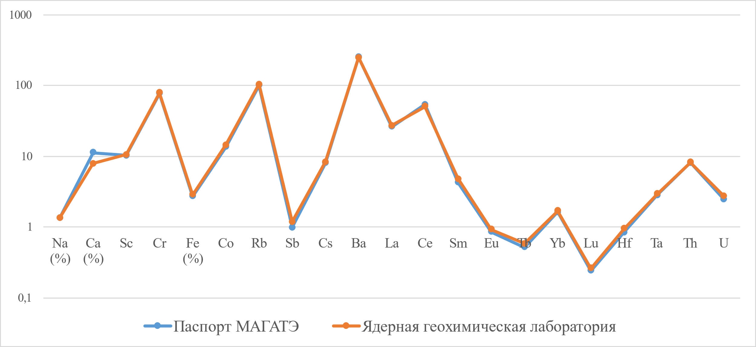

Рисунок 7 – Сопоставление результатов ИНАА.

Примечание – Составлено по источнику [158].

*Масс-спектрометрия с индуктивно-связанной плазмой.*

Данный метод также является высокочувствительным методом, определяющим широкий спектр элементов от Li до U. Принцип действия метода основан на соответствии атомов химических элементов строго определенным резонансным частотам, на которых они излучают или поглощают свет. Таким образом, спектроскоп позволяет увидеть на спектре линии (темные или светлые) в определенных местах, характерных для конкретного элемента. Интенсивность этих линий зависит от количества вещества и его состояния. Относительные и/или абсолютные интенсивности линий используются для определения количественного содержания анализируемых компонентов в образце.

Анализ проводился в аккредитованной научно-исследовательской лаборатории гидрогеохимии Инженерной школы природных ресурсов, Томского политехнического университета (Аттестат аккредитации № POCC RU.0001.511901) и в аналитическом центре ООО «Химико-аналитический центр «Плазма», г. Томск (Аттестат аккредитации RA.RU.516895 от 24.03.2016). Пробоподготовка для ИСП-МС включает следующие этапы: навески сухой пробы помещали в пробирку, добавляли HNO3, затем добавляли H2O2. Пробирки помещали в печь и выдерживали при 160°C в течение 30 мин.

Правильность результатов ИСП-МС анализа контролировалась с помощью стандартного образца Байкальского окуня БОК-2.

**2.5 Методы математической обработки результатов**

Обработка аналитических данных проводилась на стандартном персональном компьютере с использованием программных обеспечений таких как: Microsoft WordXP, Microsoft ExcelXP, STATISTICA 7, CorelDRAW, Paint.

Так как в некоторых случаях объем выборки составлял менее 10 проб нами использовался метод статистической обработки малых выборок [217, 218].

По результатам были рассчитаны статистические параметры такие как: среднее значение, стандартная ошибка, медиана, мода, минимальное и максимально значение, стандартное отклонение, дисперсия выборки, коэффициент вариации, ассиметрия, эксцесс и их стандартные ошибки.

Определение принадлежности к нормальному закону распределения осуществлялась тестами Колмогорова-Смирнова и Хи-квадрат.

Для элементов с нормальным законом распределения в качестве среднего значения по выборке рассчитывалось среднее арифметическое, а для элементов, распределенных по отличному закону от нормального, за среднее принималось значение медианы.

При статистической обработке данных из выборки исключались пробы с аномальными показателями, принадлежность к аномально высоким показателям расчитывалась по формуле:

$τ_{i}=\frac{Х_{i}-X_{ср}}{S} .$ (1)

Где *τi* – критерий оценки,

Коэффициент концентрации расчитывался как соотношение содержания определенного элемента в исследуемой пробе к фоновому содержанию:

$К_{к}=\frac{С_{i}}{С_{к}} .$ (2)

Где Сi – содержание элемента в исследуемой пробе

Ск – фоновое содержание этого элемента

Коэффициент вариации (CV), который вычисляется по формуле

CV = δ/M\*100%, (3)

где δ — стандартное отклонение, а — выборочное среднее.

Расчет суммарного показателя загрязнения почв Zспз проводили по формуле:

Zспз =Σ(Ci /Cфi) – (n-1), (4)

где Ci – содержание элемента в исследуемом образце;

Cфi – фоновое содержание элемента;

n – число суммируемых элементов [159, с. 38].

Суммарный показатель загрязнения – Z*спз*, обладает гигиенически обоснованной шкалой опасности являясь известным индикатором, в котором используются фоновые значения концентрации веществ [159, с 57].

В качестве фоновых значений приняты среднеарифметические показатели содержания химических элементов в компонентах экосистем на изучаемой территории, а также кларк ноосферы по Глазовской для биотических сред, кларк по Григорьеву для почв.

В работе использованы ориентировочные величины суммарного показателя загрязнения, которые имеют следующий вид: низкий уровень загрязнение при величине Z*cпз* менее 16, средний (умеренно-опасный) при 16-32, высокий (опасный) при 32-128 и чрезвычайно опасный – если Z*cпз* более 128.

Таким образом, исследование основано на материале, отбор и подготовка проб которого была осуществлена согласна методикам, применены два современных, высокоточных метода анализа, в аккредитованных лабораториях, а также использованы стандартные методы математической обработки.

**3 РЕЗУЛЬТАТЫ И ИХ ОБСУЖДЕНИЕ**

**3.1 Особенности элементного состава компонентов экосистем территории Южного Казахстана**

3.1.1Геохимические особенности элементного состава почв Южного Казахстана

В результате исследования нами были проанализированы концентрации 72 химических элементов в пробах почв территории Южного Казахстана.

Как видно из таблицы максимальные средние значения наблюдаются для таких элементов как Ca (5,35%) и Fe (2,44%). Элементы Na, Mg, Al, S, K, превышают показатель 1000 мг/кг. Элементы Cl, Si, P, Ba, Mn, Sr, Zn, As, Rb, Cr, Ce, La, Br, Nd, Ti, Ni, Co, Cu имеют концентрацию от 10 до 100 мг/кг. Элементы, имеющие концентрацию от 1 мг/кг – Pb, Sc, V, Th, Li, Y, Sm, Cs, Hf, B, U, Yb, Pr, Zr, Gd, Ga, I, Dy, Eu. Остальные элементы имеют концентрацию ниже 0,1 мг/кг Sb, Tb, Ta, Er, Se, Lu, Be, Ho, Mo, Cd, Bi, Ge, Nb, Sn, Tm, Tl, W, Hg, Pd, Te, In, Rh, Au, Re, Ir, Pt, Ru, Os. Все химические элементы расположены в убывающем порядке.

Таблица 2 – Статистические параметры химических элементов в почве территории Южного Казахстана (мг/кг)

|  |  |  |  |  |  |
| --- | --- | --- | --- | --- | --- |
| Эле  мент | Среднее арифметическое ± стандартная ошибка  (min…max) | Геометрическое среднее | Медиана | Стандартное отклонение | Коэффициент вариации |
| 1 | 2 | 3 | 4 | 5 | 6 |
| Li | 7,16 ± 0,63  (2,28…134) | 6,55 | 7,16 | 2,97 | 42 |
| Be | 0,21 ± 0,02  (0,06…0,38) | 0,19 | 0,20 | 0,09 | 43 |
| B | 3,77 ± 1,28  (0,69…24) | 2,18 | 1,87 | 6,01 | 159 |
| Na | 9942 ± 330  (4097…13210) | 9766 | 9705 | 1684 | 17 |
| Mg | 9477 ± 1867  (1494…38048) | 7242 | 7164 | 8755 | 92 |
| Al | 3872 ± 324  (1296…6324) | 3556 | 3746 | 1522 | 39 |
| Si | 580 ± 154  (93…3677) | 426 | 393 | 722 | 124 |
| P | 516 ± 37  (178…870) | 484 | 517 | 172 | 33 |
| S | 1508 ± 278  (523…5250) | 1167 | 1008 | 1303 | 86 |
| Cl | 642 ± 126  (81…2244) | 442 | 421 | 590 | 92 |
| K | 1449 ± 130  (513…2761) | 1322 | 1318 | 612 | 42 |

Продолжение таблицы 2

|  |  |  |  |  |  |
| --- | --- | --- | --- | --- | --- |
| 1 | 2 | 3 | 4 | 5 | 6 |
| Ca | 53521 ± 1837  (30186…69729) | 52655 | 53621 | 9367 | 18 |
| Sc | 8,59 ± 0,37  (2,63…12) | 8,31 | 8,81 | 1,91 | 22 |
| Ti | 14 ± 1,48  (4,31…31) | 12 | 12 | 6,94 | 50 |
| V | 8,77 ± 0,72  (3,09…17) | 8,09 | 8,52 | 3,39 | 39 |
| Cr | 56 ± 2,35  (17…74) | 55 | 56 | 12 | 21 |
| Mn | 388 ± 31  (152…732) | 359 | 383 | 148 | 38 |
| Fe | 24436 ± 1073  (6360…32070) | 23533 | 25065 | 5469 | 22 |
| Co | 10 ± 0,46  (3,52…14) | 9,83 | 10,50 | 2,36 | 23 |
| Ni | 13 ± 2,69  (3,75…66) | 10,17 | 10,06 | 12,64 | 98 |
| Cu | 10 ± 1,21  (2,98…29) | 8,95 | 8,65 | 5,69 | 56 |
| Zn | 86 ± 3,827  (38,8…138) | 84 | 85,80 | 19,51 | 23 |
| Ga | 1,41 ± 0,1  (0,71…2,3) | 1,33 | 1,43 | 0,48 | 34 |
| Ge | 0,06 ± 0,004  (0,03…0,09) | 0,06 | 0,06 | 0,02 | 33 |
| As | 6,02 ± 0,35  (2,92…9,57) | 5,74 | 6,16 | 1,81 | 30 |
| Se | 0,39 ± 0,03  (0,19…0,68) | 0,37 | 0,37 | 0,15 | 37 |
| Br | 21 ± 3,10  (6,23…88) | 18 | 17,38 | 15,81 | 74 |
| Rb | 79 ± 2,69  (26,7…102) | 78 | 79,8 | 13,76 | 17 |
| Sr | 333 ± 19,08  (171…583) | 320 | 329 | 97 | 29 |
| Y | 5,20 ± 0,36  (0,73…2,46) | 4,92 | 4,91 | 1,71 | 33 |
| Zr | 1,65 ± 0,11  (0,001…0,15) | 1,56 | 1,71 | 0,51 | 31 |
| Nb | 0,06 ± 0,01  (0,02…0,57) | 0,04 | 0,06 | 0,04 | 63 |
| Mo | 0,16 ± 0,03  (0,0001…0,002) | 0,12 | 0,11 | 0,14 | 85 |
| Ru | 0,0003 ± 0,00008  (0,0001…0,001) | 0,0002 | 0,001 | 0,0004 | 86 |
| Rh | 0,005 ± 0,001  (0,0005…0,02) | 0,004 | 0,004 | 0,004 | 94 |

Продолжение таблицы 2

|  |  |  |  |  |  |
| --- | --- | --- | --- | --- | --- |
| 1 | 2 | 3 | 4 | 5 | 6 |
| Pd | 0,01 ± 0,001  (0,73…2,46) | 0,01 | 0,01 | 0,005 | 44 |
| Cd | 0,13 ± 0,01  (0,04…0,25) | 0,11 | 0,12 | 0,06 | 44 |
| In | 0,006 ± 0,001  (0,002…0,01) | 0,01 | 0,01 | 0,003 | 44 |
| Sn | 0,06 ± 0,005  (0,02…0,11) | 0,05 | 0,06 | 0,02 | 39 |
| Sb | 0,88 ± 0,047  (0,38…1,51) | 0,85 | 0,85 | 0,24 | 27 |
| Te | 0,01 ± 0,002  (0,001…0,04) | 0,005 | 0,01 | 0,01 | 112 |
| I | 1,38 ± 0,15  (0,3…3,19) | 1,21 | 1,23 | 0,72 | 52 |
| Cs | 4,43 ± 0,21  (1,20…6,34) | 4,24 | 4,66 | 1,09 | 25 |
| Ba | 473 ± 14,4  (176…546) | 465 | 491,06 | 73,75 | 16 |
| La | 24 ± 0,71  (16,5…32) | 23 | 23,91 | 3,62 | 15 |
| Ce | 51 ± 2,07  (21…71) | 50 | 51,86 | 10,55 | 21 |
| Pr | 1,71 ± 0,1  (0,95…2,62) | 1,65 | 1,69 | 0,48 | 28 |
| Nd | 20 ± 0,85  (10,7…30) | 20 | 21,32 | 4,34 | 21 |
| Sm | 4,44 ± 0,14  (2,99…6,00) | 4,38 | 4,33 | 0,74 | 17 |
| Eu | 1,05 ± 0,05  (0,64…1,88) | 1,02 | 1,00 | 0,26 | 24 |
| Gd | 1,52 ± 0,1  (0,81…2,35) | 1,46 | 1,49 | 0,46 | 30 |
| Tb | 0,61 ± 0,033  (0,31…1,00) | 0,58 | 0,60 | 0,17 | 28 |
| Dy | 1,08 ± 0,07  (0,56…1,69) | 1,03 | 1,04 | 0,34 | 31 |
| Ho | 0,19 ± 0,01  (0,10…0,30) | 0,18 | 0,19 | 0,06 | 32 |
| Er | 0,49 ± 0,03  (0,24…0,78) | 0,47 | 0,48 | 0,16 | 32 |
| Tm | 0,06 ± 0,004  (0,03…0,10) | 0,06 | 0,06 | 0,02 | 32 |
| Yb | 1,98 ± 0,077  (0,95…2,80) | 1,94 | 1,97 | 0,39 | 20 |
| Lu | 0,29 ± 0,012  (0,13…0,41) | 0,28 | 0,28 | 0,06 | 21 |
| Hf | 4,29 ± 0,201  (0,95…6,13) | 4,11 | 4,16 | 1,03 | 24 |

Продолжение таблицы 2

|  |  |  |  |  |  |
| --- | --- | --- | --- | --- | --- |
| 1 | 2 | 3 | 4 | 5 | 6 |
| Та | 0,54 ± 0,036  (0,01…0,78) | 0,44 | 0,58 | 0,18 | 34 |
| W | 0,03 ± 0,005  (0,001…0,11) | 0,0004 | 0,03 | 0,02 | 71 |
| Re | 0,0006 ± 0,0002  (0,0001…0,004) | 0,0003 | 0,0003 | 0,0002 | 137 |
| Os | 0,0001 ± 0,00001  (0,00005…0,0002) | 0,00005 | 0,00005 | 0,00001 | 58 |
| Ir | 0,0004 ± 0,0002  (0,00005…0,005) | 0,0002 | 0,0002 | 0,0002 | 221 |
| Pt | 0,0003 ± 0,00006  (0,00005…0,001) | 0,0001 | 0,0002 | 0,00006 | 99 |
| Au | 0,001 ± 0,0003  (0,0001…0,01) | 0,001 | 0,001 | 0,002 | 118 |
| Hg | 0,02 ± 0,003  (0,001…0,06) | 0,01 | 0,01 | 0,02 | 87 |
| Tl | 0,04 ± 0,004  (0,011…0,09) | 0,03 | 0,03 | 0,02 | 54 |
| Pb | 9,33 ± 1,03  (3,51…22) | 8,34 | 8,01 | 4,82 | 52 |
| Bi | 0,08 ± 0,01  (0,013…0,14) | 0,07 | 0,08 | 0,03 | 45 |
| Th | 7,92 ± 0,35  (2,97…11) | 7,68 | 8,10 | 1,77 | 22 |
| U | 3,08 ± 0,16  (1,65…5,73) | 2,98 | 3,02 | 0,82 | 26 |

Полученные результаты показывают достаточно широкий диапазон значений для всех изученных элементов. Такой большой разброс значений можно объяснить тем, что территория региона характеризуется разнообразием почв и сложной структурой почвенного покрова. Развиваясь в аридных условиях, почвы исследуемой территории характеризуются уязвимостью и низкой устойчивостью к антропогенным нагрузкам, что создает высокую внутреннюю опасность процессов деградации и опустынивания [160].

Для определения однородности распределения элементов нами был проанализирован коэффициент вариации, использовались следующие критерии: < 39% – однородное распределение; 40-79% – неоднородное; 80-159% – сильно неоднородные; ≥160% – крайне неоднородные (таблица 3).

Таблица 3 – Характеристика распределение химических элементов по коэффициенту вариации для проб почвенного покрова территории Южного Казахстана.

|  |  |  |  |
| --- | --- | --- | --- |
| Однородное,  < 39% | Неоднородное, 40-79% | Сильно неоднородное,  80-119% | Крайне неоднородное, ≥120% |
| Na, Al, P, Ca, Sc, V, Cr, Mn, Fe, Co, Zn, Ga, Ge, As, Se, Rb, Sr, Y, Zr, Sn, Sb, Cs, Ba, La, Ce, Pr, Nd, Sm, Eu, Gd, Tb, Dy, Ho, Er, Tm, Yb, Lu, Hf, Ta, Th, U | Li, Be, K, Ti, Cu, Br, Nb, Pd, Cd, In, I, W, Os, Tl, Pb, Bi | Mg, S, Cl, Ni, Mo, Ru, Rh, Te, Pt, Au, Hg | B, Si, Re,  Ir |

Анализ показал, что половина изучаемых химический элементов в пробах почв характеризуется однородным распределением содержаний (57% элементов) с коэффициентом вариации <39%. При этом в данную группу входят в основном литофильные, в том числе редкоземельные элементы. Наиболее неоднородное распределение установлено для сидерофильных элементов (Re, Ir), Si, B.

Неравномерное распределение химических элементов говорит о влиянии факторов, искажающих фоновое распределение, к таким факторам может относиться техногенный фактор, а также месторождения полезных ископаемых.

Для проверки распределения химических элементов на принадлежность к нормальному закону распределения, были использованы показатели асимметрии и эксцесса. Химические элементы в почвах имеют нормальное распределение только при условии, что оба критерия соответствуют условию, а именно ta ≤ 3 и te ≤ 3. В результате нормальному закону распределения соответствуют следующие элементы: Li, Be, Al, P, K, Ca, Ti, V, Mn, Co, Zn, Ga, Ge, As, Se, Sr, Y, Zr, Nb, Ru, Pd, Cd, In, Sn, Sb, I, Cs, La, Ce, Pr, Nd, Sm, Gd, Tb, Dy, Ho, Er, Tm, Yb, Lu, Pt, Tl, Pb, Bi, Th. Концентрации остальных элементов отклонялись от нормального распределения.

Для элементов, изученных методом ИНАА, нами был произведен расчёт коэффициентов парной корреляции в почвенном покрове (таблица 4), выявлена положительная связь на уровне значимости 0,9-0,8 с вероятностью 95% между элементами Cr, Fe, Co, As, Rb, Cs, Th, а также группой редкоземельных элементов (Sc, La, Sm, Yb, Lu).

Из особенностей корреляционных связей можно отметить:

1) отрицательные связи брома и стронция с большим числом химических элементов;

2) положительные корреляционные связи между кобальтом, мышьяком и цинком, что может подтверждать наличие месторождений железа на изучаемой территории;

3) положительные связи урана с большим количеством элементов на уровне 0,3-0,6 с вероятностью 95%, указывают на потенциальную связь U с различными элементами в почве.

4) высокодостоверные связи бария с макроэлементами (Na, Ca, Sc, Cr, Fe, Co) на уровне 0,4-0,6%. Это предполагает потенциальную геохимическую связь между Ba и этими основными породообразующими элементами. Кроме того, эти корреляции могут указывать на промышленное загрязнение, например, во время технологических процессов, приводящих к образованию больших масс пыли.

5) корреляции между мышьяком (As), лантаном (La) и церием (Ce) могут указывать на загрязнение фосфатными удобрениями.

Таблица 4 – Связи химических элементов в почве на территории Южного Казахстана

|  |  |  |  |  |  |  |  |  |  |  |  |  |  |  |  |  |  |  |  |  |  |  |  |  |  |  |  |
| --- | --- | --- | --- | --- | --- | --- | --- | --- | --- | --- | --- | --- | --- | --- | --- | --- | --- | --- | --- | --- | --- | --- | --- | --- | --- | --- | --- |
| **Na** | **Ca** | **Sc** | **Cr** | **Fe** | **Co** | **Zn** | **As** | **Br** | **Rb** | **Sr** | **Sb** | **Cs** | **Ba** | **La** | **Ce** | **Nd** | **Sm** | **Eu** | **Tb** | **Yb** | **Lu** | **Hf** | **Та** | **Au** | **Th** | **U** |  |
| 1 | **0,47** | **0,36** | 0,3 | **0,41** | **0,36** | 0,08 | 0,2 | **0,45** | **0,55** | 0,22 | 0,19 | **0,4** | **0,63** | 0,1 | 0,32 | 0,08 | 0,17 | 0,12 | 0,14 | 0,29 | 0,24 | 0,26 | 0,23 | **0,45** | 0,25 | 0,3 | **Na** |
|  | 1 | **0,36** | 0,27 | **0,41** | **0,39** | 0,19 | 0,14 | 0,25 | **0,35** | **0,63** | 0,2 | **0,4** | **0,58** | 0,27 | 0,22 | 0,15 | 0,17 | 0,02 | 0,1 | 0,26 | 0,21 | 0,11 | **0,52** | 0,1 | **0,36** | **0,56** | **Ca** |
|  |  | 1 | **0,97** | **0,99** | **0,98** | **0,43** | **0,81** | **0,54** | **0,86** | 0,15 | **0,64** | **0,96** | **0,48** | **0,88** | **0,78** | **0,33** | **0,89** | **0,78** | **0,63** | **0,93** | **0,9** | **0,76** | **0,74** | 0,01 | **0,88** | **0,6** | **Sc** |
|  |  |  | 1 | **0,96** | **0,93** | **0,37** | **0,8** | **0,63** | **0,82** | 0,25 | **0,62** | **0,9** | **0,46** | **0,85** | **0,74** | 0,32 | **0,88** | **0,76** | **0,62** | **0,92** | **0,91** | **0,83** | **0,72** | 0,03 | **0,86** | **0,52** | **Cr** |
|  |  |  |  | 1 | **0,98** | **0,43** | **0,81** | **0,56** | **0,87** | 0,1 | **0,66** | **0,96** | **0,53** | **0,86** | **0,78** | **0,36** | **0,86** | **0,75** | **0,6** | **0,92** | **0,88** | **0,75** | **0,74** | 0,05 | **0,88** | **0,61** | **Fe** |
|  |  |  |  |  | 1 | **0,49** | **0,84** | **0,45** | **0,8** | 0,07 | **0,68** | **0,94** | **0,45** | **0,86** | **0,77** | 0,3 | **0,85** | **0,75** | **0,59** | **0,88** | **0,85** | **0,68** | **0,72** | 0,06 | **0,88** | **0,61** | **Co** |
|  |  |  |  |  |  | 1 | **0,41** | 0,26 | 0,14 | 0,13 | 0,32 | **0,46** | 0,01 | **0,39** | 0,3 | **0,41** | 0,32 | 0,22 | 0,19 | 0,29 | 0,19 | 0,07 | 0,32 | 0,06 | **0,38** | **0,64** | **Zn** |
|  |  |  |  |  |  |  | 1 | 0,29 | **0,61** | 0,22 | **0,56** | **0,77** | 0,25 | **0,85** | **0,69** | 0,23 | **0,84** | **0,73** | **0,5** | **0,79** | **0,75** | **0,63** | **0,61** | 0,02 | **0,69** | **0,5** | **As** |
|  |  |  |  |  |  |  |  | 1 | **0,67** | 0,23 | **0,34** | **0,47** | **0,67** | **0,34** | 0,32 | 0,12 | **0,4** | **0,43** | 0,3 | **0,53** | **0,56** | **0,75** | **0,41** | 0,02 | **0,45** | 0,07 | **Br** |
|  |  |  |  |  |  |  |  |  | 1 | 0,08 | **0,55** | **0,85** | **0,69** | **0,7** | **0,69** | **0,4** | **0,75** | **0,62** | **0,56** | **0,8** | **0,76** | **0,75** | **0,61** | 0,12 | **0,8** | **0,45** | **Rb** |
|  |  |  |  |  |  |  |  |  |  | 1 | 0,09 | 0,09 | 0,12 | 0,22 | **0,34** | 0,02 | 0,29 | **0,36** | 0,31 | 0,25 | 0,29 | **0,36** | 0,11 | 0,2 | 0,04 | 0,13 | **Sr** |
|  |  |  |  |  |  |  |  |  |  |  | 1 | **0,53** | **0,34** | **0,67** | **0,57** | 0,16 | **0,57** | **0,59** | 0,26 | **0,57** | **0,57** | **0,54** | **0,51** | 0,03 | **0,78** | **0,33** | **Sb** |
|  |  |  |  |  |  |  |  |  |  |  |  | 1 | **0,47** | **0,8** | **0,73** | **0,42** | **0,81** | **0,68** | **0,64** | **0,87** | **0,81** | **0,63** | **0,67** | 0,14 | **0,81** | **0,65** | **Cs** |
|  |  |  |  |  |  |  |  |  |  |  |  |  | 1 | **0,33** | **0,45** | 0,28 | 0,3 | 0,22 | 0,29 | **0,38** | **0,35** | **0,49** | **0,51** | 0,01 | **0,48** | **0,46** | **Ba** |
|  |  |  |  |  |  |  |  |  |  |  |  |  |  | 1 | **0,78** | 0,31 | **0,95** | **0,84** | **0,65** | **0,9** | **0,89** | **0,75** | **0,79** | 0,15 | **0,87** | **0,52** | **La** |
|  |  |  |  |  |  |  |  |  |  |  |  |  |  |  | 1 | 0,29 | **0,76** | **0,64** | **0,66** | **0,73** | **0,72** | **0,6** | **0,7** | 0,12 | **0,72** | **0,48** | **Ce** |
|  |  |  |  |  |  |  |  |  |  |  |  |  |  |  |  | 1 | **0,36** | 0,02 | **0,4** | **0,43** | 0,32 | 0,16 | **0,39** | 0,06 | 0,31 | **0,35** | **Nd** |
|  |  | Примечания:  Значимые корреляционные связи выделены полужирным шрифтом – на уровне вероятности 95%, красным шрифтом выделены отрицательные связи | | | | | | | | | |  |  |  |  |  | 1 | **0,84** | **0,7** | **0,95** | **0,95** | **0,78** | **0,74** | 0,11 | **0,84** | **0,48** | **Sm** |
|  |  |  |  |  |  |  |  | 1 | **0,64** | **0,82** | **0,83** | **0,74** | **0,51** | 0,04 | **0,73** | 0,27 | **Eu** |
|  |  |  |  |  |  |  |  |  | 1 | **0,69** | **0,68** | **0,56** | **0,5** | 0,02 | **0,58** | 0,31 | **Tb** |
|  |  |  |  |  |  |  |  |  |  | 1 | **0,98** | **0,82** | **0,72** | 0,01 | **0,84** | **0,47** | **Yb** |
|  |  |  |  |  |  |  |  |  |  |  | 1 | **0,86** | **0,72** | 0,09 | **0,81** | **0,37** | **Lu** |
|  |  |  |  |  |  |  |  |  |  |  |  | 1 | **0,56** | 0,11 | **0,74** | 0,17 | **Hf** |
|  |  |  |  |  |  |  |  |  |  |  |  |  |  |  |  |  |  |  |  |  |  |  | 1 | **0,37** | **0,66** | **0,65** | **Та** |
|  |  |  |  |  |  |  |  |  |  |  |  |  |  |  |  |  |  |  |  |  |  |  |  | 1 | 0,02 | 0,15 | **Au** |
|  |  |  |  |  |  |  |  |  |  |  |  |  |  |  |  |  |  |  |  |  |  |  |  |  | 1 | **0,54** | **Th** |
|  |  |  |  |  |  |  |  |  |  |  |  |  |  |  |  |  |  |  |  |  |  |  |  |  |  | 1 | **U** |

Полученные результаты парной корреляции позволяют говорить о существовании ассоциации химических элементов, которая также идентифицируется при кластерном анализе (рисунок 8).

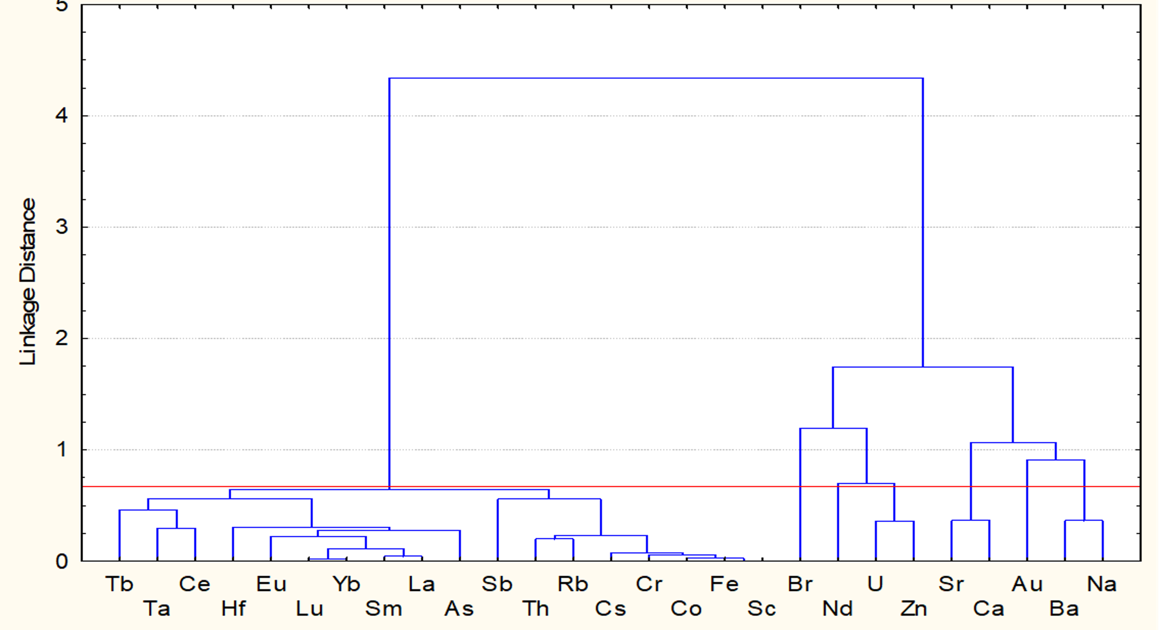

Рисунок 8 – Дендрограмма корреляционной матрицы геохимического спектра элементов в почве Южного Казахстана

Сравнительные данные о содержании химических элементов в почвах и литосфере по литературным данным показывают, что элементы, для которых известны эти параметры, характеризуются пониженным содержанием в почвах изучаемой территории (таблица 5). Как правило, в эколого-геохимических исследованиях для сравнительного анализа используют три основных норматива: гигиенические нормативы, фоновые геохимические уровни и кларк химических элементов [161]. Кларк является важнейшим показателем в геохимии. Именно по нему оценивают содержание элемента в почве как низкое, среднее или высокое. Кларки (глобальные и региональные) используются в формулах для расчета показателей загрязнения территории, а их значения учитываются при установлении предельно допустимых концентраций (ПДК), особенно для тяжелых металлов и металлоидов.

Таблица 5 – Показатели содержания химических элементов в почве (в мг/кг) территории Южного Казахстана в сравнении с литературными данными

|  |  |  |  |  |  |  |
| --- | --- | --- | --- | --- | --- | --- |
| Эле  мент | Почвы территории Южного Казахстана | Кларк почв по Н.А. Григорьеву1 | Кларк почв по Rudnick R.L., Gao S.2 | Почвы территории Северного Казахстана3 | Почвы СИП4 | Почвы ТФЗ5 |
| 1 | 2 | 3 | 4 | 5 | 6 | 7 |
| Li | 7,16 | 30 | 24 | 9,3 | н.д. | н.д. |
| Be | 0,21 | 2,3 | 2.1 | 0,6 | н.д. | н.д. |

Продолжение таблицы 5

|  |  |  |  |  |  |  |
| --- | --- | --- | --- | --- | --- | --- |
| 1 | 2 | 3 | 4 | 5 | 6 | 7 |
| B | 3,77 | 34 | 17 | 9,3 | н.д. | н.д. |
| Na | 9942 | 20700 | 24260 | 241 | 15549 | 4640 |
| Mg | 9477 | 17700 | 14950 | 3805 | н.д. | н.д. |
| Al | 3872 | 76100 | 81500 | 6100 | н.д. | н.д. |
| Si | 580 | 283200 | н.д. | 3975 | н.д. | н.д. |
| P | 516 | 690 | 655 | 882 | н.д. | н.д. |
| S | 1508 | 1400 | 621 | 2801 | н.д. | н.д. |
| Cl | 642 | 1500 | 370 | н.д. | н.д. | н.д. |
| K | 1449 | 22300 | 23240 | 2834 | н.д. | н.д. |
| Ca | 53521 | 38900 | 25660 | 11307 | 20686 | 8055 |
| Sc | 8,59 | 15,6 | 14 | 1,78 | 10,8 | 2,6 |
| Ti | 14 | 3930 | 3840 | 17 | н.д. | н.д. |
| V | 8,77 | 120 | 97 | 28,4 | н.д. | н.д. |
| Cr | 56 | 92,4 | 92 | 16,9 | 75,4 | 137 |
| Mn | 388 | 770 | 774 | 569 | н.д. | н.д. |
| Fe | 24436 | 40600 | 39180 | 8444 | 31104 | 6379 |
| Co | 10 | 17 | 17,3 | 10,6 | 12,0 | 5,1 |
| Ni | 13 | 5 | 47 | 20,3 | н.д. | н.д. |
| Cu | 10 | 39 | 28 | 17,7 | н.д. | н.д. |
| Zn | 86 | 75 | 67 | 96 | 205 | 12 |
| Ga | 1,41 | 19 | 17,5 | 2,5 | н.д. | н.д. |
| Ge | 0,06 | 0,00013 | 1,4 | 0,07 | н.д. | н.д. |
| As | 6,02 | 0,00056 | 4,8 | 5,6 | 5,7 | 1,3 |
| Se | 0,39 | 0,00002 | 0,09 | 0,6 | н.д. | н.д. |
| Br | 21 | 0,0002 | 1,6 | 15,3 | 12,8 | 0,68 |
| Rb | 79 | 98 | 84 | 8,3 | 67,4 | 34 |
| Sr | 333 | 270 | 320 | 79 | 159 | 70 |
| Y | 5,20 | 26 | 21 | 8,9 | н.д. | н.д. |
| Zr | 1,65 | 160 | 193 | 3,5 | н.д. | н.д. |
| Nb | 0,06 | 12 | 12 | 0,2 | н.д. | н.д. |
| Mo | 0,16 | 1,56 | 1,1 | 0,2 | н.д. | н.д. |
| Ru | 0,0003 | н.д. | 0,00034 | 0,01 | н.д. | н.д. |
| Rh | 0,005 | н.д. | н.д. | н.д. | н.д. | н.д. |
| Pd | 0,01 | н.д. | 0,00052 | 0,02 | н.д. | н.д. |
| Cd | 0,13 | 0,64 | 0,09 | 0,24 | н.д. | н.д. |
| In | 0,006 | 0,00002 | 0,05 | 0,01 | н.д. | н.д. |
| Sn | 0,06 | 0,00035 | 2,1 | 0,07 | н.д. | н.д. |
| Sb | 0,88 | 0,0001 | 0,4 | 0,09 | 1,0 | 0,23 |
| Te | 0,01 | н.д. | н.д. | 0,02 | н.д. | н.д. |
| I | 1,38 | 0,0001 | 1,4 | 41 | н.д. | н.д. |
| Cs | 4,43 | 5 | 4,9 | 0,25 | 2,8 | 0,66 |
| Ba | 473 | 510 | 624 | 98 | 437 | 276 |
| La | 24 | 32 | 31 | 12 | 22,9 | 7,9 |
| Ce | 51 | 63 | 63 | 26 | 49,9 | 16 |
| Pr | 1,71 | 8,7 | 7,1 | 3 | н.д. | н.д. |
| Nd | 20 | 29 | 27 | 12 | 16,2 | 8,5 |
| Sm | 4,44 | 5,7 | 4,7 | 2,5 | 4,5 | 1,4 |

Продолжение таблицы 5

|  |  |  |  |  |  |  |
| --- | --- | --- | --- | --- | --- | --- |
| 1 | 2 | 3 | 4 | 5 | 6 | 7 |
| Eu | 1,05 | 1,3 | 1,0 | 0,5 | 0,9 | 0,23 |
| Gd | 1,52 | 6,3 | 4,0 | 2,5 | н.д. | н.д. |
| Tb | 0,61 | 0,89 | 0,7 | 0,34 | 0,6 | 0,17 |
| Dy | 1,08 | 4,8 | 3,9 | 1,8 | н.д. | н.д. |
| Ho | 0,19 | 1,3 | 0,83 | 0,3 | н.д. | н.д. |
| Er | 0,49 | 2,7 | 2,3 | 0,9 | н.д. | н.д. |
| Tm | 0,06 | 0,42 | 0,3 | 0,12 | н.д. | н.д. |
| Yb | 1,98 | 2,5 | 2,0 | 0,7 | 2,5 | 1,1 |
| Lu | 0,29 | 0,48 | 0,31 | 0,1 | 0,4 | 0,12 |
| Hf | 4,29 | 4,5 | 5,3 | 0,11 | 5,2 | 5,8 |
| Та | 0,54 | 1,4 | 0,9 | 0,02 | 0,7 | 0,35 |
| W | 0,03 | 2,03 | 1,9 | 0,03 | н.д. | н.д. |
| Re | 0,0006 | н.д. | 0,00019 | 0,002 | н.д. | н.д. |
| Os | 0,0001 | н.д. | 0,00003 | 0,01 | н.д. | н.д. |
| Ir | 0,0004 | н.д. | 0,00002 | 0,02 | н.д. | н.д. |
| Pt | 0,0003 | н.д. | 0,0005 | 0,01 | н.д. | н.д. |
| Au | 0,001 | 0,0044 | 0,0015 | 0,01 | 0,01 | 0,001 |
| Hg | 0,02 | 0,065 | 0,05 | 0,14 | н.д. | 0,011 |
| Tl | 0,04 | 0,0001 | 0,9 | 0,07 | н.д. | н.д. |
| Pb | 9,33 | 17 | 17 | 25,3 | н.д. | н.д. |
| Bi | 0,08 | 0,00003 | 0,16 | 0,08 | н.д. | н.д. |
| Th | 7,92 | 9,1 | 10,5 | 2 | 6,8 | 2,3 |
| U | 3,08 | 2,5 | 2,7 | 0,9 | 2,6 | 0,87 |
| Примечания:  1. н.д. – нет данных.  2. 1 – Составлено по источнику [162]  3. 2 – Составлено по источнику [163]  4. 3 – Составлено по источнику [164]  5. 4 – Составлено по источнику [165, с.220]  6. 5 – Составлено по источнику [166, с.67]. | | | | | | | |

Поскольку гигиенические нормативы определены лишь для узкого спектра элементов, а почв, относимых к фоновым не так много и по ним есть данные так же не для широкого круга элементов, в сравнительном анализе мы применяли кларки по Н.А. Григорьеву и Rudnick R.L., Gao S. Сравнительный анализ показал, что основная часть химических элементов в почве территории Южного Казахстана содержатся ниже кларковых значений (рисунок 9 а, б).

Незначительное превышение кларковых значений имеют такие элементы как сера, кальций, цинк, селен, стронций и уран, более высокие превышение кларковых значений имеют бром и сурьма. Однако при сравнении с ПДК [167] превышений по сурьме не выявлено. Превышения ПДК выявлены для таких элементов как никель (в 3,2 раза), цинк (в 3,7 раза), медь (в 3,3 раза), кобальт (в 2 раза), хром (в 9 раз), мышьяк (в 3 раза), сера (в 9 раз).

а)

б)

Рисунок 9 – Элементный состав почвы территории Южного Казахстана в сравнении с кларками (мг/кг, логарифмическая шкала)

Согласно ГОСТу [168] мышьяк и цинк, относят к первому или высокому классу опасности. Элементы никель, хром, медь и кобальт относятся ко 2 или умеренному классу опасности. Что естественно вызывает опасения так как, исследуемые пробы почв были отобраны на приусадебных участках жителей исследуемого региона, где выращиваются культуры, потребляемые в пищу. Возможно, данные элементы поступают в почву вместе с удобрениями, агромелиорантами, а также внесением органического удобрения (навоз) [169]. В то же время можно обратить внимание на недостаток марганца в почве, его содержание ниже ПДК в 3,5 раз что так же подтверждается литературными данными [170].

Для сравнительного анализа нами были взяты данные по почвам на территории Казахстана это данные по Северному Казахстану [164, с.66] и данные по почвам Семипалатинского испытательного полигона (СИП) [165]. Почвы данных территорий также подвержены антропогенной нагрузке, как и территория Южного Казахстана. За условно фоновую почву, нами взяты данные по Тюменскому федеральному заказнику [166].

Сравнительный анализ с почвами других территории (рисунок 10) показал незначительные различия по некоторым элементам таким как: кальций, мышьяк, бром, стронций, цезий, барий, лантан, церий, неодим, европий.

Рисунок 10 – Элементный состав почв Территории Южного Казахстана в сравнении с почвами других регионов.

Повышенные содержания перечисленных элементов может быть связано с металогеническими особенностями недр территории Южного Казахстана. Что так же подтверждается высокими показателями коэффициента концентрации химических элементов относительно ТФЗ (рисунок 11).

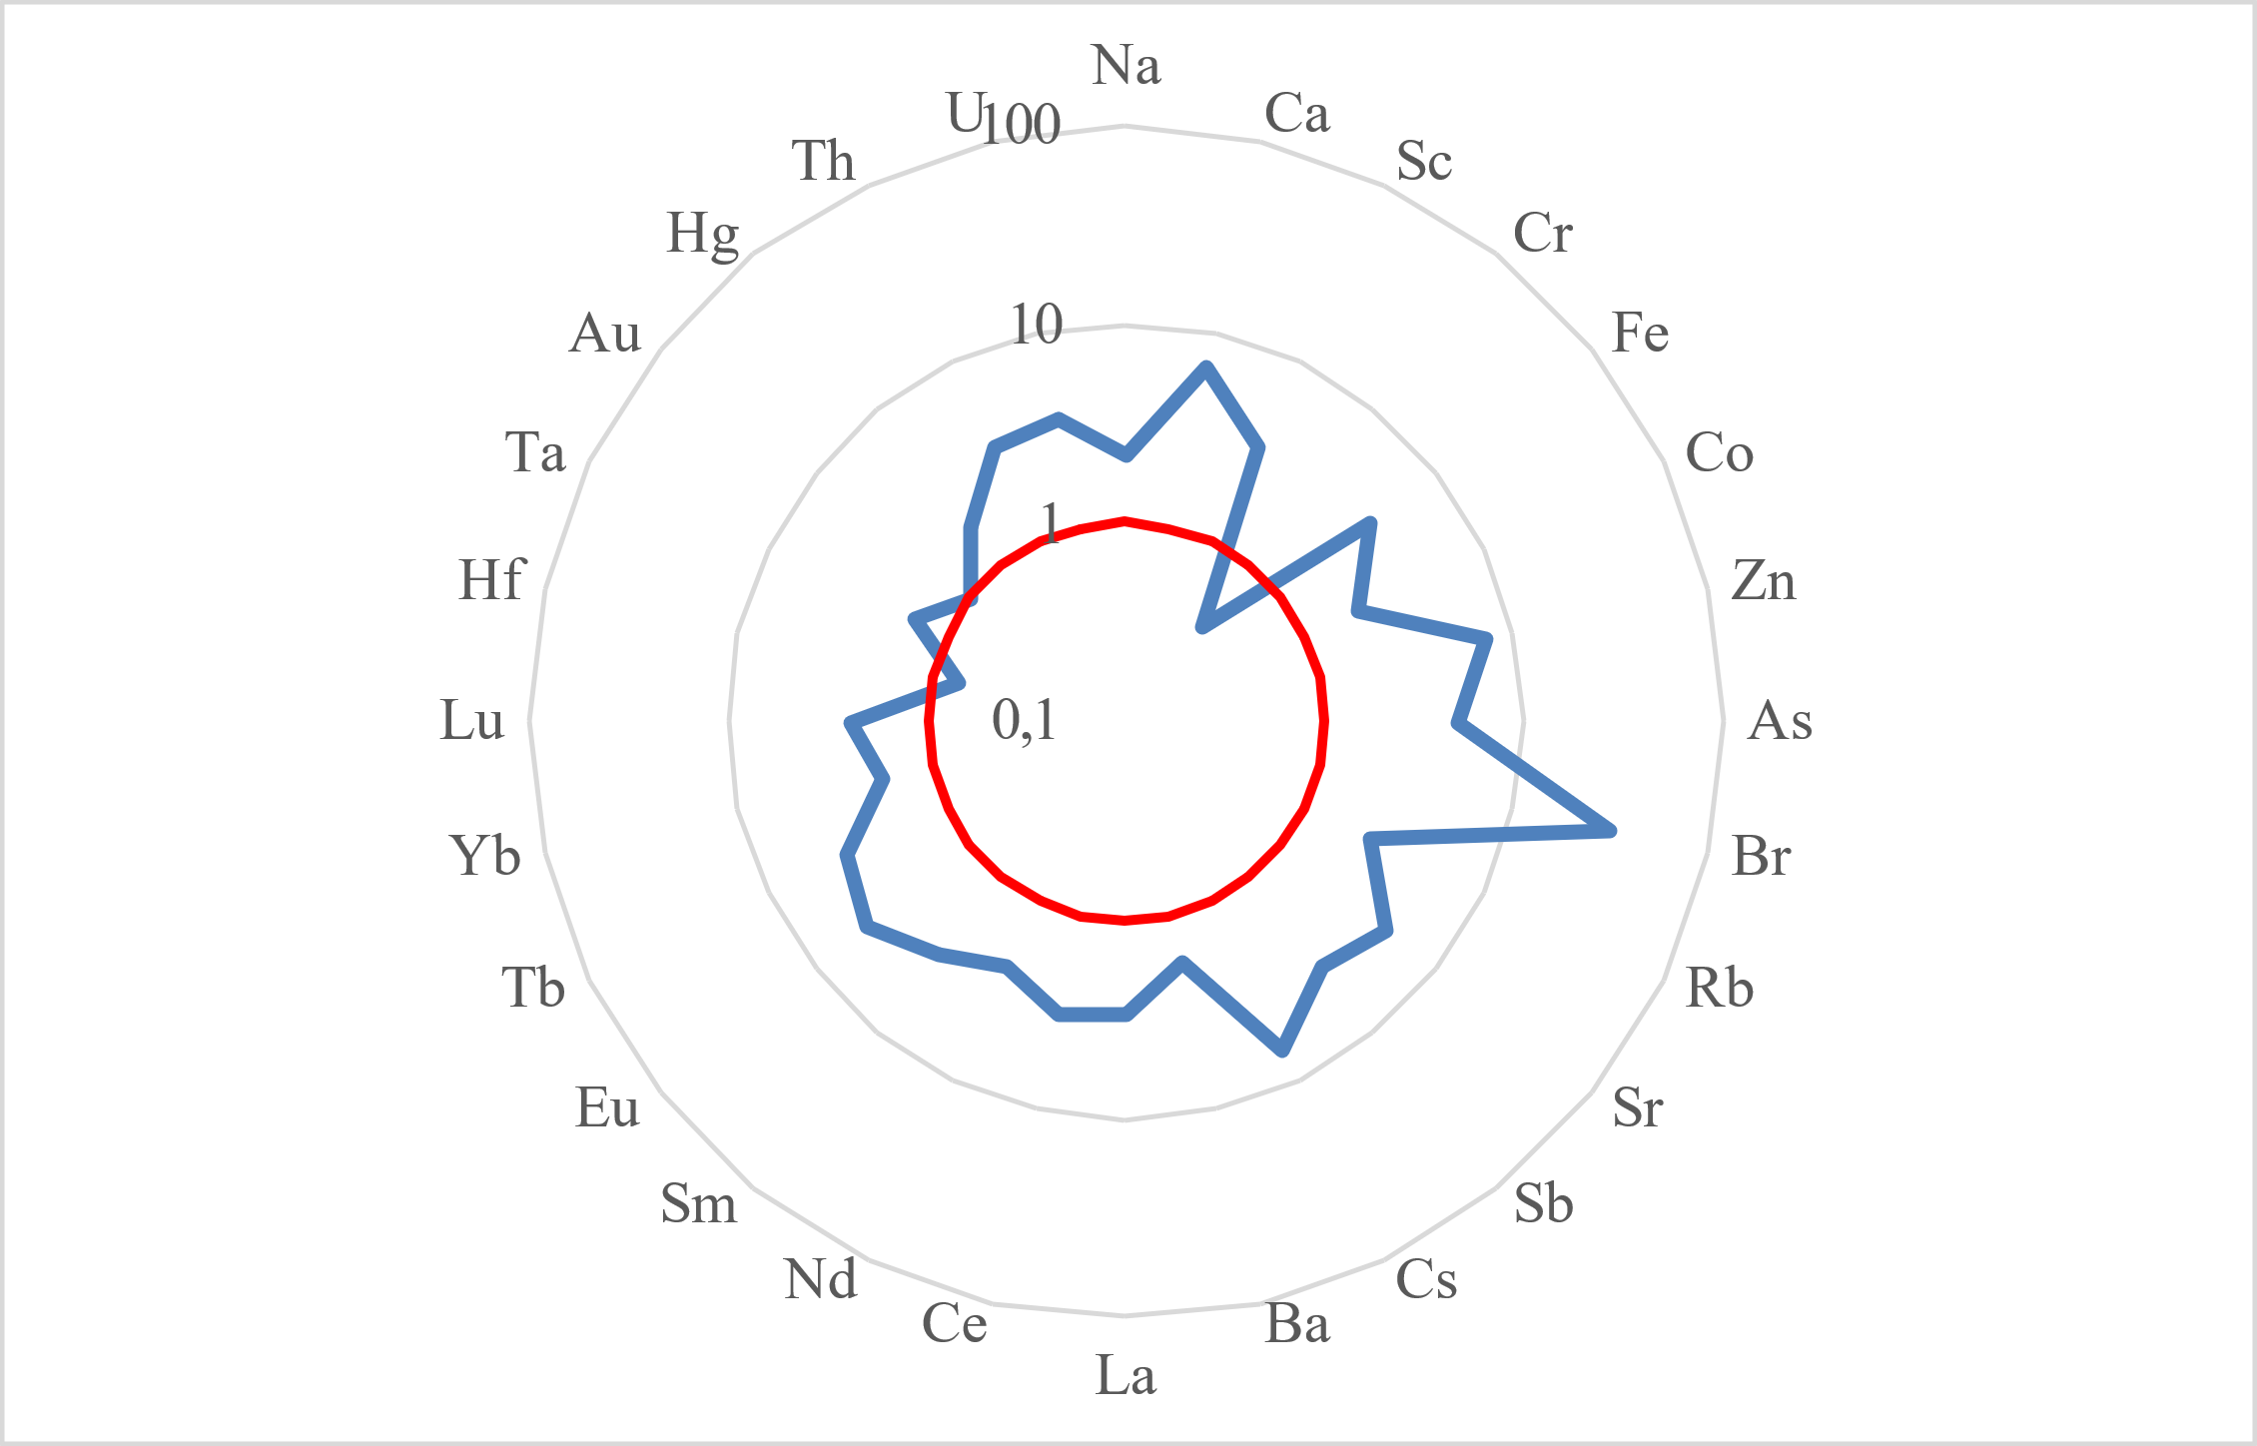

Рисунок 11 – Коэффициенты концентрации химических элементов на территории Южного Казахстана относительно Тюменского федерального природного заповедника

По средним концентрациям элементов в почвенном покрове рассчитывались кларки концентрации химических элементов. Расчёт производился относительно кларка химических элементов в почвах континентов по А.А. Ярошевскому [171] и кларка верхней части континентальной земной коры по Н.А. Григорьеву [162, с.31].

Полученные кларки концентрации являлись основой для построения геохимических рядов химических элементов, т.е. групп элементов, чьи содержания в изучаемом компоненте природной среды отличаются от кларкового уровня в большую сторону.

Геохимические ряды химических элементов в почве исследуемой территории относительно вышеуказанных кларковых уровней приведены в таблице 6.

Таблица 6 – Геохимические ряды химических элементов в почвенном покрове территории Южного Казахстана

|  |  |  |
| --- | --- | --- |
| Критериальный уровень | Автор | Геохимический ряд химических элементов |
| Кларк химических элементов в почвах континентов | А.А. Ярошевский | Ca3,5, Rb2,2, S2,1, Br2,1, Na1,9, Mg1,8, U1,5, Sr1,3, Sc1,2, Co1,2, Cs1,1, As1,0, Ce1,0, Eu1,0, Au1,0. |
| Кларк химических элементов верхней части континентальной земной коры | Н.А. Григорьев | Te3,3, I2,8, Se2,6, Br2,0, Ca1,4, Sr1,2, U1,2, S1,1, Zn1,1, As1,1, Sb1,1. |

Почвенный покров территории Южного Казахстана характеризуется высокими концентрациями Te, I, Se, Ca, Rb, S, Br, U, Sr, As. Данные химические элементы скорее всего формируют основу геохимической специализации почвенного покрова. Кроме того, содержания, превышающие кларковые, зафиксированы для ряда редкоземельных элементов (Sc, Ce, Eu).

Загрязнение почв в городских и промышленных зонах является преимущественно многоэлементным, в отличие от одноэлементного (моноэлементного) загрязнения. Это полиэлементное загрязнение создает значительные проблемы для разработки стандартизированных процедур рекультивации.

Сера, селен, теллур являются халькофильными элементами. Среднее содержание селена в поверхностном слое почв земного шара составляет 0,4 мг/кг [172, с. 179], а среднее содержание его в земной коре 0,15 мг/кг. При техногенном загрязнении концентрация элемента в почвах возрастает [173]. Концентрация теллура в земной коре значительно ниже около 0,002 мг/кг [174]. При выветривании горных пород он окисляется с образованием слабоподвижных теллуритов и активно сорбируется водными оксидами, железа. Кларк серы в земной коре составляет 0,14%, а в почве 0,07%. Селен и теллур являются родственными элементами с серой в геохимическом плане и связаны с этим элементом в сульфидных рудных минералах. Благодаря процессам выветривания на сульфидных рудных объектах селен и теллур могут поступать в почву [175].

Мышьяк халькофильный элемент, среднее его содержание в земной коре 5,6 мг/кг [162, с.33]. Для изучаемой территории наблюдается превышение ПДК в 3 раза. Мышьяк образует собственные минералы и входит в состав многих других. Этот элемент тесно связан с месторождениями многих металлов и поэтому известен как индикатор при поисковых геохимических работах. Пятивалентный мышьяк образует оксиды похожие на фосфат ион и может замещать его. Такое замещение происходит в фосфоритах и является вредной примесью, поскольку мышьяк токсичен.

Рубидий литофильный элемент I группы периодической таблицы элементов. Среднее содержание в земной коре 98 мг/кг, в почве 35 мг/кг, в песчаных почвах до 45 мг/кг. Содержание Rb в почвах в основном наследуется от материнских пород. При поглощении растениями Rb может отчасти замещать позиции К в соединениях, но не может заменить К в процессах метаболизма. Вследствие этого высокие его концентрации довольно токсичны для растений [172, с.74].

Кальций и стронций литофильные элементы II группы периодической системы. Среднее содержание Ca в земной коре и в почве соответственно 3,89% и 1,5%. Кальций весьма распространенный элемент, входит в состав минералов характерных для осадочных пород таких как гипс, доломит, флюорит, добываемых на изучаемой территории. Геохимические и биохимические свойства Sr близки к свойствам Са, поэтому в природных условиях суши Sr часто ассоциируется с Са. Поглощение Sr корневой системой, по-видимому, связано как с конвективным переносом, так и с обменной диффузией [176]. По предположениям некоторых авторов, отношение количества поглощенных Са и Sr определяется источником этих элементов и скоростью их поглощения. Как сообщалось [177], Sr переносится из корней в побеги не очень быстро, однако наибольшие содержания Sr часто фиксируются в надземных частях растений [178].

В результате исследования было установлено, что в почвах Южного Казахстана наблюдается обогащение определенными элементами по сравнению с кларковыми значениями и имеющейся научной литературой. Повышенные уровни радиоактивных элементов требует тщательного анализа для понимания возможных рисков для окружающей среды и здоровья населения [179].

3.1.2 Характеристика элементного состава солевых отложений питьевых вод

Химический состав карбонатных образований (накипи) отобранных на территории Южного Казахстана представлены в таблице 7.

Полученные результаты показали достаточно широкий диапазон значений по всем изучаемым элементам. Такой большой разброс значений можно объяснить тем, что водоносные горизонты имеют различный химический состав, что определяется особенностями водовмещающих пород, геологией, особенностями климата и процессами антропогенного воздействия [180].

Таблица 7 – Статистические параметры химических элементов в солевых отложениях питьевых вод территории Южного Казахстана.

|  |  |  |  |  |  |
| --- | --- | --- | --- | --- | --- |
| Эле  Мент | Средне арифметическое ± стандартная ошибка  (min…max) | Геометрическое среднее | Медиана | Стандартное отклонение | Коэффициент вариации |
| 1 | 2 | 3 | 4 | 5 | 6 |
| Li | 0,42 ± 0,14  (0,0002…9,73) | 0,11 | 0,21 | 0,67 | 160 |
| Be | 0,03± 0,01  (0,0001…0,18) | 0,01 | 0,01 | 0,04 | 151 |
| B | 60 ± 19,7  (0,1…2125) | 11,9 | 19,4 | 97 | 162 |
| Na | 506 ± 79  (0,02…7074) | 259 | 296 | 683 | 135 |
| Mg | 33587 ± 7797  (3,39…137964) | 10278 | 24925 | 38199 | 114 |
| Al | 412 ± 130  (0,10…13518) | 64 | 171 | 638 | 155 |
| Si | 824 ± 180  (13…4069) | 470 | 583 | 882 | 107 |
| P | 102 ± 31,6  (0,07…2573) | 6,47 | 30 | 155 | 151 |
| S | 3445 ± 687  (200…2573) | 1738 | 1344 | 3368 | 98 |
| Cl | 201 ± 26,7  (58…1259) | 165 | 227 | 131 | 65 |
| K | 89 ± 13,1  (20,9…971) | 70 | 69 | 64 | 72 |
| Ca | 256434 ± 9156  (34906…486439) | 241924 | 260964 | 78769 | 30 |
| Sc | 0,2 ± 0,03  (0,004…1,7) | 0,07 | 0,08 | 0,26 | 151 |
| Ti | 84 ± 50  (0,24…6271) | 10,9 | 10,9 | 243 | 288 |
| V | 3,63 ± 0,81  (0,01…15,6) | 1,55 | 1,78 | 3,99 | 110 |
| Cr | 13,3 ± 3,1  (0,14…204) | 3,5 | 3,2 | 27 | 206 |
| Mn | 119 ± 47  (0,08…2245) | 20,8 | 24,1 | 229 | 192 |
| Fe | 10109 ± 3965  (0,04…244247) | 700 | 1439 | 34108 | 337 |
| Co | 26 ± 8,3  (0,004…424) | 6,7 | 2,8 | 71 | 270 |
| Ni | 7,73 ± 2,55  (0,12…157) | 2,71 | 3,20 | 12,5 | 161 |
| Cu | 19,3 ± 5,51  (0,10…296) | 4,19 | 6,96 | 27,0 | 140 |

Продолжение таблицы 7

|  |  |  |  |  |  |
| --- | --- | --- | --- | --- | --- |
| 1 | 2 | 3 | 4 | 5 | 6 |
| Zn | 1677 ± 624  (3,34…45430) | 337 | 316 | 5369 | 320 |
| Ga | 0,15 ± 0,04  (0,0002…2,36) | 0,06 | 0,07 | 0,19 | 128 |
| Ge | 0,11 ± 0,05  (0,0003…1,20) | 0,02 | 0,02 | 0,25 | 235 |
| As | 3,9 ± 0,7  (0,06…54,3) | 2,1 | 2,5 | 6,5 | 168 |
| Se | 0,13 ± 0,03  (0,005…1,64) | 0,06 | 0,12 | 0,12 | 93 |
| Br | 2,4 ± 0,3  (0,03…12,8) | 1,3 | 1,3 | 2,7 | 113 |
| Rb | 1,2± 0,18  (0,05…7,8) | 0,55 | 0,5 | 1,6 | 140 |
| Sr | 4855 ± 374  (30…15911) | 3075 | 4634 | 3217 | 66 |
| Y | 0,14 ± 0,02  (0,002…1,27) | 0,10 | 0,12 | 0,10 | 70 |
| Zr | 1,96 ± 0,97  (0,01…18,9) | 0,21 | 0,21 | 4,74 | 241 |
| Nb | 0,03 ± 0,02  (0,0001…0,33) | 0,001 | 0,002 | 0,08 | 271 |
| Mo | 0,99 ± 0,27  (0,0002…4,24) | 0,14 | 0,40 | 1,32 | 134 |
| Ru | 0,01 ± 0,003  (0,0001…0,21) | 0,002 | 0,003 | 0,02 | 155 |
| Rh | 0,11 ± 0,02  (0,0005…0,39) | 0,07 | 0,10 | 0,08 | 75 |
| Pd | 0,02 ± 0,01  (0,0001…0,17) | 0,003 | 0,004 | 0,04 | 218 |
| Ag | 1,45 ± 0,9  (0,001…69) | 0,1 | 0,15 | 8,2 | 567 |
| Cd | 0,08 ± 0,02  (0,0001…1,32) | 0,03 | 0,06 | 0,09 | 115 |
| In | 0,002 ± 0,0004  (0,0001…0,005) | 0,0005 | 0,0004 | 0,002 | 128 |
| Sn | 2,48 ± 1,19  (0,002…116) | 0,17 | 0,10 | 5,83 | 235 |
| Sb | 1,2 ± 0,7  (0,001…41) | 0,06 | 0,04 | 6,3 | 528 |
| Te | 0,01± 0,003  (0,0005…0,06) | 0,002 | 0,0005 | 0,01 | 165 |
| Cs | 0,04 ± 0,008  (0,0001…0,3) | 0,01 | 0,008 | 0,06 | 166 |
| Ba | 157 ± 18  (8…800) | 83 | 124 | 160 | 102 |

Продолжение таблицы 7

|  |  |  |  |  |  |
| --- | --- | --- | --- | --- | --- |
| 1 | 2 | 3 | 4 | 5 | 6 |
| La | 1,2 ± 0,3  (0,01…20) | 0,35 | 0,4 | 2,7 | 220 |
| Ce | 4,3 ± 0,58  (0,2…15,4) | 1,48 | 2,04 | 8,0 | 187 |
| Pr | 0,02 ± 0,005  (0,001…0,39) | 0,01 | 0,01 | 0,02 | 127 |
| Nd | 3,8 ± 0,4  (0,001…25) | 1,29 | 3,4 | 3,8 | 101 |
| Sm | 0,14 ± 0,01  (0,005…0,87) | 0,05 | 0,11 | 0,14 | 101 |
| Eu | 0,02 ± 0,003  (0,0003…0,16) | 0,007 | 0,008 | 0,02 | 157 |
| Gd | 0,01 ± 0,004  (0,00005…0,3) | 0,005 | 0,01 | 0,02 | 135 |
| Tb | 0,01 ± 0,003  (0,0001…0,17) | 0,006 | 0,005 | 0,02 | 172 |
| Dy | 0,01 ± 0,003  (0,00005…0,24) | 0,006 | 0,01 | 0,01 | 123 |
| Ho | 0,005 ± 0,002  (0,0002…0,05) | 0,002 | 0,002 | 0,01 | 201 |
| Er | 0,01 ± 0,001 (0,00005…0,12) | 0,003 | 0,005 | 0,01 | 105 |
| Tm | 0,002 ± 0,0003 (0,00005…0,03) | 0,001 | 0,002 | 0,002 | 86 |
| Yb | 0,04 ± 0,007 (0,0001…0,28) | 0,01 | 0,01 | 0,06 | 161 |
| Lu | 0,03 ± 0,004 (0,0001…0,24) | 0,01 | 0,03 | 0,03 | 103 |
| Hf | 0,12 ± 0,03  (0,0001…2,3) | 0,03 | 0,02 | 0,29 | 255 |
| Та | 0,09 ± 0,04  (0,0001…2,8) | 0,005 | 0,005 | 0,38 | 413 |
| W | 0,01 ± 0,006  (0,0001…0,12) | 0,002 | 0,005 | 0,03 | 204 |
| Re | 0,001 ± 0,0002  (0,00005…0,003) | 0,0002 | 0,0001 | 0,001 | 146 |
| Os | 0,001 ± 0,0002  (0,00005…0,003) | 0,0001 | 0,0001 | 0,001 | 153 |
| Ir | 0,001 ± 0,0002  (0,00005…0,003) | 0,0002 | 0,0001 | 0,001 | 142 |
| Pt | 0,001 ± 0,0002  (0,00005…0,007) | 0,0002 | 0,0001 | 0,001 | 126 |
| Au | 0,01 ± 0,002  (0,0001…0,13) | 0,002 | 0,002 | 0,02 | 245 |
| Tl | 0,003 ± 0,0008  (0,00005…0,02) | 0,001 | 0,002 | 0,004 | 141 |

Продолжение таблицы 7

|  |  |  |  |  |  |
| --- | --- | --- | --- | --- | --- |
| 1 | 2 | 3 | 4 | 5 | 6 |
| Pb | 2,60 ± 0,81  (0,01…73) | 0,69 | 0,85 | 3,96 | 152 |
| Bi | 0,004 ± 0,001  (0,00005…0,07) | 0,0005 | 0,001 | 0,01 | 179 |
| Th | 0,2 ± 0,05  (0,0003…3,4) | 0,03 | 0,04 | 0,5 | 265 |
| U | 28 ± 2,5  (0,11…135) | 17 | 23 | 22 | 79 |

Содержание в накипи таких элементов, как натрий, магний, кальций, железо, цинк, стронций и барий, на несколько порядков выше, чем концентрация остальных элементов, данный факт можно объяснить тем, что они являются структурообразующими, в минеральном составе накипи питьевых пресных вод.

Содержание от 104 до 105 характерно для Mg, Ca и Fe.

От 102 до 103 характерно для Na, Al, Si, P, Cl, Mn, Ba, S, Zn, Sr.

Содержание цинка, стронция и бария в антропогенных карбонатах обусловлено возможностью замещения кальция в кристаллической структуре основных минералов накипи кальцита и арагонита.

Показатель коэффициента вариации для кальция минимален (30%), что указывает на однородность выборки и говорит о нормальном характере распределения (рисунок 12).



Рисунок 12 – Гистограмма распределения содержания Ca с кривой плотности нормального распределения.

Для элементов Cl, K, Sr, Y, Rh, Nd, Sm, U коэффициент вариации не превышает 100%. Элементы Na, Mg, Si, S, V, Se, Br, Cd, Ba, Ce, Er, Tm, Lu имеют сильно неоднородное распределение. Остальные 49 элементов имеют сильно неоднородный характер распределения, что может говорить о сочетанном воздействии факторов (таблица 8).

Таблица 8 – Характеристика распределение химических элементов по коэффициенту вариации для солевых отложений питьевых вод на территории Южного Казахстана

|  |  |  |  |
| --- | --- | --- | --- |
| Однородное,  < 39% | Неоднородное, 40-79% | Сильно неоднородное,  80-119% | Крайне неоднородное, ≥120% |
| Ca, | Cl, K, Sr, Y, Rh, Nd, Sm, U | Na, Mg, Si, S, V, Se, Br, Cd, Ba, Ce, Er, Tm, Lu, | Li, Be, B, Al, P, Sc, Ti, Cr, Mn, Fe, Co, Ni, Cu, Zn, Ga, Ge, As, Rb, Zr, Nb, Mo, Ru, Pd, Ag, In, Sn, Sb, Te, Cs, La, Pr, Eu, Gd, Tb, Dy, Ho, Yb, Hf, Ta, W, Re, Os, Ir, Pt, Au, Tl, Pb, Bi, Th, |

При сравнении с литературными данными [181-184] солевые отложения питьевых вод территории Южного Казахстана характеризуются более высокими концентрациями таких химических элементов как: Na, Cr, As, Sr, Sb, La, Th, U, и низкими содержаниями Br, Ba, Yb.

Наличие перечисленных элементов говорит о металлогенической особенности недр территории Южного Казахстана, что также подтверждается высокими показателями коэффициента концентрации некоторых химических элементов относительно солевых образований пресной воды озера Байкал. На основе данных коэффициента концентрации был построен геохимический ассоциативный ряд концентрации элементов-индикаторов в солевых отложениях питьевых вод территории Южного Казахстана, который имеет следующий вид: Zn19 > U5,1 > Sr3,0 > Ag2,0 > Lu1,5 > Ca1,0 = Eu1,0.

Региональной особенностью изученной территории исследования является содержание цинка, урана, стронция, серебра в солевых отложениях питьевых вод.

Геохимической особенностью накипи Южного Казахстана является низкое значение торий-уранового отношения (0,007), что подтверждает влияние урановых месторождений на формирование пресных вод, используемых в питьевом водоснабжении.

Высокий уровень содержания халькофильных и литофильных элементов характерен для глинистых пород, преобладающих на территории Южного Казахстана [185, 186].

Для выявления особенностей химического состава солевых отложений питьевых вод Южного Казахстана нами были проанализированы природные образования – травертины (рисунок 13).

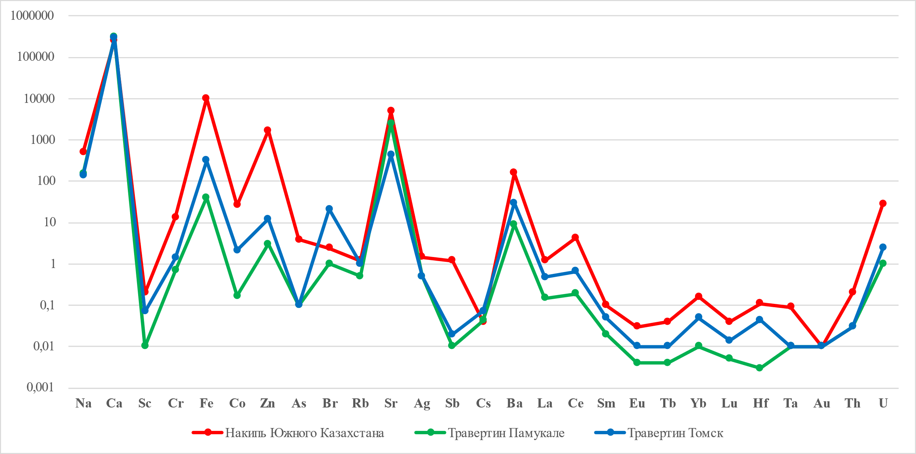

Рисунок 13 – Сравнительный анализ химического состава накипи территории Южного Казахстана и природных известковых образований

В травертинах Памукале (Турция) содержание почти всех химических элементов, кроме кальция, ниже, чем в накипи питьевых вод Южного Казахстана. Отмечается небольшая разница в содержании таких элементов, как натрий, серебро, цезий, золото. В травертинах из г. Томска выделяется высокое содержания брома.

В составе накипи Южного Казахстана наблюдаются высокие концентрации редкоземельных и радиоактивных элементов, вероятно, это связано с тем, что воды изучаемой территории сосредоточены в основном в верхних водоносных горизонтах, данная особенность также отмечается в работе Л.П. Рихванова [187].

В качестве источников поступления повышенных концентраций урана могут выступать урановые месторождения с редкоземельным оруднением (Инкай, Буденновское, Хорасан, Мынкудук) в мел-палеогеновых горизонтах [188]. Уран и редкоземельные элементы перемещаясь по водоносным горизонтам в итоге могут приводить к загрязнению окружающей среды природными и искуственными радионуклидами [189]. Перемещение растворенного урана по водоносным горизонтам приводит к загрязнению радоном, редкоземельными элементами и другими токсичными металлами.

Для исследования взаимосвязи между химическими элементами были проанализированы коэффициенты парной корреляции для некоторых элементов (таблица 9). Результаты корреляционного анализа показали положительные связи между элементами Ce-La, Ce-Nd (0,8) и отрицательную связь между элементами Ba-U, Sr-Co (–0,39).

Из особенностей корреляционных связей можно отметить положительные связи тория почти со всеми элементами кроме стронция; отрицательные связи стронция с большим числом химических элементов, значимые отрицательные связи между парами Sr-Au (–0,3), Sr-Th (–0,27); положительные связи кальция с барием, церием и неодимом.

Возможно, на формирование ассоциации кальций–барий влияют месторождения баритовых руд. Так, например, в составе руд Бадамского месторождения в Туркестанской области выявлены кварц, барит, флюорит. Корреляционная связь кальция с церием и неодимом, вероятнее всего, связана с фосфатными урановыми месторождениями с повышенным содержанием редких земель (месторождения Акдала, Баласаускандык).

Наблюдаются положительные корреляционные связи между элементами группы железа (кобальт, цинк, хром, мышьяк, сурьма), что подтверждается возможным влиянием месторождения железных руд в Туркестанской области (месторождение Абаил).

Таблица 9 – Связи химических элементов в накипи питьевых вод территории Южного Казахстана

|  |  |  |  |  |  |  |  |  |  |  |  |  |  |  |  |  |  |  |  |  |  |  |  |  |  |  |  |  |  |  |
| --- | --- | --- | --- | --- | --- | --- | --- | --- | --- | --- | --- | --- | --- | --- | --- | --- | --- | --- | --- | --- | --- | --- | --- | --- | --- | --- | --- | --- | --- | --- |
| Na | Ca | Sc | Сr | Fe | Co | Zn | As | Br | Rb | Sr | Ag | Sb | Cs | Ba | La | Ce | Nd | Sm | Eu | | Tb | | Yb | Lu | Hf | Ta | Au | Th | U |  |
| 1 | 0,03 | 0,39 | 0,31 | 0,15 | 0,55 | 0,20 | 0,11 | 0,03 | 0,65 | 0,13 | 0,08 | 0,19 | 0,57 | 0,33 | 0,43 | 0,26 | 0,05 | 0,15 | 0,27 | | 0,12 | | 0,27 | 0,37 | 0,55 | 0,22 | 0,10 | 0,43 | 0,05 | Na |
|  | 1 | 0,04 | 0,26 | 0,12 | 0,04 | 0,05 | 0,18 | 0,12 | 0,16 | 0,22 | 0,29 | 0,09 | 0,06 | 0,49 | 0,27 | 0,17 | 0,46 | 0,11 | 0,03 | | 0,12 | | 0,01 | 0,02 | 0,02 | 0,01 | 0,01 | 0,02 | 0,10 | Ca |
|  |  | 1 | 0,42 | 0,48 | 0,52 | 0,50 | 0,44 | 0,34 | 0,34 | 0,23 | 0,10 | 0,32 | 0,71 | 0,18 | 0,08 | 0,01 | 0,25 | 0,44 | 0,72 | | 0,06 | | 0,95 | 0,33 | 0,83 | 0,50 | 0,08 | 0,99 | 0,18 | Sc |
|  |  |  | 1 | 0,50 | 0,44 | 0,41 | 0,34 | 0,41 | 0,12 | 0,07 | 0,11 | 0,54 | 0,28 | 0,04 | 0,08 | 0,15 | 0,39 | 0,20 | 0,47 | | 0,14 | | 0,33 | 0,34 | 0,39 | 0,14 | 0,03 | 0,39 | 0,02 | Cr |
|  |  |  |  | 1 | 0,84 | 0,49 | 0,67 | 0,57 | 0,16 | 0,28 | 0,00 | 0,73 | 0,01 | 0,22 | 0,01 | 0,06 | 0,38 | 0,03 | 0,36 | | 0,15 | | 0,48 | 0,26 | 0,67 | 0,64 | 0,09 | 0,44 | 0,32 | Fe |
|  |  |  |  |  | 1 | 0,37 | 0,52 | 0,36 | 0,22 | 0,16 | 0,02 | 0,54 | 0,17 | 0,36 | 0,25 | 0,12 | 0,24 | 0,01 | 0,32 | | 0,17 | | 0,50 | 0,40 | 0,81 | 0,73 | 0,01 | 0,52 | 0,25 | Co |
|  |  |  |  |  |  | 1 | 0,58 | 0,70 | 0,11 | 0,22 | 0,02 | 0,71 | 0,37 | 0,20 | 0,26 | 0,17 | 0,10 | 0,21 | 0,72 | | 0,05 | | 0,35 | 0,18 | 0,41 | 0,03 | 0,07 | 0,44 | 0,07 | Zn |
|  |  |  |  |  |  |  | 1 | 0,70 | 0,03 | 0,28 | 0,01 | 0,66 | 0,16 | 0,02 | 0,14 | 0,21 | 0,40 | 0,06 | 0,43 | | 0,23 | | 0,39 | 0,17 | 0,37 | 0,22 | 0,25 | 0,37 | 0,25 | As |
|  |  |  |  |  |  |  |  | 1 | 0,00 | 0,33 | 0,09 | 0,81 | 0,23 | 0,07 | 0,02 | 0,06 | 0,27 | 0,07 | 0,56 | | 0,12 | | 0,21 | 0,19 | 0,19 | 0,08 | 0,35 | 0,24 | 0,14 | Br |
|  |  |  |  |  |  |  |  |  | 1 | 0,10 | 0,08 | 0,02 | 0,56 | 0,30 | 0,33 | 0,25 | 0,11 | 0,21 | 0,34 | | 0,06 | | 0,22 | 0,19 | 0,26 | 0,06 | 0,04 | 0,36 | 0,03 | Rb |
|  |  |  |  |  |  |  |  |  |  | 1 | 0,04 | 0,21 | 0,16 | 0,15 | 0,04 | 0,08 | 0,22 | 0,20 | 0,10 | | 0,09 | | 0,24 | 0,37 | 0,19 | 0,20 | 0,24 | 0,21 | 0,57 | Sr |
|  |  |  |  |  |  |  |  |  |  |  | 1 | 0,05 | 0,16 | 0,03 | 0,04 | 0,03 | 0,06 | 0,03 | 0,11 | | 0,15 | | 0,07 | 0,01 | 0,04 | 0,06 | 0,08 | 0,10 | 0,11 | Ag |
|  |  |  |  |  |  |  |  |  |  |  |  | 1 | 0,16 | 0,14 | 0,05 | 0,03 | 0,30 | 0,04 | 0,62 | | 0,08 | | 0,17 | 0,22 | 0,33 | 0,02 | 0,16 | 0,26 | 0,16 | Sb |
|  |  |  |  |  |  |  |  |  |  |  |  |  | 1 | 0,15 | 0,23 | 0,20 | 0,07 | 0,33 | 0,68 | | 0,14 | | 0,58 | 0,23 | 0,43 | 0,01 | 0,11 | 0,70 | 0,05 | Cs |
|  |  |  |  |  |  |  |  |  |  |  |  |  |  | 1 | 0,70 | 0,59 | 0,57 | 0,42 | 0,20 | | 0,10 | | 0,19 | 0,03 | 0,32 | 0,26 | 0,05 | 0,21 | 0,45 | Ba |
|  |  |  |  |  |  |  |  |  |  |  |  |  |  |  | 1 | 0,93 | 0,73 | 0,23 | 0,24 | | 0,17 | | 0,06 | 0,02 | 0,27 | 0,12 | 0,10 | 0,13 | 0,00 | La |
|  | Примечания:  Значимые корреляционные связи выделены:  полужирным шрифтом – на уровне  вероятности 95%, красным шрифтом  выделены отрицательные связи. | | | | | | | | | | | | | |  | 1 | 0,69 | 0,23 | | 0,18 | | 0,22 | 0,04 | 0,12 | 0,13 | 0,05 | 0,04 | 0,04 | 0,03 | Ce |
|  |  |  | 1 | 0,31 | | 0,08 | | 0,23 | 0,23 | 0,15 | 0,17 | 0,16 | 0,15 | 0,21 | 0,13 | Nd |
|  |  |  |  | 1 | | 0,31 | | 0,02 | 0,37 | 0,21 | 0,24 | 0,03 | 0,15 | 0,43 | 0,57 | Sm |
|  |  |  |  |  | | 1 | | 0,15 | 0,58 | 0,28 | 0,46 | 0,01 | 0,09 | 0,68 | 0,10 | Eu |
|  |  |  |  |  | |  | | 1 | 0,07 | 0,18 | 0,08 | 0,09 | 0,15 | 0,06 | 0,10 | Tb |
|  |  |  |  |  | |  | |  | 1 | 0,27 | 0,82 | 0,63 | 0,12 | 0,94 | 0,21 | Yb |
|  |  |  |  |  | |  | |  |  | 1 | 0,41 | 0,22 | 0,00 | 0,33 | 0,34 | Lu |
|  |  |  |  |  | |  | |  |  |  | 1 | 0,80 | 0,06 | 0,86 | 0,17 | Hf |
|  |  |  |  |  | |  | |  |  |  |  | 1 | 0,09 | 0,55 | 0,26 | Ta |
|  |  |  |  |  | |  | |  |  |  |  |  | 1 | 0,03 | 0,06 | Au |
|  |  |  |  |  | |  | |  |  |  |  |  |  | 1 | 0,16 | Th |
|  |  |  |  |  |  |  |  |  |  |  |  |  |  |  |  |  |  |  |  | |  | |  |  |  |  |  |  | 1 | U |

Имеются положительные корреляционные связи между макро- и микроэлементами на уровне значимости 0,2–0,6 с вероятностью 95 %, что также говорит о возможном вкладе геологической составляющей изучаемого района исследования. Для понимания характера накопления химических элементов и формируемых ими ассоциаций нами был проведен кластерный анализ (рисунок 14), который показал следующие значимые ассоциации химических элементов:

1 – уран, неодим, церий, лантан;

2 – барий, кобальт;

3 – торий, гафний, тантал, железо, сурьма, скандий;

4 – лютеций, мышьяк, цинк, хром;

5 – стронций, кальций;

6 – тербий, европий;

7 – самарий, бром;

8 – иттербий, цезий, рубидий, натрий.



Рисунок 14 – Дендрограмма корреляционной матрицы геохимического спектра элементов в солевых отложениях питьевых вод территории Южного Казахстана

Полученные результаты свидетельствует о неравномерном распределении элементов в солевых отложениях питьевых вод исследуемой территории. Повышенные концентрации радиоактивных и редкоземельных элементов в накипи питьевых вод согласуются со спецификой распространения урановых месторождений, а также особенностями водовмещающих пород. Геохимическая особенность накипи отражает химический состав воды, исходя из которой можно судить о качестве воды для изучаемой территории. В целом, изучение элементного состава солевых отложений питьевых вод на территории Южного Казахстана позволило установить ориентировочные данные по содержанию химических элементов, которые могут быть применимы при последующих эколого-геохимических исследованиях. Таким образом, солевые образования питьевых вод можно использовать как индикатор загрязнения исследуемой территории и для геохимического районирования [190].

3.1.3 Характеристика химического состава листьев тополя пирамидального (*Populus nigra* f. *pyramidalis*) на территории Южного Казахстана

Высшие растения служат биондикаторами, предоставляющими информацию о состоянии окружающей среды. Они помогают определить уровень загрязнения, указать его источники и зоны воздействия, а также составить карты металлического загрязнения в городских районах. Тополь, известный своей способностью накапливать тяжелые металлы, активно используется в биомониторинге. Элементный состав растительности зависит от климатических условий и окружающей среды, играя ключевую роль на всех стадиях роста и развития растений [191].

В результате исследования нами было проанализировано 28 химических элементов в золе листьев тополя пирамидального (*Populus nigra* f. *Pyramidális*). Анализ показал, что большинство химических элементов распределены неравномерно о данном факте свидетельствуют такие показатели как коэффициент вариации, стандартная ошибка и другие (таблица 10). Значения ниже предела обнаружения заменялись на половину предела, аномально высокие концентрации заменялись на среднее значение по выборке плюс три стандартные ошибки. Но даже при этом средние концентрации элементов, не имеющих нормальное распределение, получались завышенными, поэтому нами также рассчитывались медианные и среднегеометрические значения.

Анализ разброса минимальных и максимальных значений относительно среднего позволяет дать первичную эколого-геохимическую оценку состояния территории Южного Казахстана.

Так, по незначительному разбросу и соответствию среднему медианному значению мы можем судить о нормальном распределении элементов Ca, Rb, Sr, а также близко к нормальному для элементов Na, Sc, Fe, Co, Zn, La, Сe, Hf, Th, U. Неравномерное распределение с коэффициентом вариации более 70% можно наблюдать для элементов As, Ag, Nd, Tb, Yb и элементы с коэффициентом вариации более 100% - Cr, Br, Sb, Cs, Ba, Sm, Eu, Lu, Ta, Au. Неравномерное распределение химических элементов вероятнее всего указывает на наличие техногенного фактора.

Таблица – 10 Статистические параметры распределения химических элементов в золе листьев тополя пирамидального (*Populus nigra* f. *Pyramidális*) на территории Южного Казахстана.

|  |  |  |  |  |  |
| --- | --- | --- | --- | --- | --- |
| Эле  мент | Среднее арифметическое ± стандартная ошибка  (min…max) | Геометрическое среднее | Медиана | Стандартное отклонение | Коэффициент вариации |
| 1 | 2 | 3 | 4 | 5 | 6 |
| Na | 20924 1898  7700…40000 | 18822 | 21010 | 9667 | 48 |
| Ca | 115079 6958  46800…181900 | 109726 | 110000 | 33501 | 29 |
| Sc | 0,58 0,06  0,17…1,3 | 0,51 | 0,5 | 0,29 | 52 |
| Cr | 11 3,54  0,07…92 | 4,88 | 4,7 | 22 | 213 |
| Fe | 2141 221  760…5550 | 1922 | 2010 | 1020 | 51 |
| Co | 16 1,7  3,3…36 | 15 | 14 | 7,78 | 50 |
| Zn | 956 131  138…3261 | 786 | 922 | 579 | 68 |
| As | 5,7 0,87  1,1…19 | 4,5 | 4,5 | 4,1 | 73 |
| Br | 3,3 0,85  0,05…18 | 1,53 | 2,0 | 4,4 | 138 |
| Rb | 30 2,7  10…59 | 27 | 25 | 12 | 46 |
| Sr | 3480 249  1494…6566 | 3243 | 3473 | 1355 | 35 |
| Ag | 1,2 0,21  0,15…3,5 | 0,81 | 0,95 | 1,02 | 89 |
| Sb | 0,31 0,08  0,08…2,3 | 0,23 | 0,22 | 0,38 | 138 |
| Cs | 0,54 0,33  0,04…6,4 | 0,19 | 0,22 | 1,38 | 244 |
| Ba | 130 44  24…1051 | 82 | 64 | 189 | 150 |
| La | 1,7 0,19  0,55…4,7 | 1,5 | 1,5 | 0,91 | 56 |
| Ce | 3,9 0,50  1,0…9,7 | 3,2 | 3,5 | 2,3 | 66 |
| Nd | 1,8 0,30  0,11…5,6 | 0,96 | 1,2 | 1,78 | 97 |
| Sm | 0,22 0,05  0,01…1,05 | 0,1 | 0,16 | 0,25 | 107 |
| Eu | 0,03 0,008  0,001…0,12 | 0,01 | 0,02 | 0,03 | 101 |
| Tb | 0,02 0,005  0,002…0,10 | 0,02 | 0,01 | 0,02 | 84 |

Продолжение таблицы 10

|  |  |  |  |  |  |
| --- | --- | --- | --- | --- | --- |
| Yb | 0,13 0,02  0,004…0,47 | 0,1 | 0,12 | 0,09 | 72 |
| Lu | 0,02 0,004  0,002…0,08 | 0,01 | 0,007 | 0,02 | 102 |
| Hf | 0,19 0,03  0,04…0,43 | 0,15 | 0,14 | 0,12 | 63 |
| Ta | 0,04 0,009  0,005…0,18 | 0,02 | 0,02 | 0,04 | 126 |
| Au | 0,02 0,007  0,0002…0,16 | 0,007 | 0,006 | 0,03 | 162 |
| Th | 0,53 0,065  0,11…1,4 | 0,5 | 0,5 | 0,29 | 58 |
| U | 1,08 0,11  0,23…2,8 | 0,8 | 0,96 | 0,68 | 61 |

Для характеристики интенсивности биологического накопления химических элементов листьями тополя пирамидального (*Populus nigra f. Pyramidalis*) из подстилающих поверхностей на территории Южного Казахстана был рассчитан коэффициент биологического поглощения (А*х*) [192, с. 251] относительно содержания в верхней континентальной коре по А.Н.Григорьеву [162, с. 31]. По результатам подсчета был построен ряд биологического накопления химических элементов листьями тополя:

А*х* = Sr13 – Zn13 – Ag11 – Au5 – Ca3 – Na1 – As1.

Согласно ряду биологического поглощения элементов по А.И. Перельману стронций, цинк, кальций и натрий входят в группу сильного биологического накопления, значение его КБН варьирует от *n* до 10*n*. Жизненно необходимыми элементами являются кальций, натрий, цинк; мышьяк является условно эссенциальным элементом; стронций, золото и серебро являются токсичными элементами или абиогенными при этом стронций может замещать кальций в живом веществе [172, с.92].

Для понимания характера накопления химических элементов и формируемых ими ассоциаций нами был проведен кластерный анализ (рисунок 15), который позволил выявить несколько значимых ассоциаций химических элементов: 1 – Ta, Ce; 2 – Lu, Sm, Hf, Th, Yb, Fe, La, Sc; 3 – Ba, Sb, As; 4 – Tb, Ca; 5 – Ag, Rb, Br; 6 – Nd, Cr; 7 – U, Na.

Отчетливо выделены несколько групп ассоциаций среди которых можно выделить элементы, относящиеся к пылеаэрозольным промышленным выбросам, например, выбросы теплоэлектростанций (Lu, Sm, Hf, Th, Yb, Fe, La, Sc), к нефтехимическому производству (Ag, Rb, Br). Ассоциация барий, сурьма, мышьяк может указывать на месторождения барита на изучаемой территории, наличие данных элементов на поверхность листовой пластинки вероятнее всего говорит о попадании их из атмосферного воздуха. Так, например, максимальные значения бария – 1051 мг/кг зафиксированы недалеко от города Шымкент в поселке, Арысь, который расположен вблизи Бадамского барит-флюоритового месторождения.



Рисунок 15 – Дендрограмма корреляционной матрицы геохимического спектра химических элементов в золе листьев тополя пирамидального (*Populus nigra* f. *Pyramidális*) произрастающего на территории Южного Казахстана

При нормировании содержания химических элементов в золе тополя пирамидального к кларку ноосферы [193] и к среднему составу живого вещества [194] биогеохимический ряд накопления выглядит следующим образом:

Кк относительно кларка ноосферы – **Sr87** > Au29 > Ag24 > **Zn21** > **Ca7,2** > **Ba3,6** > **As1,9** > Sb1,2 > **Na1,1**.

Кк относительно среднего состава живого вещества – **Zn191** > **Sr174** > **Na105** > Co80 > **Ca23** > Fe21 > **As19** > Rb6 > Cs5,4 > **Ba4,3** > Br2,2.

Как видно из обоих биогеохимических рядов общими химическими элементами являются натрий, кальций, цинк, мышьяк, стронций, барий, которые накапливается в достаточно высоких концентрациях в листьях тополя пирамидального на изучаемой территории. Накопление натрия кальция и цинка в высоких концентрациях можно объяснить их исключительной функцией в обеспечении жизнедеятельности живого организма т.к. эти элементы относятся к эссенциальным. Мышьяк, стронций и барий относятся к условно эссенциальным и токсичным элементам, присутствие в живом организме которых была установлена не для всех живых организмов, а также присутствуя в малых количествах могут вызывать токсический эффект.

Для выявления региональных геохимических особенностей накопления химических элементов в золе листьев тополя, произрастающего на территории Южного Казахстана, полученные результаты были сопоставлены с литературными данными [195-197]. По результатам сравнения со средним содержанием в золе растений был построен следующий биогеохимический ряд:

К(растит.) Алексеенко, 2000 – **Sr116** > **Hf38** > **As19** > **Ta8** > **Sb6,2** > Sc6 > **Ca4** > **U2** > **Ba1,3** > **Ag1,2** > **Zn1,1** = **Th1,1** > **Na1** = **Co1** > Rb0,3 = Cs0,3 > Fe0,2 > Cr0,04 = Ce0,04 > Br0,02 = La0,02 = Nd0,02 = Au0,02 > Sm0,002 > Yb0,001 > Eu0,0003 > Tb0,0002 > Lu0,0002.

К(растит.) Ткалич, 1969 – **Sr116** > **As19** > **Ta8** > **Sb6,2** > **Ca3,8** = **Hf3,8** > **U2,3** > **Ba1,3** >**Ag1,2** > **Co1,1** = **Zn1,1** = **Th1,1** > **Na1** > Rb0,3 = Cs0,3 > Fe0,2 > Cr0,04 = Ce0,04 > Br0,02 = La0,02 = Nd0,02 = Au0,02 > Sm0,002 > Yb0,001 > Eu0,0003 > Tb0,0002 = Lu0,0002.

К(растит.) Markert, 1992 – **Na139** > **U108** > **Th106** > **Co80** > **Sr70** > **As51** > **Ta40** > Sc29 > Au20 > **Zn19** > Fe14 > **Ca12** > Nd9 > La8,5 > Ce8 > Cr7,3 > Lu6,6 > Yb6,5 > **Ag6** > Sm5,5 > **Hf3,8** > Eu3,7 > **Ba3,3** > **Sb3,1** > Cs2,7 > Tb2,5 > Br0,8 > Rb0,6.

Специфичными для территории Южного Казахстана относительно литературных данных являются следующие элементы натрий, уран, торий, кобальт, стронций, мышьяк, тантал, цинк, кальций, серебро, гафний, барий, сурьма.

Так же нами проведен сопоставительный анализ данных с результатами, полученными для некоторых регионов Казахстана и России (рисунок 16).

Рисунок 16 – Элементный состав золы листьев тополя на некоторых территориях Казахстана и России.

На рисунке 2 представлены результаты сравнения элементного состава листьев тополя, произрастающих на территории Южного Казахстана, Павлодарской области, Томской области (Россия). Относительно других регионов зола листьев тополя отобранная на территории, Южного Казахстана характеризуется повышенным уровнем содержания Na, Co, As, Sr, Ag, Cs, Ce, Nd и U (р<0,001). Наличие вышеперечисленных элементов в листьях тополя возможно говорит о полиметалических, железных и урановых месторождениях.

Все показатели были сведены в общую таблицу (таблица 11) и по комплексу биогеохимических показателей (6 показателей) и их сравнению с таковыми в других регионах была установлена геохимическая специфика: Ca-As-Sr – четыре раза повторяется в показателях, Na-Ag-Sb-Ba-Ta-U – три раза повторяется в показателях.

Таблица 11 – Комплекс биогеохимических показателей для выявления региональной специфики химических элементов в золе листьев тополя пирамидального произрастающего на территории Южного Казахстана.

|  |  |
| --- | --- |
| Биогеохимические показатели | Химические элементы |
| 1 | 2 |
| Коэффициент вариации более 100% | Cr, Br, Sb, Cs, Ba, Sm, Eu, Lu, Ta, Au |
| Коэффициент биологического поглощения (А*х*>2) | Ca, Zn, Sr, Ag, Au, |
| Ассоциации значимых корреляций | Na, Ca, Sc, Cr, Fe, As, Br, Rb, Ag, Sb, Ba, La, Ce, Nd, Sm, Tb, Yb, Lu, Hf, Ta, Th, U. |
| Кк>2 относительно кларка ноосферы и среднего состава живого вещества | Na, Ca, Zn, As, Sr, Ba. |
| Кк>2 относительно литературных данных | Ca, As, Sr, Sb, Hf, Ta, U. |
| Концентрация химических элементов относительно данных по некоторым регионам Казахстана и России | Na, Co, As, Sr, Ag, Cs, Ce, Nd, U. |

В результате проведенного исследования нами было изучено 28 химических элементов в золе листьев тополя пирамидального (*Populus nigra* f. *Pyramidalis*), произрастающего на территории Южного Казахстана.

В целом, изучение элементного состава и сравнение полученных результатов с литературными данными позволило установить специфику накопления химических элементов в золе листьев тополя на территории Южного Казахстана.

По комплексу биогеохимических показателей и их сравнения с данными по золе листьев тополя в Павлодарской области (Казахстан) и Томской области (Россия) была установлена геохимическая специфика изучаемого региона. Концентрация химических элементов таких как натрий, кальций, мышьяк, стронций, серебро, сурьма, барий, тантал, уран значительно выше в изучаемом регионе. Предполагается, что спектр вышеуказанных элементов связан с добычей полиметаллических и железных руд, нефтехимического производства и добычей урана. Тем не менее, источник исследуемых элементов в золе листьев тополя до конца не изучен и требует дополнительных расширенных исследований.

Статистические параметры показали, что Ca, Rb, Sr имеют нормальное распределение, неравномерное распределение характерно для: As, Ag, Nd, Tb, Yb, Cr, Br, Sb, Cs, Ba, Sm, Eu, Lu, Ta, Au. Проведенный кластерный анализ показал 7 значимых ассоциаций химических элементов. С целью выявления региональной специфики были построены геохимические ряды относительно кларка ноосферы, относительного среднего состава живого вещества и литературных данных. Результаты анализа показали, что специфичными элементами в золе листьев тополя пирамидального собранного на территории Южного Казахстана являются Na, Ca, As, Sr, Ag, Sb, Ba, Ta, U [198].

3.1.4 Геохимические особенности состава волос населения Южного Казахстана

Различные факторы из внешней и внутренней среды могут оказывать влияние на распределение элементов в волосах населения изучаемого региона, что приводит к неравномерности содержания отдельных химических элементов и обнаружению аномальных значений. Результаты статистического анализа приведены в таблице 12.

По степени накопления химических элементов в составе волос населения изучаемой территории можно отметить максимальные значения для S, Cl, K, Ca, причем концентрация серы превышает 105 мг/кг. Данные элементы относятся к макроэлементам и содержание их в волосах населения изучаемого региона лежит в диапазоне от 103 до 105 мг/кг. Элементы Na, Mg, Si, P, Zn, Al, Mn, Fe, Sr, Ba лежат в диапазоне от 10 до 100 мг/кг, данные элементы относятся к группам эссенциальных и условно-эссенциальных, такие элементы как Al, Sr и Ba являются токсичными элементами, причем Ba отражает региональную специфику территории [199].

Таблица 12 – Статистические параметры содержания химических элементов в волосах населения Южного Казахстана

|  |  |  |  |  |  |
| --- | --- | --- | --- | --- | --- |
| Эле  мент | Средне арифметическое ± стандартная ошибка  (min…max) | Геометрическое среднее | Медиана | Стандартное отклонение | Коэффициент вариации |
| 1 | 2 | 3 | 4 | 5 | 6 |
| Li | 0,11 ± 0,008  (0,0002…0,7) | 0,05 | 0,07 | 0,11 | 99 |
| Be | 0,003 ± 0,0007  (0,0001…0,1) | 0,0002 | 0,0001 | 0,01 | 292 |
| B | 4,1 ± 0,4  (0,002…38,4) | 2,41 | 2,89 | 4,88 | 118 |
| Na | 493 ± 53  (46…2543) | 358 | 297 | 474 | 96 |
| Mg | 342 ± 44  (16…3500) | 162 | 129 | 538 | 158 |
| Al | 57 ± 9,0  (0,3…1153) | 19 | 20,8 | 123 | 215 |

Продолжение таблицы 12

|  |  |  |  |  |  |
| --- | --- | --- | --- | --- | --- |
| 1 | 2 | 3 | 4 | 5 | 6 |
| Si | 469 ± 74  (2,0…5999,2) | 216 | 181 | 924 | 197 |
| P | 645 ± 179  (25…26414) | 305 | 226 | 2207 | 342 |
| S | 125497 ± 5629  (559…574689) | 87426 | 141812 | 69400 | 55 |
| Cl | 16335 ± 1213  (162…64812) | 9547 | 13034 | 14955 | 92 |
| K | 3311 ± 677  (6,5…42368) | 303 | 178 | 8358 | 252 |
| Ca | 2738 ± 203  (26…7318) | 1998 | 2476 | 1807 | 66 |
| Sc | 0,005 ± 0,0005  (0,00006…0,02) | 0,003 | 0,004 | 0,004 | 90 |
| Ti | 2,13 ± 0,6  (0,002…88,5) | 0,82 | 0,8 | 7,4 | 352 |
| V | 0,12 ± 0,01  (0,002…0,9) | 0,07 | 0,08 | 0,13 | 111 |
| Cr | 0,71 ± 0,1  (0,01…8,01) | 0,38 | 0,37 | 1,41 | 184 |
| Mn | 76 ± 21  (0,04…1602,4) | 2,61 | 1,6 | 261 | 341 |
| Fe | 35 ± 5,4  (2,0…324) | 21 | 22 | 48 | 137 |
| Co | 0,21 ± 0,02  (0,03…1,4) | 0,15 | 0,16 | 0,21 | 103 |
| Ni | 0,47 ± 0,03  (0,002…2,6) | 0,31 | 0,3 | 0,44 | 94 |
| Cu | 11 ± 0,5  (0,71…49,7) | 9,25 | 9,5 | 7,06 | 64 |
| Zn | 236 ± 25  (54…1252) | 178 | 149 | 228 | 97 |
| Ga | 0,02 ± 0,002  (0,0002…0,2) | 0,01 | 0,01 | 0,03 | 138 |
| Ge | 0,03 ± 0,01  (0,0001…2,6) | 0,001 | 0,0002 | 0,21 | 725 |
| As | 0,67 ± 0,1  (0,02…5,6) | 0,25 | 0,17 | 1,00 | 149 |
| Se | 0,35 ± 0,03  (0,005…3,2) | 0,11 | 0,3 | 0,44 | 127 |
| Br | 2,25 ± 0,3  (0,47…793) | 1,66 | 1,46 | 2,28 | 114 |
| Rb | 0,25 ± 0,07  (0,01…5,4) | 0,11 | 0,11 | 0,63 | 256 |
| Sr | 15,5 ± 2,05  (2,5…85) | 7,78 | 4,5 | 18 | 118 |
| Y | 0,02 ± 0,006  (0,0001…0,5) | 0,004 | 0,007 | 0,08 | 276 |

Продолжение таблицы 12

|  |  |  |  |  |  |
| --- | --- | --- | --- | --- | --- |
| 1 | 2 | 3 | 4 | 5 | 6 |
| Zr | 0,17 ± 0,02  (0,0002…2,7) | 0,08 | 0,08 | 0,35 | 196 |
| Nb | 0,06 ± 0,02  (0,0001…3,6) | 0,005 | 0,01 | 0,29 | 525 |
| Mo | 0,58 ± 0,1  (0,0002…22,9) | 0,07 | 0,06 | 2,38 | 412 |
| Ru | 0,001 ± 0,0003  (0,00005…0,03) | 0,0001 | 0,00005 | 0,004 | 315 |
| Rh | 0,002 ± 0,0008  (0,00005…0,1) | 0,0005 | 0,001 | 0,01 | 435 |
| Pd | 0,01 ± 0,003  (0,00002…5,3) | 0,001 | 0,002 | 0,43 | 307 |
| Ag | 0,15 ± 0,05  (0,007…3,5) | 0,06 | 0,05 | 0,42 | 275 |
| Cd | 0,05 ± 0,008  (0,0001…0,8) | 0,01 | 0,02 | 0,1 | 191 |
| In | 0,001 ± 0,0005  (0,00002…0,1) | 0,0002 | 0,0001 | 0,01 | 424 |
| Sn | 0,28 ± 0,03  (0,0002…2,4) | 0,12 | 0,15 | 0,37 | 129 |
| Sb | 0,03 ± 0,005  (0,004…0,28) | 0,02 | 0,02 | 0,04 | 134 |
| Te | 0,01 ± 0,002  (0,0003…0,3) | 0,001 | 0,0005 | 0,04 | 395 |
| I | 1,37 ± 0,4  (0,01…61,2) | 0,52 | 0,55 | 5,14 | 375 |
| Cs | 0,01 ± 0,002  (0,0001…0,12) | 0,004 | 0,006 | 0,01 | 172 |
| Ba | 78 ± 26  (0,14…1525) | 4,19 | 2,4 | 247 | 315 |
| La | 0,02 ± 0,006  (0,001…0,51) | 0,01 | 0,01 | 0,05 | 279 |
| Ce | 1,61 ± 0,23  (0,01…12,6) | 0,55 | 0,43 | 2,23 | 139 |
| Pr | 0,01 ± 0,003  (0,00005…0,4) | 0,001 | 0,002 | 0,04 | 372 |
| Nd | 1,06 ± 0,3  (0,0006…18,1) | 0,18 | 0,21 | 2,84 | 268 |
| Sm | 0,003 ± 0,0006  (0,0002…0,03) | 0,002 | 0,002 | 0,005 | 161 |
| Eu | 0,003 ± 0,0002  (0,00002…0,009) | 0,002 | 0,002 | 0,002 | 73 |
| Gd | 0,008 ± 0,002  (0,00005…0,2) | 0,0006 | 0,0008 | 0,03 | 335 |
| Tb | 0,006 ± 0,001  (0,0006…0,06) | 0,004 | 0,004 | 0,009 | 159 |
| Dy | 0,002 ± 0,0006  (0,00005…0,1) | 0,0004 | 0,0003 | 0,01 | 269 |

Продолжение таблицы 12

|  |  |  |  |  |  |
| --- | --- | --- | --- | --- | --- |
| 1 | 2 | 3 | 4 | 5 | 6 |
| Ho | 0,002 ± 0,0004  (0,00005…0,01) | 0,0002 | 0,0001 | 0,01 | 278 |
| Er | 0,002 ± 0,0005  (0,00005…0,1) | 0,0002 | 0,0001 | 0,01 | 312 |
| Tm | 0,001 ± 0,0003  (0,00005…0,01) | 0,0001 | 0,0001 | 0,004 | 336 |
| Yb | 0,003 ± 0,0002  (0,0002…0,01) | 0,002 | 0,003 | 0,002 | 67 |
| Lu | 0,003 ± 0,0003  (0,0001…0,01) | 0,001 | 0,002 | 0,003 | 107 |
| Hf | 0,01 ± 0,001  (0,0003…0,06) | 0,005 | 0,005 | 0,01 | 153 |
| Ta | 0,005 ± 0,0005  (0,00007…0,04) | 0,004 | 0,004 | 0,005 | 92 |
| W | 0,05 ± 0,01  (0,0001…25,7) | 0,002 | 0,004 | 2,08 | 279 |
| Re | 0,002 ± 0,0003  (0,00004…0,025) | 0,0002 | 0,00005 | 0,005 | 288 |
| Os | 0,0007 ± 0,0002  (0,00005…0,0025) | 0,0001 | 0,00005 | 0,003 | 484 |
| Ir | 0,01 ± 0,003  (0,00005…1,9) | 0,0005 | 0,00005 | 0,16 | 307 |
| Pt | 0,002 ± 0,0008  (0,00005…0,1) | 0,0001 | 0,00005 | 0,01 | 600 |
| Au | 0,02 ± 0,004  (0,0009…0,29) | 0,008 | 0,008 | 0,04 | 230 |
| Hg | 1,1 ± 0,3  (0,0006…45,6) | 0,17 | 0,21 | 4,72 | 473 |
| Tl | 0,003 ± 0,0005  (0,00005…0,04) | 0,0003 | 0,00005 | 0,01 | 231 |
| Pb | 1,3 ± 0,22  (0,03…21,7) | 0,54 | 0,5 | 2,76 | 213 |
| Bi | 0,02 ± 0,008  (0,00005…3,1) | 0,001 | 0,0002 | 0,28 | 432 |
| Th | 0,007 ± 0,0007  (0,0003…0,04) | 0,005 | 0,005 | 0,007 | 100 |
| U | 0,22 ± 0,02  (0,007…1,3) | 0,15 | 0,17 | 0,19 | 91 |

Для территории Южного Казахстана наблюдаются аномальные содержания большего количества химических элементов, которые отражаются в виде высокого коэффициента вариации, характеризующего интенсивно дифференцированное распределение элементов. Как видно из таблицы 17 почти все химические элементы в волосах имеют неоднородное распределение, за исключением серы, кальция, меди, иттербия – которые имеет слабо дифференцированное, а также литий, натрий, хлор, скандий, никель, цинк, европий, тантал и уран имеющие дифференцированное распределение.

О неоднородности распределения анализируемых элементов можно судить по результатам использования таких статистических тестов как критерий Колмогорова-Смирнова и Лиллиефорса, а также по значениям показателей эксцесса и асимметрии. Распределение, имеющее неоднородный характер говорит о воздействии факторов, искажающих фоновое распределение, т.е. источниками поступления этих элементов могут быть как природный, так и техногенный фактор. На рисунке 17 показаны гистограммы распределения некоторых химических элеменов, имеющих нормальное распределение, гистограммы распределения остальных элементов показаны в Приложении Д.

|  |  |
| --- | --- |
|  |  |
| Ca | S |

Рисунок 17 – Гистограммы распределения Ca и S в волосах жителей Южного Казахстана

Изменения в химическом составе окружающей среды, в частности за счет антропогенного воздействия, приводит в итоге к изменениям в элементном составе биосубстратов человека. Негативные изменения могут сказаться на здоровье и вызвать различные заболевания [200, 201].

При помощи кластерного анализа были выявлены высокодостоверные положительные связи между элементами, выделены ассоциации химических элементов и характер их накопления (рисунок 18).

Дендрограмма кластерного анализа элементного состава волос населения Южного Казахстана показала несколько групп элементов, образующих ассоциации: 1 – золото, уран, лютеций; 2 – церий, кальций; 3 – рубидий, бром, кобальт; 4 – железо, хром; 5 – иттербий, цинк; 6 – торий, тантал, самарий; 7 – европий, мышьяк; 8 – тербий, скандий; 9 – неодим, барий; 10 – сурьма, серебро; 11 – гафний, натрий. Корреляционная связь золото-уран-лютеций вероятнее всего говорит о наличиии на изучаемой территории урановых меторождений.



Рисунок 18 – Дендрограмма корреляционной матрицы геохимического спектра волос населенияя Южного Казахстана

Наличие корреляционных связей между хромом и железом, а также между кальцием и церием в волосах населения Южного Казахстана имеет свое отражение и в солевых отложениях питьевых вод, которое было описано выше. Подобные связи скорее всего имеют природный характер и связаны с месторождениями железных и фосфатных руд. На наш взгляд новой техногенной ассоциациацией, требующей дополнительного изучения, является неодим – барий. Статистический анализ химических элементов в волосах населения, проживающего на территории Южного Казахстана, выявил высокую неоднородность распределения этих элементов. Что возможно свидетельствует о крайне неоднородном поступлении и распределении элементов из окружающей среды, что может быть обусловлено как природным, так и антропогенным фактором.

При нормировании содержания химических элементов в волосах населения Южного Казахстана к кларку ноосферы высокие коэффициенты получены для серы, золота и ртути цинка серебра иридия, йода, хлора бария, родия, фосфора, селена (рисунок 19).

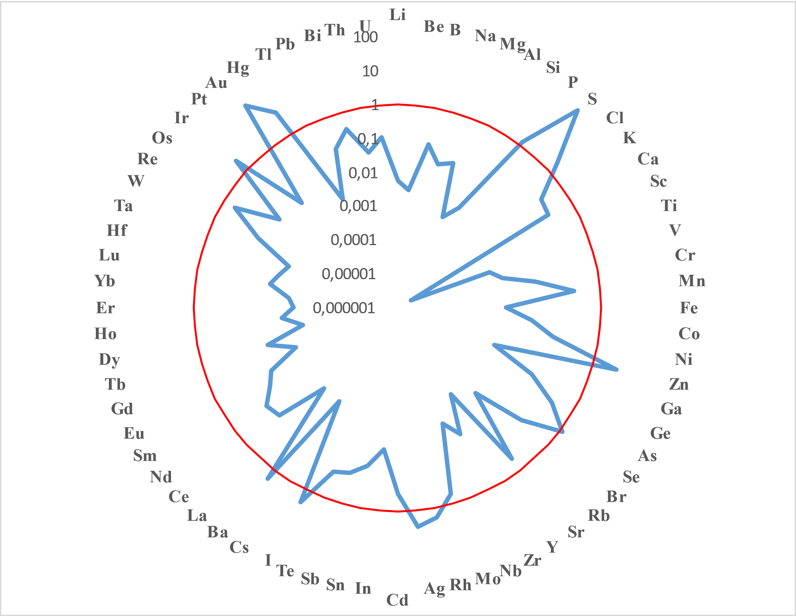

Рисунок 19 – Коэффициенты концентрации химических элементов в волосах населения Южного Казахстана относительно кларка ноосферы

Биогеохимический ряд накопления с повышенными коэффициентами концентрации имеют следующий вид: S74 – Au29 – Hg6,1 – Zn5,1 – Ag3,0 – Ir2,6 – I2,5 – Cl2,3 – Ba2,2 – Rh2,0 – P1,3 – Se1,3. Следует отметить, что концентрация золота характерна для современного человека [202]. Концентрация ртути в волосах возможно говорит о поступлении данного элемента благодаря развитому сельскому хозяйству на данной территории.

В таблице 13 представлены оценочные уровни накопления химических элементов в волосах человека в сравнении с литературными источниками. Можно обратить внимание на высокое содержание в волосах населения Южного Казахстана бария (78 мг/кг, сухой вес) и стронция (15,0 мг/кг, сухой вес) которые соответственно в 14 и 300 раз превышают справочные значения по условному человеку. Также особенностью химического состава волос населения Южного Казахстана является повышенное содержание редкоземельного элемента Ce и радиоактивных элементов Th и U.

При сравнении элементного состава волос населения Южного Казахстана с другими авторами, также проводившими исследования волос населения различных территорий, можно увидеть высокие концентрации таких элементов как: бор, натрий, алюминий, кремний, сера, хлор, марганец, цинк, германий, мышьяк, молибден, барий, редкоземельные элементы, гафний и радиоактивные элементы. При сравнении с Томской областью можно обратить внимание, что на территории изучаемого региона понижены содержания таких химических элементов как: магний, фосфор, калий, кальций, скандий, хром, бром, рубидий и наоборот повышены содержания марганца, бария, церия, неодима, празеодима, гадолиния, тербия, гольмия.

Таблица 13 - Оценочные уровни накопления химических элементов в волосах человека, (мг/кг сухого вещества)

|  |  |  |  |  |  |  |
| --- | --- | --- | --- | --- | --- | --- |
| Эле  мент | Территория Южного Казахстана  Mean±Std Err | По данным справочника «Человек, медико – биолог. Данные» 19771 | Cает Ю.Е. Ревич Б.А. и др., 19902 | Rodushkin I., Axelsson M.D., 20003 | Ward N.I. et. Al., 19874 | Россия, Томская область5 |
| 1 | 2 | 3 | 4 | 5 | 6 | 7 |
| Li | 0,11±0,008 | н.д. | н.д. | 0,017 | н.д. | 0,29 |
| Be | 0,003±0,0007 | н.д. | н.д. | 0,0013 | н.д. | 0,01 |
| B | 4,1±0,4 | 5 | н.д. | 0,670 | н.д. | н.д. |
| Na | 493±53 | 650 | 12,9 ± 0,75 | 147 | 165 | 414 |
| Mg | 342±44 | 50 | н.д. | 46 | 55,31 | 2356 |
| Al | 57±9,0 | 4,65 | 9,04±1,31 | 8,2 | 10,875 | 36 |
| Si | 469±74 | н.д. | н.д. | 33 | н.д. | 241 |
| P | 645±179 | н.д. | н.д. | 133 | н.д. | 1796 |
| S | 125497±5629 | 44000 | н.д. | 47700 | 40100 | н.д. |
| Cl | 16335±1213 | 140 | н.д. | 8600 | 610 | н.д. |
| K | 3311±677 | н.д. | н.д. | 81 | 17,9 | 9996 |
| Ca | 2738±203 | 3200 | 678 ± 161 | 750 | 770 | 19552 |
| Sc | 0,005±0,0005 | н.д. | 0,0098 ±0,0015 | 0,0014 | 0,0079 | 0,35 |
| Ti | 2,13±0,6 | 0,05 | 4,35±0,55 | 0,830 | 3,729 | 7,6 |
| V | 0,12±0,01 | н.д. | 0,033±0,020 | 0,027 | 0,0678 | 0,1 |
| Cr | 0,76±0,1 | 3,8 | 1,09 ±0,1 | 0,167 | 0,558 | 4,5 |
| Mn | 76±21 | 1,25 | 0,66±0,18 | 0,560 | 1,438 | 13,7 |
| Fe | 35±5,4 | 30 | 87 ± 20,5 | 9,6 | 33,77 | 75 |
| Co | 0,21±0,02 | 0,003 | 0,13 ± 0,014 | 0,013 | 0,0762 | 0,5 |
| Ni | 0,47±0,03 | 0,75 | н.д. | 0,430 | 1,85 | 0,9 |
| Cu | 11±0,5 | 15,5 | 14,3±0,7 | 25 | 11,98 | 16,1 |
| Zn | 236±25 | 260 | 195,3±10,0 | 142 | 191,73 | 133 |
| Ga | 0,02±0,002 | н.д. | н.д. | 0,0025 | н.д. | 0,022 |
| Ge | 0,03±0,01 | н.д. | н.д. | 0,0046 | н.д. | 0,004 |
| As | 0,67±0,1 | 2,0 | 0,09±0,010 | 0,085 | 0,158 | 0,17 |
| Se | 0,35±0,03 | н.д. | 0,50±0,04 | 0,830 | 0,962 | 0,98 |
| Br | 2,25±0,3 | 1,25 | 2,37 ± 0,7 | 37 | 6,82 | 32,1 |
| Rb | 0,25±0,07 | 2,35 | 1,97 ± 0,016 | 0,093 | 0,443 | 4,16 |
| Sr | 15±2,05 | 0,05 | н.д. | 1,20 | 0,130 | 27,6 |
| Y | 0,03±0,006 | 0,04 | н.д. | 0,023 | н.д. | 0,014 |
| Zr | 0,17±0,02 | н.д. | н.д. | 0,155 | н.д. | 0,2 |
| Nb | 0,06±0,02 | 0,21 | н.д. | 0,0019 | н.д. | 0,027 |
| Mo | 0,58±0,1 | н.д. | н.д. | 0,042 | 0,0293 | 0,11 |
| Ru | 0,001±0,0003 | н.д. | н.д. | 0,00003 | н.д. | н.д. |
| Rh | 0,002±0,0008 | н.д. | н.д. | 0,00002 | н.д. | н.д. |
| Pd | 0,01±0,003 | н.д. | н.д. | 0,00032 | н.д. | н.д. |
| Ag | 0,15±0,05 | 3,45 | 0,18 ± 0,02 | 0,231 | 0,16 | 1 |
| Cd | 0,05±0,008 | н.д. | 0,26±0,03 | 0,058 | 1,14 | 0,13 |
| In | 0,001±0,0005 | н.д. | н.д. | н.д. | н.д. | 0,004 |

Продолжение таблицы 13

|  |  |  |  |  |  |  |
| --- | --- | --- | --- | --- | --- | --- |
| 1 | 2 | 3 | 4 | 5 | 6 | 7 |
| Sn | 0,28±0,03 | н.д. | н.д. | 0,320 | 1,082 | 0,72 |
| Sb | 0,03±0,005 | 6,5 | 0,1 ± 0,007 | 0,022 | 0,134 | 0,05 |
| Te | 0,01±0,002 | н.д. | 0,63±0,07 | 0,00034 | н.д. | 0,009 |
| I | 1,37±0,4 | 1,55 | н.д. | 0,680 | 1,889 | 1,9 |
| Cs | 0,01±0,002 | н.д. | н.д. | 0,00067 | 0,708 | 0,006 |
| Ba | 78±26 | 5 | н.д. | 0,640 | 4,901 | 11,63 |
| La | 0,02±0,006 | н.д. | 0,085 ± 0,014 | 0,035 | 0,043 | 0,026 |
| Ce | 1,6±0,23 | н.д. | 0,18 ± 0,02 | 0,039 | 0,057 | 0,038 |
| Pr | 0,01±0,003 | н.д. | н.д. | н.д. | н.д. | 0,005 |
| Nd | 1,06±0,3 | н.д. | н.д. | н.д. | н.д. | 0,009 |
| Sm | 0,003±0,0006 | н.д. | 0,009 ± 0,002 | н.д. | н.д. | 0,002 |
| Eu | 0,003±0,0002 | н.д. | 0,001 ± 0,0005 | н.д. | н.д. | 0,001 |
| Gd | 0,008±0,002 | н.д. | н.д. | н.д. | н.д. | 0,002 |
| Tb | 0,006±0,001 | н.д. | н.д. | н.д. | н.д. | 0,001 |
| Dy | 0,002±0,0006 | н.д. | н.д. | н.д. | н.д. | 0,001 |
| Ho | 0,002±0,0004 | н.д. | н.д. | н.д. | н.д. | 0,0004 |
| Er | 0,002±0,0005 | н.д. | н.д. | н.д. | н.д. | 0,001 |
| Tm | 0,001±0,0003 | н.д. | н.д. | н.д. | н.д. | 0,0005 |
| Yb | 0,003±0,0002 | н.д. | н.д. | н.д. | н.д. | 0,001 |
| Lu | 0,003±0,0003 | н.д. | н.д. | н.д. | н.д. | 0,0004 |
| Hf | 0,01±0,001 | н.д. | н.д. | 0,0054 | н.д. | 0,004 |
| Ta | 0,005±0,0005 | н.д. | н.д. | 0,0044 | н.д. | 0,003 |
| W | 0,05±0,01 | н.д. | н.д. | 0,0053 | 0,0094 | 0,21 |
| Re | 0,002±0,0003 | н.д. | н.д. | 0,000037 | н.д. | н.д. |
| Os | 0,0007±0,0002 | н.д. | н.д. | н.д. | н.д. | н.д. |
| Ir | 0,01±0,003 | н.д. | н.д. | 0,00003 | н.д. | н.д. |
| Pt | 0,002±0,0008 | н.д. | н.д. | 0,00015 | н.д. | 0,01 |
| Au | 0,02±0,004 | 0,08 | 0,02 ± 0,008 | 0,030 | 0,0662 | 0,016 |
| Hg | 1,1±0,3 | 0,6 | 1,81±0,15 | 0,261 | 3,313 | 0,48 |
| Tl | 0,003±0,0005 | н.д. | н.д. | 0,00061 | н.д. | 0,001 |
| Pb | 1,3±0,22 | 5 | 2,97±0,46 | 0,960 | н.д. | 1,91 |
| Bi | 0,02±0,008 | н.д. | н.д. | 0,019 | н.д. | 0,23 |
| Th | 0,007±0,0007 | н.д. | н.д. | 0,0013 | н.д. | 0,003 |
| U | 0,22±0,02 | н.д. | н.д. | 0,057 | н.д. | 0,014 |
| Примечания:  1. н.д. – нет данных  2. 1 – Составлено по источнику [203]  3. 2 – Составлено по источнику [159, с. 199]  4. 3 – Составлено по источнику [204]  5. 4 – Составлено по источнику [205]  6. 5 – Составлено по источнику [144, с. 150] | | | | | | |

Изучение населения, проживающего на территории Южного Казахстана, показало, что даже на относительно однородной территории имеются высокие вариации в накоплении химических элементов. Что подразумевает необходимость выявления причин вариабельности и оценка средних значений концентрации элементов для жителей изучаемого региона. Кроме того, важно выявить специфику природного и техногенного фактора. Эти шаги необходимо предпринять для того, чтобы оценить экологическое состояние территории и предсказать уровень комфорта для проживания на ней человека.

Наблюдаемые различия в уровнях содержания химических элементов в волосах населения Южного Казахстана соответствуют общим геохимическим закономерностям таким как: закон Кларка-Вернадского о вездесущем присутствии химических элементов, но в существенно различных количествах; закон Д.И.Менделеева о том, что с ростом заряда ядра распространенность элементов и его содержание уменьшается; правило Оддо-Гаркинса которое гласит что распространенность химических элементов с четными порядковыми номерами всегда более высокая чем распространенность соседних химических элементов с нечетными порядковыми номерами.

Вызывает интерес информация о связи между обогащением волос человека и уровнем содержания химических элементов в организме человека [206] (таблица 14).

Таблица 14 - Содержание химических элементов в организме человека и коэффициенты обогащения волос

|  |  |  |  |  |  |  |  |
| --- | --- | --- | --- | --- | --- | --- | --- |
| Эле  мент | Содержание в волосах человека | Содержание в организме человека | Ко | Эле  мент | Содержание в волосах человека | Содержание в организме человека | Ко |
| 1 | 2 | 3 | 4 | 5 | 6 | 7 | 8 |
| Li | 0,11 | 0,67 | 0,16 | Zn | 236 | 2000 | 0,12 |
| Be | 0,003 | 0,036 | 0,08 | As | 0,67 | 18 | 0,04 |
| Na | 493 | 100000 | 0,005 | Se | 0,35 | 14 | 0,03 |
| Mg | 342 | 25000 | 0,01 | Br | 2,25 | 260 | 0,01 |
| Al | 57 | 61 | 0,93 | Rb | 0,25 | 680 | 0,0004 |
| P | 645 | 780000 | 0,001 | Sr | 15,5 | 320 | 0,05 |
| S | 125497 | 140000 | 0,90 | Zr | 0,17 | 250 | 0,001 |
| Cl | 16335 | 95000 | 0,17 | Cd | 0,05 | 50 | 0,001 |
| K | 3311 | 14000 | 0,24 | Sn | 0,28 | 14 | 0,02 |
| Ca | 2738 | 140000 | 0,02 | Sb | 0,03 | 90 | 0,0003 |
| Ti | 2,13 | 9 | 0,24 | Te | 0,01 | 7 | 0,001 |
| V | 0,12 | 0,11 | 1,09 | I | 1,37 | 50 | 0,03 |
| Cr | 0,71 | 12 | 0,06 | Cs | 0,01 | 1,25 | 0,01 |
| Mn | 76 | 12 | 6,33 | Ba | 78 | 22 | 3,55 |
| Fe | 35 | 4200 | 0,01 | Tl | 0,003 | 0,1 | 0,03 |
| Co | 0,21 | 14 | 0,02 | Pb | 1,3 | 7 | 0,19 |
| Ni | 0,47 | 1 | 0,47 | U | 0,22 | 0,09 | 2,44 |
| Cu | 11 | 72 | 0,15 |  |  |  |  |
| Примечания:  1. Ко – коэффициент обогащения. | | | | | | | |

Как видно из таблицы 16 волосы населения, проживающего на территории Южного Казахстана, накапливают в значительной мере такие элементы как: V, Mn, Ba, U.

Биогеохимический ряд накопления элементов в составе волос по отношению к организму в целом выглядит следующим образом:

Mn6,33 – Ba3,32 – U2,44 – V1,09.

Весьма показательным является обогащение волос барием (Ко=3,55) и ураном (Ко=2,44). Барий и уран, преобладающие в составе земной коры, являются литофильными элементами, в свободном состоянии существовать не могут, входят в состав различных минералов, распространены в карбонатах, фосфатах, сульфатах. Барий, поступая в организм человека в больших количествах, вызывает высокое артериальное давление, нарушение проводимости сердца, фибриляцию мышц. Максимальные значения концентраций бария в волосах изучаемого региона наблюдаются рядом с Миргалимсайским месторождением баритовых руд. Радиоактивный элемент уран попадая в организм человека накапливается в селезенке, печени, почках, костной ткани в целом вызывает негативные явления. Максимальные значения урана наблюдаются в Шиелийском районе.

Таким образом, полученные данные позволяют использовать волосы как индикатор природно-антропогенных аномалий и учитывать при профилактических мероприятиях, направленных на устранение микроэлементозов.

**3.2 Региональная специфика элементного состава компонентов экосистем на территории Туркестанской и Кызылординской областей**

Результаты комплексных исследований, проведенных на территории Туркестанской и Кызылординской областей, продемонстрировали наличие специфических химических элементов, отражающихся в накоплении одинакового спектра элементов во всех исследованных средах. Сравнительный анализ средних значений содержания элементов в различных компонентах экосистем показал, что в почвах наблюдается концентрация таких элементов как: скандий, хром, железо, бром, рубидий, цезий, барий, редкоземельные элементы, гафний, тантал, торий. В солевых отложениях питьевых вод – кальций, кобальт, цинк, стронций, сурьма и аномально высокое содержание урана. В золе листьев тополя пирамидального (*Populus nigra* f. *pyramidalis*) наблюдается максимальная концентрация натрия. Можно обратить внимание что содержание золота в почве минимальное, но концентрация его в биотических средах более высокая даже по сравнению с солевыми отложениями питьевых вод (рисунок 20).

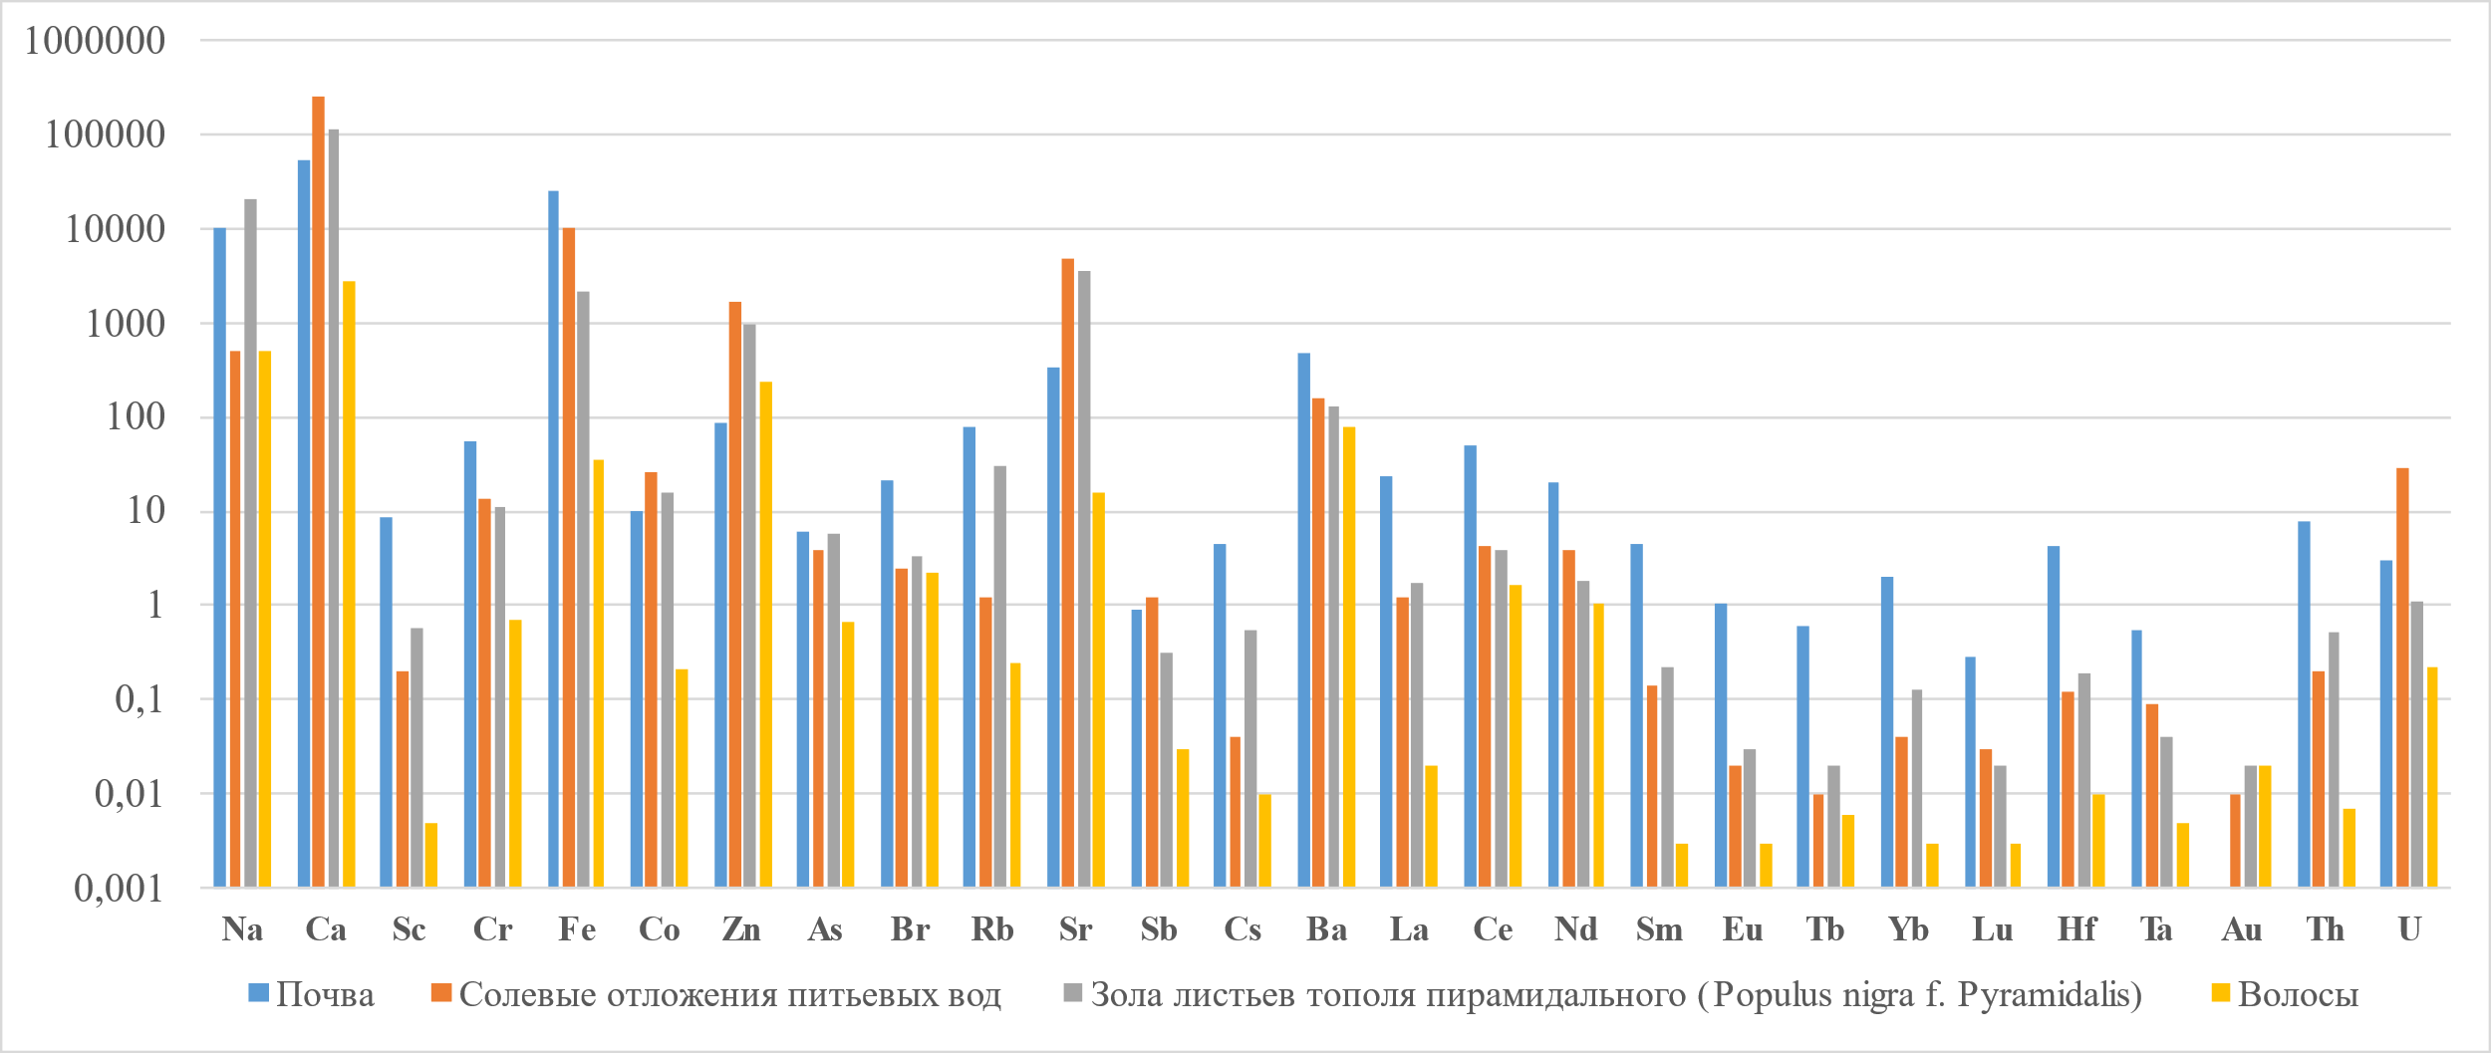

Рисунок 20 – Сравнительная характеристика элементного состава компонентов экосистем Южного Казахстана, (мг/кг)

Для определения общих геохимических характеристик исследованных сред Южного Казахстана были составлены биогеохимические ряды всех компонентов экосистемы, основываясь на коэффициентах концентрации относительно ноосферного кларка [193, с. 263] (таблицу 15). В результате анализа полученных данных выявлено, что во всех изученных средах концентрируются такие элементы как – цинк, барий, золото. Наличие данных элементов скорее всего связано с баритовыми и полиметалическими месторождениями.

Таблица 15 – Биогеохимический ряд накопления химических элементов в компонентах экосистем Южного Казахстана

|  |  |
| --- | --- |
| Компонент экосистемы | Биогеохимический ряд |
| Почва | Th50>Sm37>Ba13>Sr8,3>Rh5,0=Eu5,0>Sb3,5>Ca3,3>I2,5>La2,0>  As1,9> Zn1,8>Hf1,7>Ce1,6=U1,6>Se1,4=Au1,4>Ni1,3>Nd1,2=  Bi1,2> Mg1,1=Cr1,1 =Fe1,1>P1,0>Yb1,0 |
| Солевые отложения питьевых вод | Sr121>Rh110>Zn36>Ag29>Ca16>U15>Au14>Sb4,8>Ba4,3>Mg3,7>  S2,0> As1,3>B1,2=Co1,2=Sm1,2=Th1,2 |
| Листья тополя пирамидального (*Populus nigra* f. *pyramidalis*) | Sr87>Au28>Ag24>Zn21>Ca7,2>Ba3,6>Th3,3>As1,8>Sm1,8>  Sb1,2>Na1,1 |
| Волосы | S73>Au28>Hg6,1>Zn5,1>Ag3,0>Ir2,6>I2,5>Cl2,3>Ba2,1>Rh2,0>  P1,3>Se1,2 |

В целях выявления региональной специфики элементного состава компонентов экосистем – почва, солевые отложения питьевых вод, листья тополя пирамидального (*Populus nigra* f. *pyramidalis*) и волос человека на территории Туркестанской и Кызылординской областей, нами были рассчитаны коэффициенты концентрации, которые позволили построить следующие геохимические ряды по двум рассматриваемым областям относительно кларка ноосферы, которые приведены в таблицах 16, 17.

Как видно из таблиц, две близлежащие области имеют схожую специфику накопления химических элементов в изучаемых компонентах экосистем, однако можно наблюдать различия по некоторым элементам, так в почве Туркестанской области наблюдается концентрирование фосфора, железа, тербия, иттербия, а в Кызылординской области – серы и брома. Солевые отложения питьевых вод изучаемых областей отличаются накоплением таких элементов как бор, мышьяк и торий в Кызылординской области. В золе листьев тополя пирамидального (*Populus nigra* f. *pyramidalis*) Туркестанской области наблюдается концентрирование сурьмы в отличии от Кызылординской области. Биогеохимические ряды накопления химических элементов в волосах населения Туркестанской области показали концентрирование хлора, селена, йода и иридия, а в Кызылординской области концентрирование фосфора.

Таблица 16 – Геохимические ряды накопления химических элементов в компонентах экосистем Туркестанской области

|  |  |
| --- | --- |
| Компонент экосистемы | Биогеохимические ряды |
| Почва | Th52>Sm39> Ba13> Sr7,9> Eu5,5> Rh4,7> Sb3,7> Ca3,3> I2,6> Au2,4> As2,1> La2,0> Zn1,9= Hf1,9> Ce1,6> U1,5> Se1,3= Nd1,3> Cr1,2= Fe1,2= Ni1,2> Mg1,1= P1,1= Yb1,1= Bi1,1> Tb1,0 |
| Солевые отложения питьевых вод | Sr121> Ag29> Ca17> U16> Zn14= Au14> Rh10> Ba4,9> Sb4,8> Mg4,2> S1,2= Co1,2> Sm1,1 |
| Листья тополя пирамидального (*Populus nigra* f. *pyramidalis*) | Sr98> Au26> Zn21> Ag16> Ca8,2> Ba5,5> Th3,9> As2,4> Sm2,2> Sb1,7> Na1,1 |
| Волосы | S79> Au14> Zn6,0> Ag4,8> Ba3,5> Hg3,1> Cl2,6> Rh2,0> I1,5> Se1,1= Ir1,1 |

Таблица 17 – Геохимические ряды накопления химических элементов в компонентах экосистем Кызылординской области

|  |  |
| --- | --- |
| Компонент экосистемы | Биогеохимические ряды |
| Почва | Th46> Sm35> Ba13> Sr8,9> Rh4,5> Eu4,3> Ca3,4> Sb3,2> I2,2> Zn1,9> S1,8= La1,8> As1,7= Se1,7= U1,7> Ni1,6= Au1,6= Bi1,6> Ce1,5= Hf1,5> Nd1,2> Br1,1> Mg1,0= Cr1,0 |
| Солевые отложения питьевых вод | Zn320> Sr117> Ag29> Ca16> U15> Au14> Sb11> Rh10> Th7,5> Ba4,0> Mg3,1> S2,7> Co1,8= As1,8> Sm1,5> B1,4 |
| Листья тополя пирамидального (*Populus nigra* f. *pyramidalis*) | Sr74> Ag34> Au31> Zn21> Ca6,0> Th2,7> Ba1,4> As1,3= Sm1,3> Na1,1 |
| Волосы | Au29> S12> Hg7,8> Rh6,0> Zn4,4> Ag1,6> P1,3> Ba1,0 |

Коэффициенты концентрации расчитанные относительно среднего по региону показали, что две близлежащие области значительно отличаются в концентрировании химических элементов. Выявлено, что значительно большее количество химических элементов, превышающих фоновые уровни, наблюдаются в Кызылординской области по сравнению с Туркестанской. Так геохимическая специфика почв Кызылординской области отражается в концентрировании более широкого спектра химических элементов (42 элемента), а в Туркестанской области концентрируется 34 химических элемента:

Туркестанская область – Au1,7> Ru1,4> Pd1,1= Hf1,1= W1,1> B1,0= Mg1,0= P1,0= K1,0= Sc1,0= Cr1,0= Mn1,0= Fe1,0= Co1,0= Zn1,0= As1,0= Rb1,0= Sb1,0= I1,0= Cs1,0= La1,0= Ce1,0= Nd1,0= Sm1,0= Eu1,0= Tb1,0= Ho1,0= Er1,0= Tm1,0= Yb1,0= Lu1,0= Ta1,0= Pt1,0= Th1,0

Кызылординская область – Ir6,4> Re4,0> Si3,8> S2,1= Mo2,1> Ti1,8> Cl1,7= Nb1,7= In1,7> V1,5= Pt1,5= Hg1,5> Li1,4= Be1,4> Cu1,3= Ga1,3= Br1,3= Ru1,3= Bi1,3> Al1,2= Ni1,2= Se1,2> Ge1,1= Au1,1=Tl1,1> Na1,0= Ca1,0= Sr1,0= Y1,0= Zr1,0= Pd1,0= Cd1,0= Ba1,0= Pr1,0= Gd1,0= Dy1,0= Ho1,0= Er1,0= Tm1,0= W1,0= Pb1,0= U1,0

В то же время можно увидеть, что выявляется общий спектр элементов характерных для обеих областей, это редкоземельные элементы иттриевого ряда (Ho, Er, Tm), благородные металлы (Au, Pt, Ru, Pd) и тяжелые металлы (W). Проведенный расчет суммарного показателя загрязнения почвы химическими элементами (Z*cпз*), показал, что почвы Кызылординской и Туркестанской областей имеют высокий уровень загрязнения – 62 у.е. и 34 у.е. соответственно.

Вероятно, концентрирование в почве Кызылординской области большего количества химических элементов связано с экологическим кризисом Приаралья, территория которой подвергается необратимым процессам и опустыниванию. Повсеместное расширение площадей под орошение в долине реки Сырдарья приводит к подъему минерализованных грунтовых вод, а также загрязнению химическими веществами, используемыми в сельском хозяйстве [207].

Коэффициенты концентрации в солевых отложениях питьевых вод изучаемых областей, рассчитанные относительно регионального среднего представлены на рисунках 21, 22. Анализ показал, что накопление более широкого спектра химических элементов наблюдается в Туркестанской области. Однако суммарное загрязнение химическими элементами выше в Кызылординской области 75 у.е.

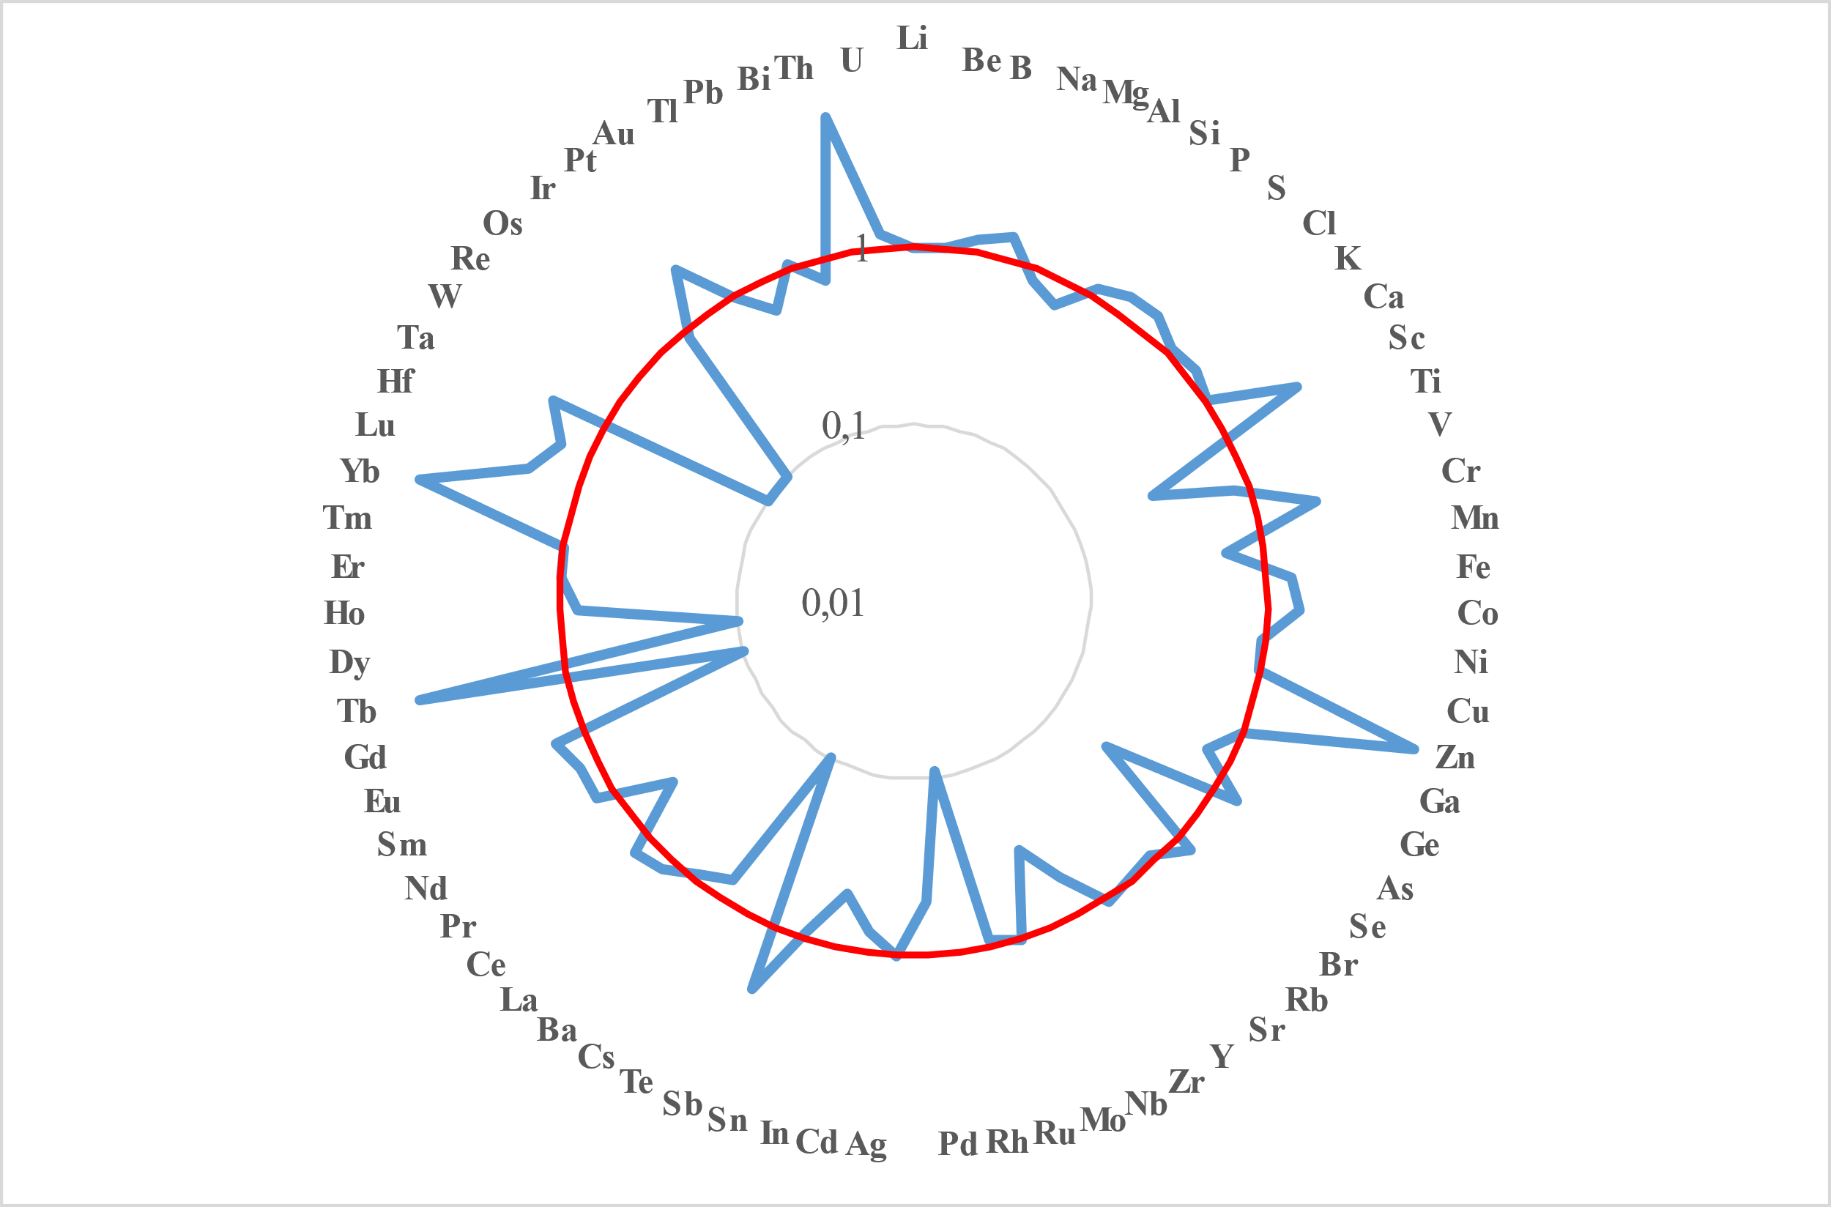

Рисунок 21 – Коэффициенты концентрации химических элементов в солевых отложениях питьевых вод Кызылординской области

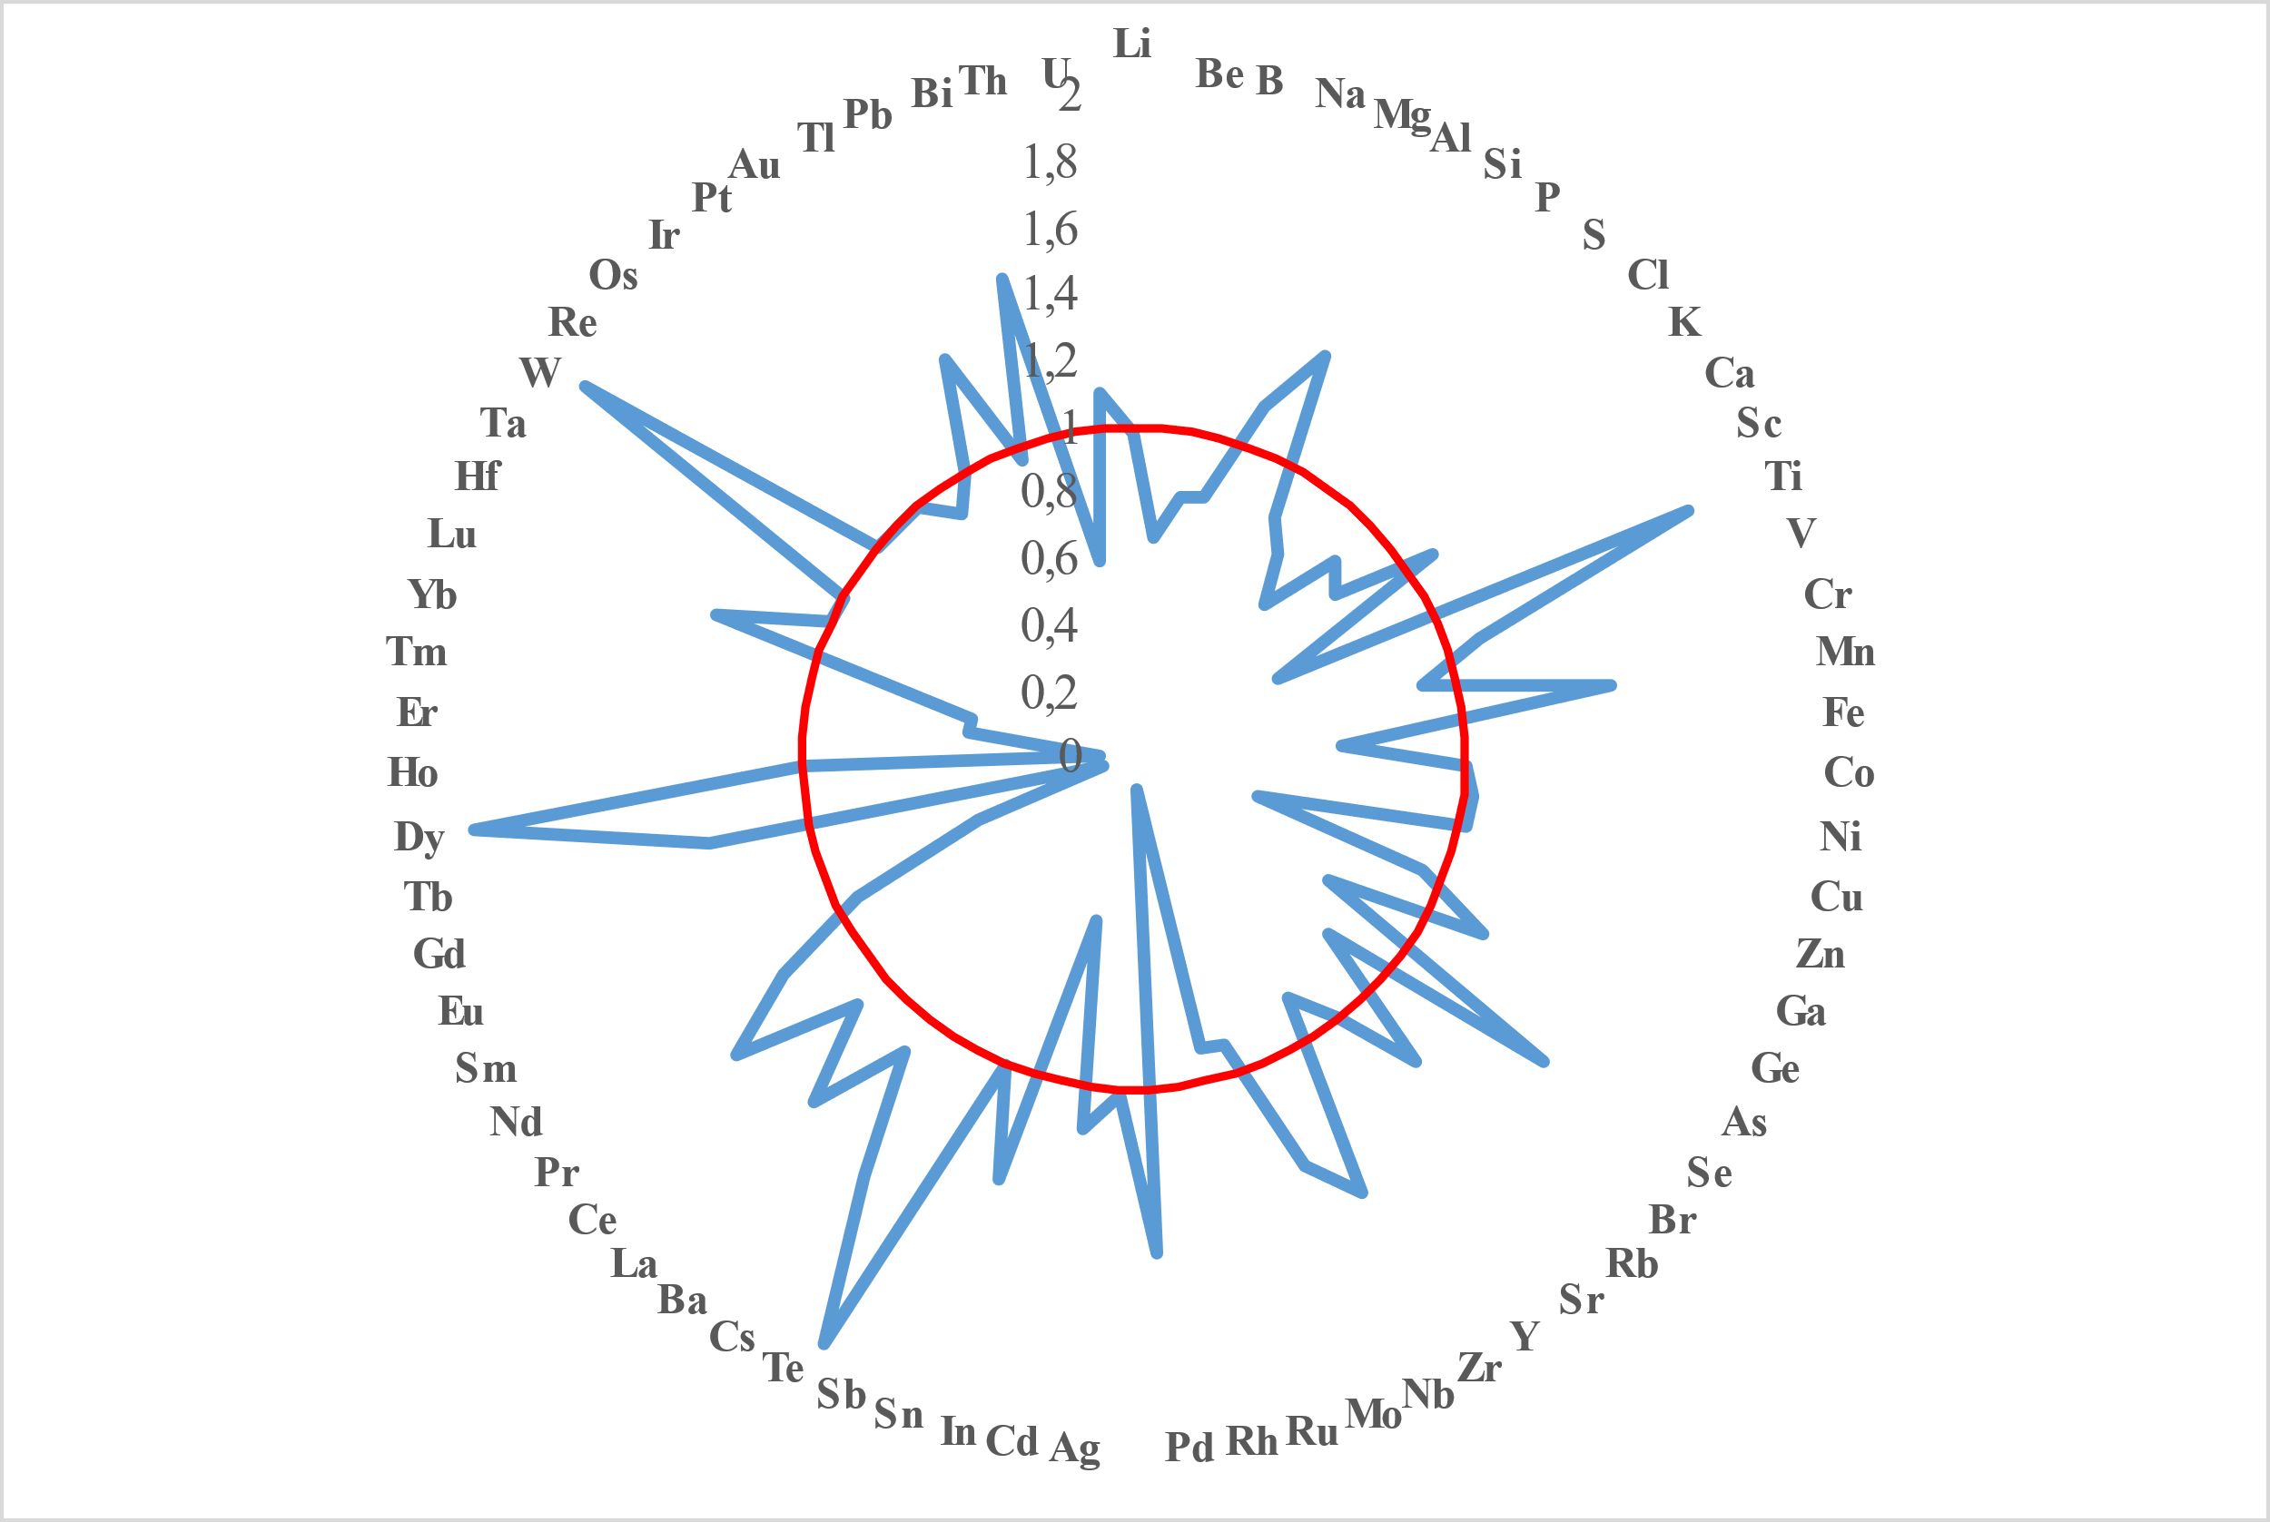

Рисунок 22 – Коэффициенты концентрации химических элементов в солевых отложениях питьевых вод Туркестанской области

Наиболее ярко специфику формирования геохимической составляющей в солевых отложениях питьевых вод демонстрируют биогеохимические ряды накопления элементов:

Туркестанская область - W2,0= Te2,0= Dy2,0> Ti1,8> Se1,5= Pd1,5= Cs1,5= Pr1,5= Bi1,5> Mn1,4= Zr1,4= La1,4> Al1,3= Nb1,3= Sn1,3= Tb1,3= Lu1,3= Tl1,3> Ge1,2= Rb1,2= Nd1,2> Mg1,1= Ca1,1= V1,1= Cd1,1= Ba1,1= Ce1,1= U1,1> Co1,0= Ni1,0= Cu1,0= Sr1,0= Ag1,0= Sb1,0= Ho1,0= Hf1,0= Ta1,0= Re1,0= Os1,0= Ir1,0= Au1,0

Кызылординская область - Zn8,7> Yb7,5> Tb7,0> Th6,0> Sc3,0> Sb2,3> Cr2,2> Ta2,1> Lu2,0= Pt2,0> Co1,5= Eu1,5= Hf1,5> Fe1,4= As1,4> Na1,3= P1,3= S1,3= Ce1,3> B1,2= K1,2= Br1,2= Nd1,2= Sm1,2= U1,2> Si1,1= Cl1,1= La1,1= Pb1,1> Li1,0= Be1,0= Ca1,0= Ga1,0= Y1,0= Mo1,0= Ag1,0= Er1,0= Tm1,0= Au1,0

Видно, что две близлежащие области различаются в концентрировании химических элементов в накипи, однако выявляется общий спектр элементов, характерный для двух областей. К ним относятся такие элементы, как: Tb, Nd, Ca, Ce, U, Co, Ag, Sb, Hf, Ta, Au.

Установлена высокая концентрация цинка, которая может поступать в водные объекты как естественным, так и техногенным путем. Цинк может попадать в природные воды в результате процессов разрушения и растворения горных пород. Так, например, в г. Туркестане, расположенном в 70 км от Ачисайского месторождения, наблюдается высокое содержание цинка в солевых образованиях – 3821 мг/кг, что выше его ПДК для питьевых вод. Значительное количество цинка попадает в водные объекты в результате техногенного воздействия: со сточными водами рудообогатительных фабрик и хвостохранилищ; применение минеральных удобрений и пестицидов впоследствии сопровождается их выносом с поверхностным и дренажным стоком и влияет на качество воды в бассейне реки Сырдарья. К примеру, в поселках, расположенных в непосредственной близости к Аральскому морю, концентрация цинка в солевых отложениях питьевых вод максимальна – 45430 мг/кг.

Элементная специфика накипи питьевых вод в Туркестанской и Кызылординской областях при нормировании относительно накипи из воды озера Байкал имеет схожий вид (таблица 18). Общими для двух регионов являются элементы Zn, U, Sr, Ag, Lu, Ca. Для Кызылординской области отмечается наличие в геохимическом ряду Fe и Sm. Общая геохимическая характеристика двух регионов может объясняться наличием однотипных источников их поступления.

Таблица 18 - Геохимическая специализация солевых образований питьевых вод изученных районов относительно накипи из воды озера Байкал

|  |  |
| --- | --- |
| Регион | Геохимический ряд |
| Туркестанская область | Zn11,1>U6,0>Sr3,2>Ag2,14>Eu1,3>Lu1,13>Ca1,02 |
| Кызылординская область | Zn66,8>U5,0>Sr2,7>Ag2,1>Lu2,0>Ca1,8>Fe1,7>Sm1,06 |

Максимальные концентрации урана в солевых отложениях питьевых вод приурочены к Сырдарьинской урановорудной провинции. Так среднее содержание урана в населенных пунктах Коксарай – 43,4 мг/кг, Шиели – 40,1, Жанакоргане – 32 мг/кг, что выше среднего по региону. Данные поселки расположены в непосредственной близости к урановым месторождениям (Заречное, Асарчик, Карамурун, Харасан, Ирколь) где ведется активная добыча урана [208].

Проведенный анализ показал, что солевые отложения питьевых вод Туркестанской и Кызылординской областей имеют высокую концентрацию цинка, урана, стронция и серебра, что обусловлено как геологической составляющей региона, так и техногенной деятельностью.

Региональная специфика Кызылординской и Туркестанской областей также хорошо отражается в элементном составе золы листьев тополя пирамидального (*Populus nigra* f. *pyramidalis*) рисунок 23, 24.

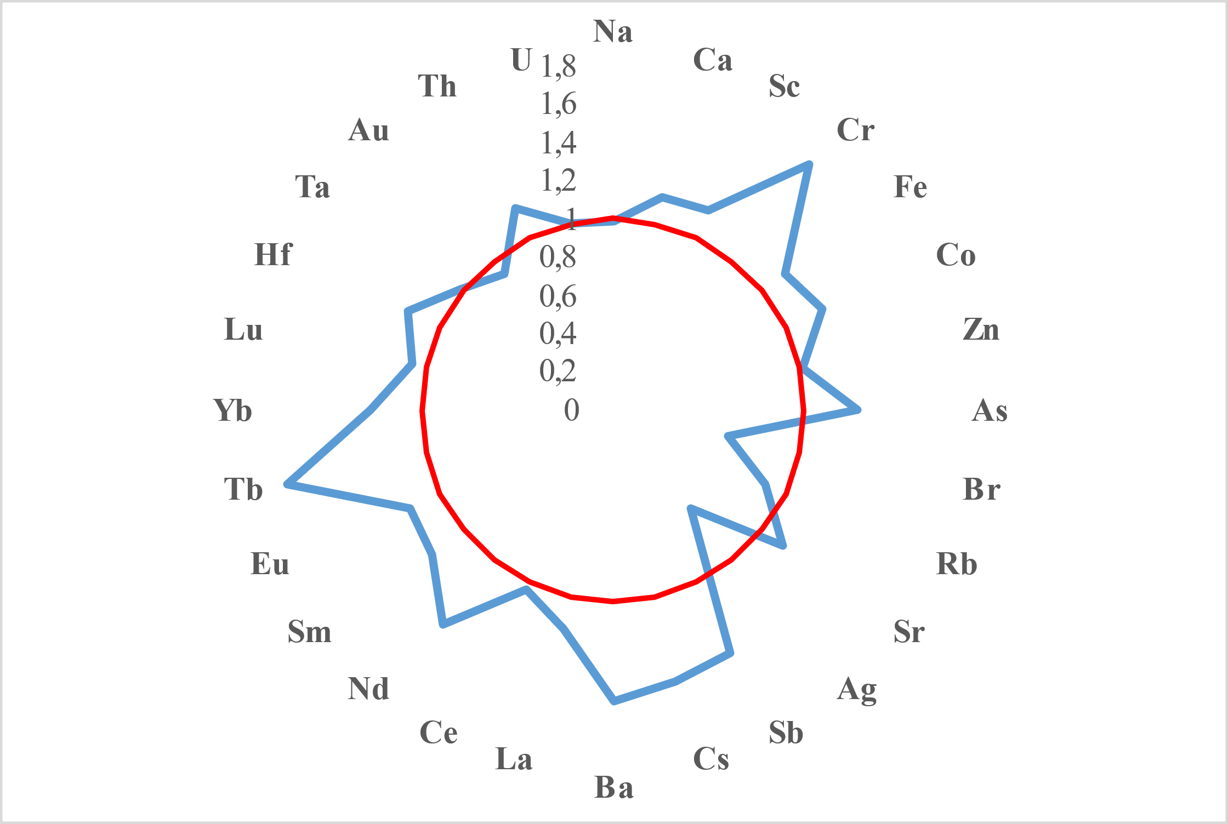

Рисунок 23 – Коэффициенты концентрации химических элементов в золе листьев тополя пирамидального Туркестанской области

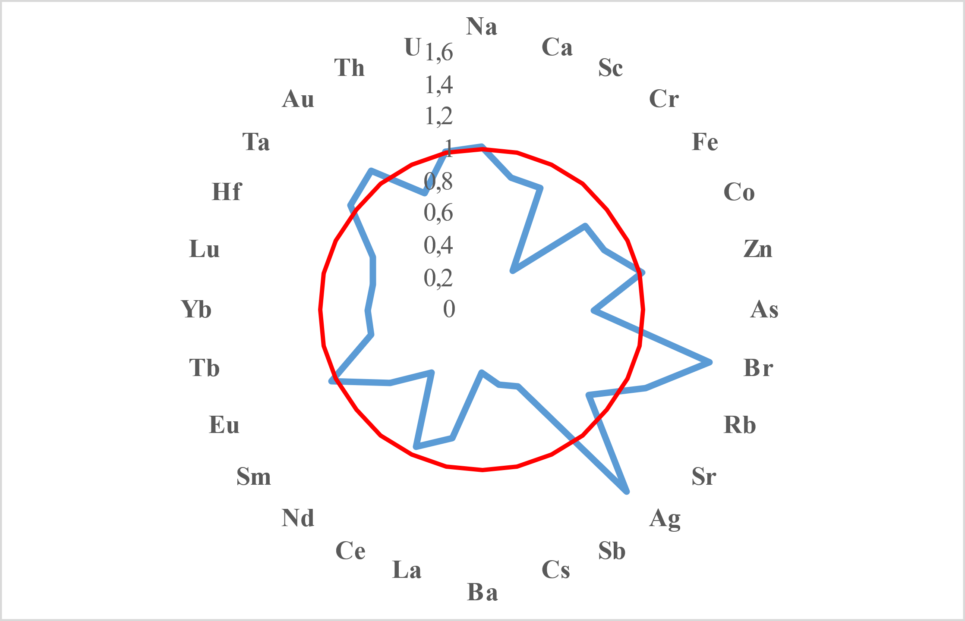

Рисунок 24 – Коэффициенты концентрации химических элементов в золе листьев тополя пирамидального Кызылординской области

Как видно из рисунков на территории Туркестанской области накапливается больший спектр химических элементов чем на территории Кызылординской области. Коэффициент концентрации >1 имеют 23 элемента это Ca1,1, Sc1,1, Cr1,6, Fe1,1, Co1,2, Zn1,0, As1,2, Sr1,1, Sb1,4, Cs1,4, Ba1,5, La1,2, Ce1,0, Nd1,4, Sm1,2, Eu1,2, Tb1,7, Yb1,3, Lu1,1, Hf1,2, Ta1,0, Th1,2, U1,0. в Туркестанской области, а в Кызылординской области только 9 элементов - Na1,0, Zn1,0, Br1,4, Rb1,1, Ag1,4, Eu1,0, Ta1,0, Au1,1, U1,0. Общими элементами для обоих областей являются цинк, европий, тантал, уран.

Для каждой области были расчитаны два коэффициента биологического поглощения А*х*1 (относительно среднего содержания химического элемента в почве места произрастания) и А*х*2 (относительно содержания в верхней континентальной коре по А.Н.Григорьеву). По результатам расчета были построены ряды биологического накопления элементов листьями тополя пирамидального (*Populus nigra* f. *pyramidalis*), которые представлены в таблице 19.

Таблица 19 – Коэффициент биологического поглощения золы листьев тополя пирамидального (*Populus nigra* f. *pyramidalis*)

|  |  |  |
| --- | --- | --- |
| КБН | Туркестанская область | Кызылординская область |
| А*х*1 | Sr12 – Zn11 – Au10 – Ca3 – Na2 = Co2 – As1 | Au19 – Zn11 – Sr8 – Na2 = Ca2 = Co2 |
| А*х*2 | Sr15 – Zn13 – Ag7 – Au4 – Ca3 – As1 = Co1 | Ag16 – Zn13 – Sr11 – Au5 – Ca3 – Na1 |

Как видно из таблицы для Туркестанской области общими химическими элементами для обоих рядов являются стронций, цинк, золото, кальций, кобальт, мышьяк. Для Кызылординской области общими элементами для обоих рядов являются стронций, цинк, золото, кальций. Для обеих областей коэффициенты биологического поглощения схожи, отличие составляет концентрация кобальта и мышьяка в Туркестанской области, вероятно это связано со спецификой производства на территории. Так на территории г. Шымкент наблюдается максимальное содержание мышьяка и кобальта в золе листьев тополя чем его содержание в почве - 19 мг/кг и 36 мг/кг соответственно.

При нормировании к кларку ноосферы обе области имеют схожий биогеохимический ряд накопления элементов. Для Туркестанской области: Sr98 – Au26 – Zn21 – Ag16 – Ca8,2 – Ba5,5 – Th4,0 – As2,4 – Sm2,2 – Sb1,7 – Na1,1. Для Кызылординской области: Sr74 – Ag35 – Au31 – Zn21 – Ca6,0 – Th2,7 – Ba1,4 – As1,3 – Sm1,3 – Na1,1. В обеих областях максимальные коэффициенты концентрации наблюдаются для стронция. Концентрирование сурьмы наблюдается только для Туркестанской области.

Таким образом, проведенный анализ в золе листьев тополя пирамидального показал, что на территории Туркестанской области более широкий спектр накопления элементов что вероятно связано с поступлением их на поверхность листа из атмосферного воздуха, т.е. химические элементы вероятно концентрируются в пылеаэрозолях.

Для выявления региональной специфики волос жителей Туркестанской и Кызылординской областей был проведен сравнительный анализ накопления химических элементов с некоторыми регионами Казахстана такими как Акмолинская и Северо-Казахстанаская области [144, с.33], территория СИП [137, с.52], Павлодарская область [209], территория Западного Казахстана [210] (рисунок 25). У здоровых людей микроэлементы в образце волос обычно находятся в определенном диапазоне концентраций. Изменения этих значений может указывать на нарушения в организме или действии экологических факторов.

Уровни содержания лития, бора, магния, алюминия, кремния, фосфора, калия, кальция, ванадий, хрома, марганца, мышьяка, стронция, йод, барий, церия, неодим, ртути, значительно выше в сравнении с другими регионами Казахстана. При сравнении Туркестанской и Кызылординской области можно обратить внимание, что в Туркестанской области больше концентрируются калий, кальций, марганец барий и неодим, высокие значения бария вероятнее всего связано с баритовыми месторождениями [211]. В Кызылординской области высокие концентрации характерны для кремния, ванадия, йода, ртути, в то же время здесь понижено содержание таких элементов как берилий, серебро, кадмий, цезий.

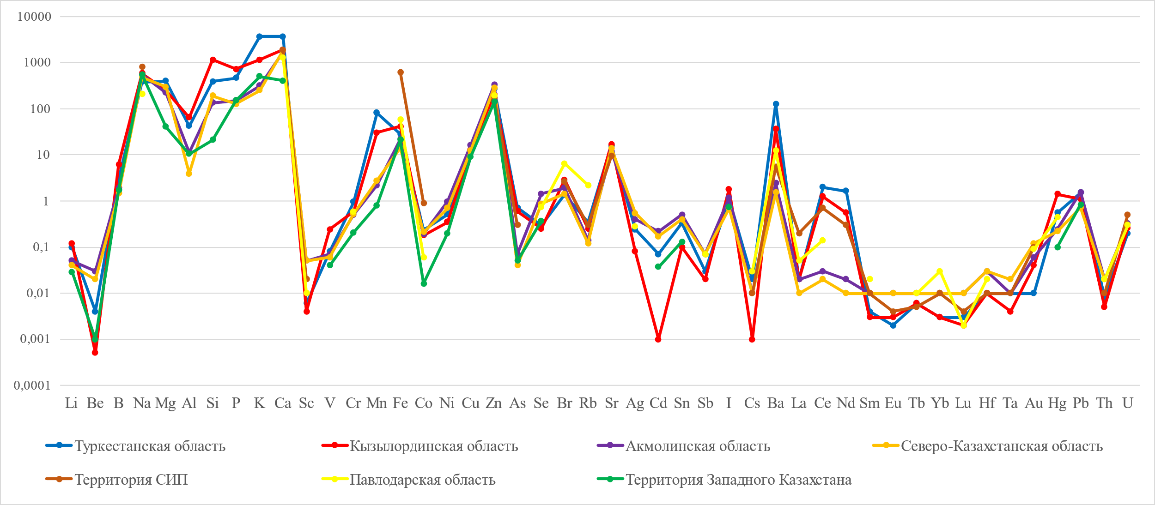

Рисунок 25 – Сравнительный анализ химических элементов в волосах населения Туркестанской и Кызылординской областей в сравнении с некоторыми регионами Казахстана.

Элементную специфику территории Туркестанской и Кызылординской области хорошо видно при нормировании к литературным данным. Так при рассмотрении биогеохимичексих рядов относительно Ю.Е.Сает [159, с.199] можно увидеть различия волос изучаемого региона с некоторыми регионами Казахстана. Для волос населения рассмотренных регионов геохимические ряды накопления, с коэффициентом концентрации выше единицы, выглядят следующим образом:

Туркестанская область **Mn124 – Na30** – **Ce11,1 – As7,9** – **Ca5,5** – **Al4,6 –V2,4** – **Eu2,0** – **Co1,8 – Zn1,4** – Ag1,3;

Кызылординская область **Mn45,9 – Na45**,7 – **V7,3 – Al7,1** – **Ce7,0 – As6,7** – **Eu3,0 – Ca2,8** – Au2,0 – **Co1,4** – Br1,2 – **Zn1,0**;

Акмолинская область Na42,9 – Eu10 – Sc5,1 – Mn3,3 – Au3,0 – Se2,9 – Ca2,5 – Ag2,2 – V2,1 – Zn1,7 – Co1,5 – Al1,2 –Cu1,1 –Sm1,1;

Северо-Казахстанская область Na37,2 – Eu10 – Au6,0 – Sc5,1 – Mn4,2 – Ag3,0 – Ca2,7 – V1,8 – Se1,7 – Co1,6 – Zn1,5;

Территория СИП Na61,4 – Fe7,1 – Co6,9 – Au5,0 – Eu4,0 – Ce3,9 – As3,3 – Ca2,7 – La2,4 – Sc2,0 – Br1,1 – Sm1,1;

Павлодарская область Na16,3 – Au4,5 – Br2,7 – Sm2,2 – Ca1,9 – Ag1,6 – Se1,4 – Rb1,1 – Sc1,0 – Zn1,0;

Территория Западного Казахстана Na43,1 – Al1,2 – V1,2 – Mn1,2.

Биогеохимические ряды накопления показали, что каждая территория имеет свою специфику элементов. Но, например, такой элемент, как натрий характерен для каждой рассмотренной территории и концентрации его достаточно высоки. Натрий занимает первое место среди катионов грунтовых и озерных вод и накапливается в солончаковых почвах и растениях [192, с. 417]. Кальций и скандий также накапливаются в волосах жителей всех регионов кроме территории Западного Казахстана.

При сравнении двух изучаемых областей выявлено, что в биопробах населения, проживающего в Туркестанской области достоверно выше содержание таких элементов, как магний, сера, хлор, калий, кальций, хром, марганец, кобальт, серебро, кадмий, барий, неодим, торий. В пробах волос населения Кызылординской области достоверно выше содержание таких элементов, как кремний, фосфор, скандий, ванадий, паладий иридий, золото ртуть.

При нормировании к среднему по выборке можно увидеть различие в концентрировании химических элементов. На рисунке 26 и 27 представлены коэффициенты концентрации элементов выше единицы, где видно яркое различие по таким элементам как кремний, золото, ртуть, цезий, барий, неодим.

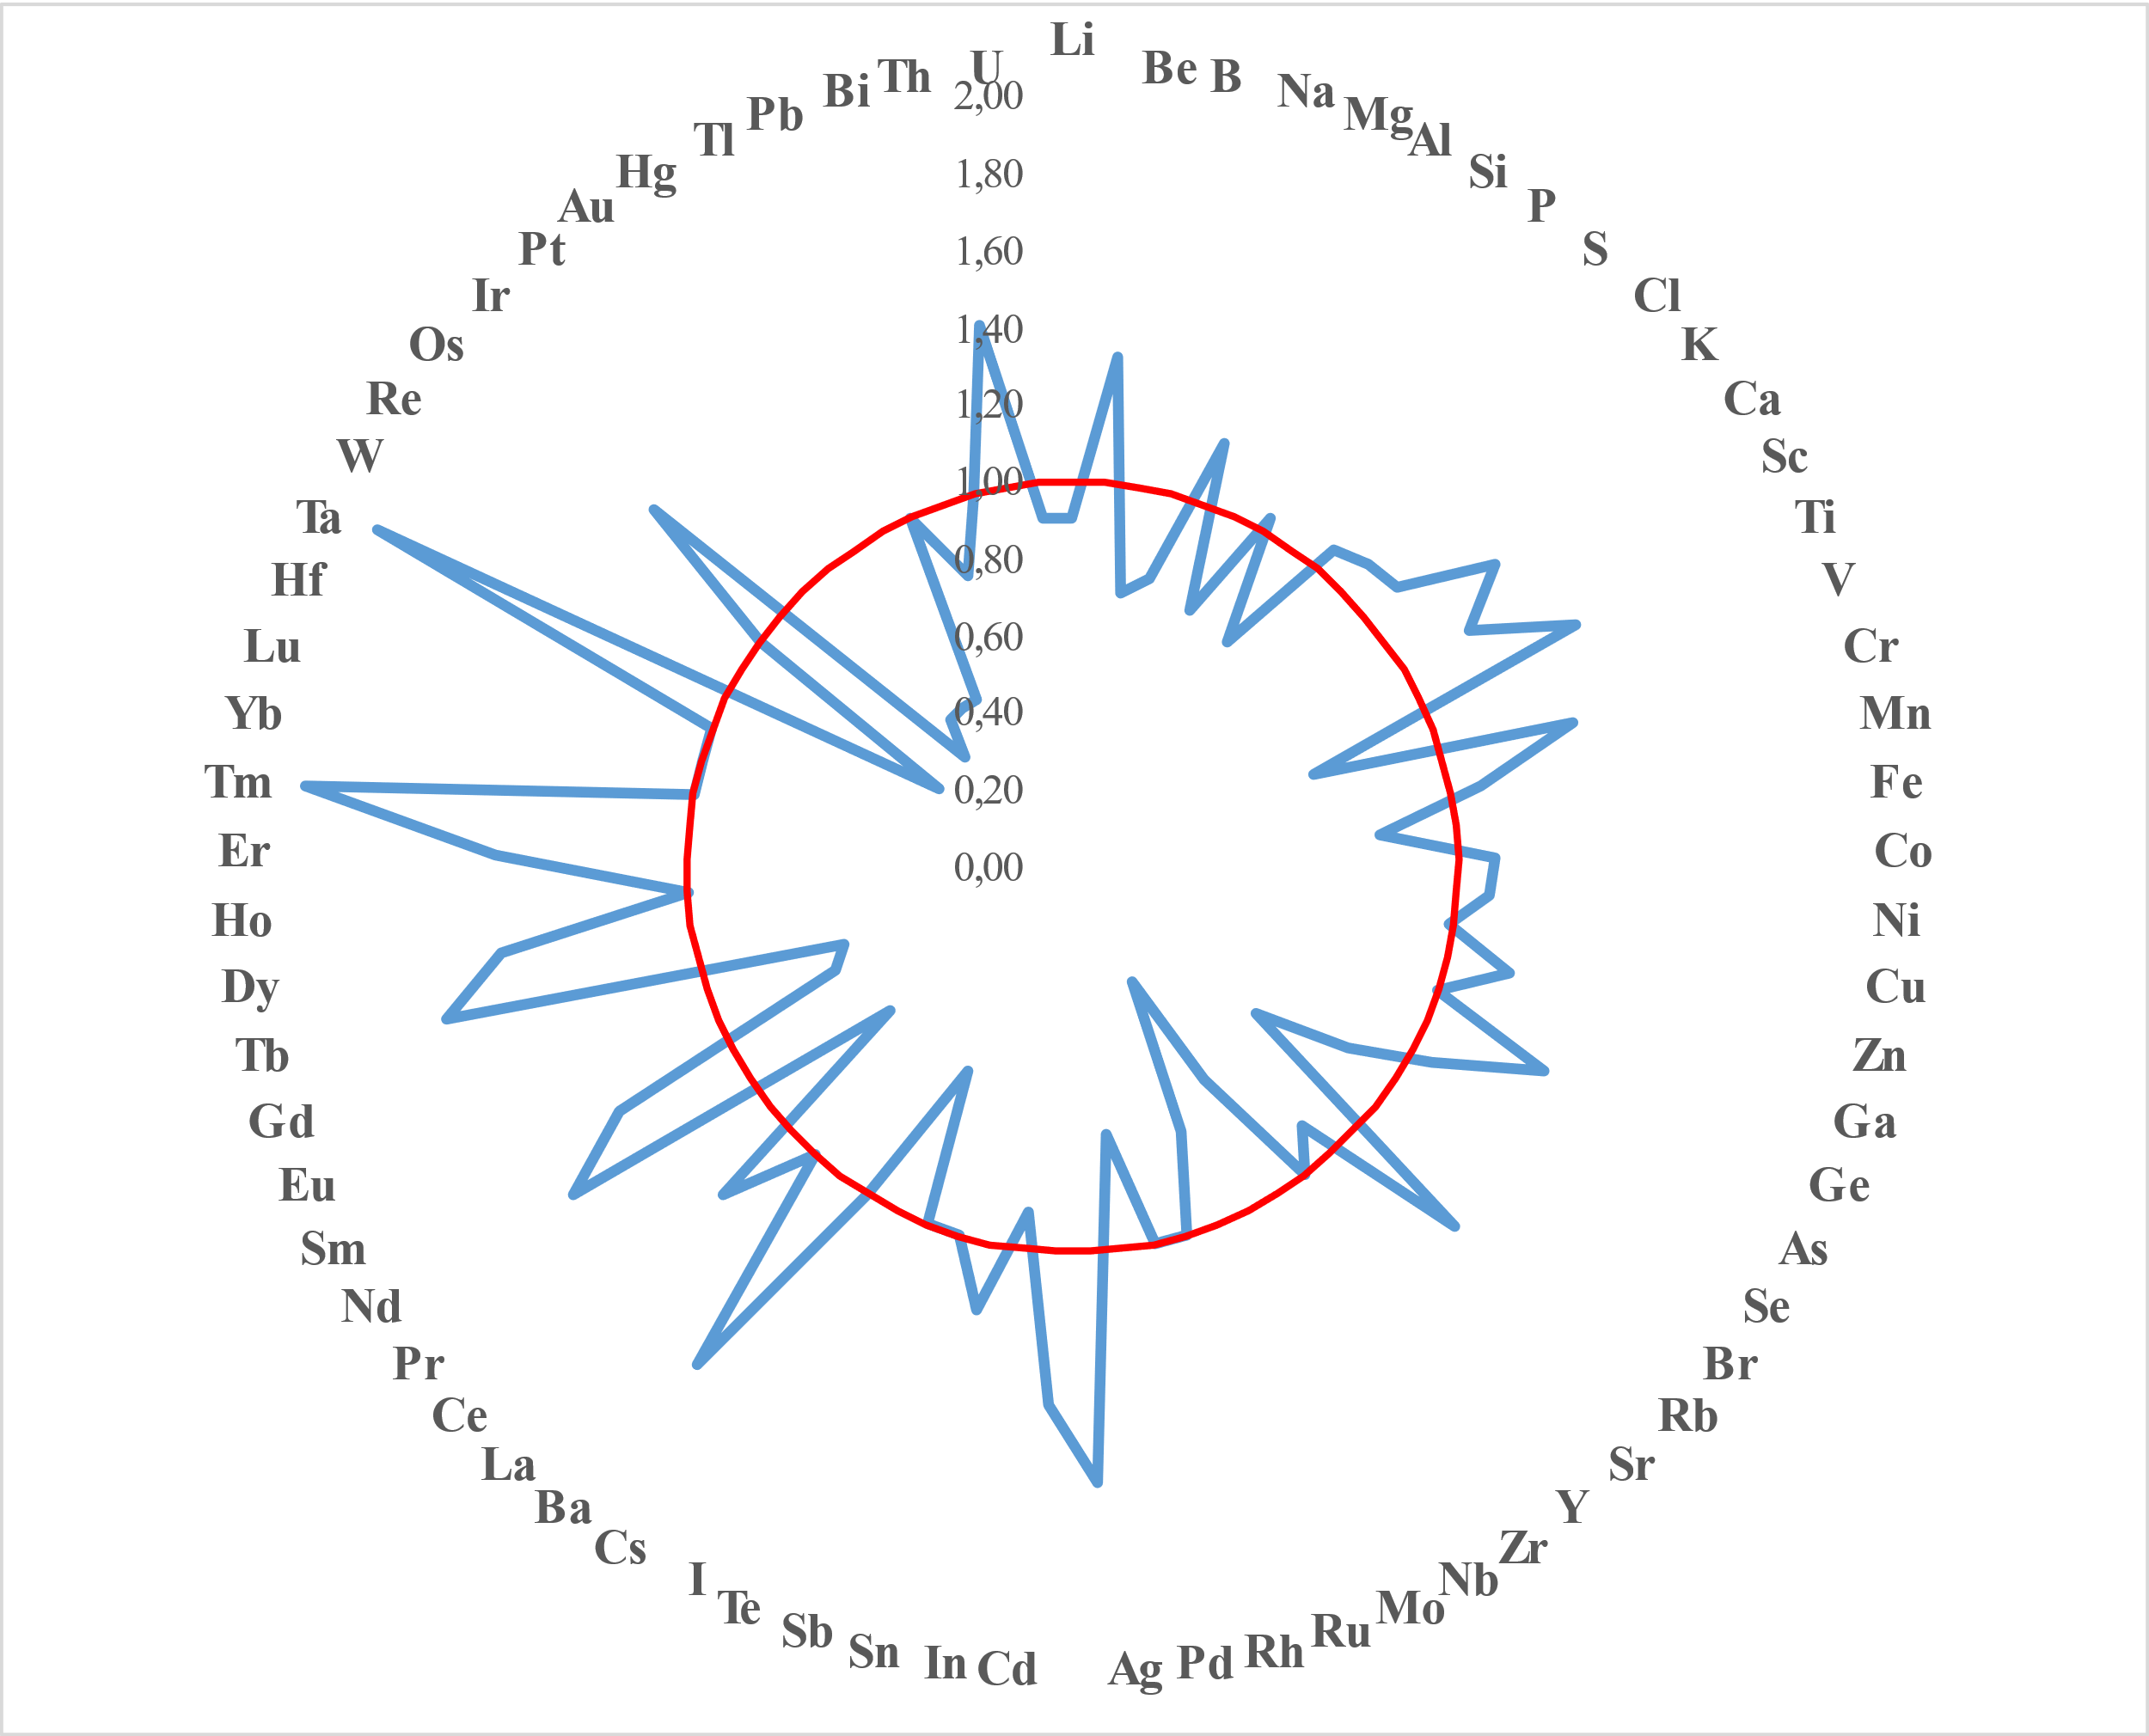

Рисунок 26 – Коэффициент концентрации химических элементов в волосах населения Туркестанской области

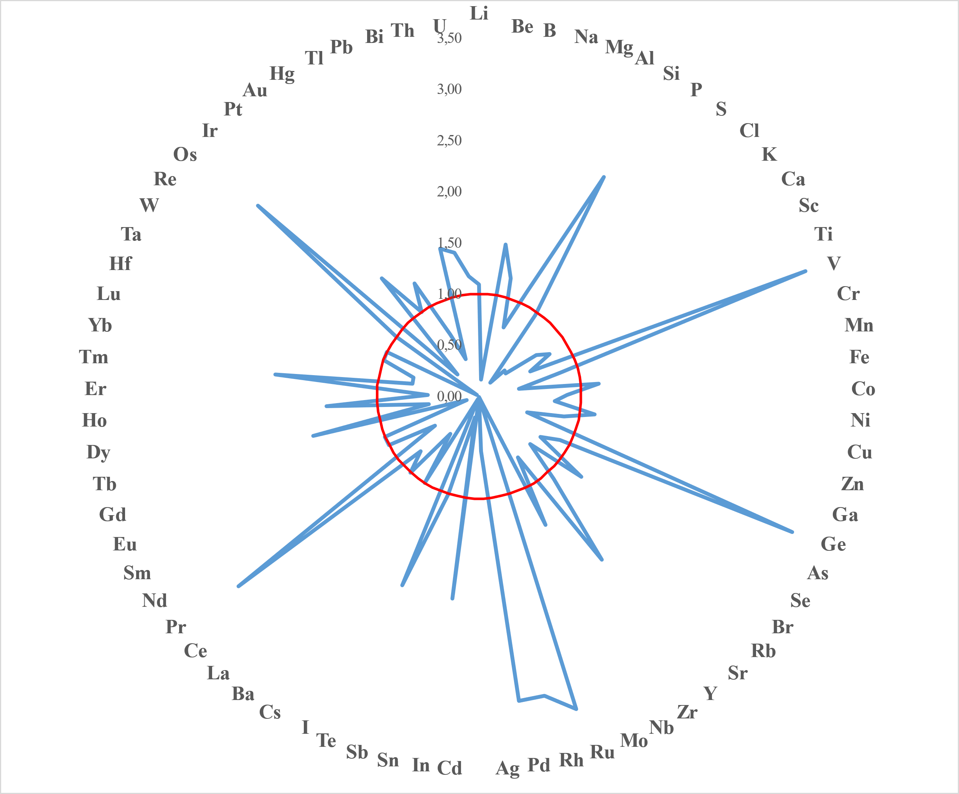

Рисунок 27 – Коэффициент концентрации химических элементов в волосах населения Кызылординской области

Для двух областей были рассчитаны биогеохимические ряды накопления химических элементов, построенные по значениям концентраций (Кк)

Туркестанская область Cs2,0 > Ag1,6 = Ba1,6 = Ta1,6 > Nd1,5 = Dy1,5 = Er1,5 > Ti1,4 = Cd1,4 = Os1,4 > Be1,3 = Ca1,3 = Cr1,3 = Ge1,3 = **Rb1,3** = **Sm1,3** > Mg1,2 = Sc1,2 = Zn1,2 = Sn1,2 = Ce1,2 > S1,1 = Cl1,1 = K1,1 = Mn1,1 = Co1,1 = Ni1,1 = **Ho1,1** = As1,1 = Se1,1 = Mo1,1 = Gd1,1 = **Tm1,1** = **Yb1,1** = Lu1,1 = Pb1,1 = Th1,1 > Ga1,0 = **Sr1,0** = Y1,0 = Sb1,0 = **La1,0** = **Tb1,0** = **Hf1,0** = **Re1,0** = Tl1,0 = Bi1,0

Кызылординская область Pr3,2 > Ru3,0 > Pd2,8 > Si2,5 > In2,1 > V2,0 = Te2,0 = Ir2,0 = Au2,0 > B1,5 = **Ho1,5** = Pt1,5 = Bi1,5 > Br1,3 = Nb1,3 = I1,3 = Hg1,3 > Na1,2 = Fe1,2 = W1,2 = U1,2 > Li1,1 = Al1,1 = P1,1 = Cu1,1 = **Sr1,1** = Zr1,1 > **Rb1,0** = Rh1,0 = **La1,0** = **Sm1,0** = Eu1,0 = **Tb1,0** = **Tm1,0** = **Yb1,0** = **Hf1,0** = **Re1,0**

Жирным шрифтом выделены элементы, имеющие общую специфику накопления в обеих областях, как видно, это редкоземельные элементы и редкие металлы, скорее всего данные химические элементы связаны с добычей полиметалических и редкоземельных элементов в изучаемом регионе [212, 213].

Таким образом, две близлежащие области имеют существенные различия в концентрировании химических элементов в почве, солевых отложениях питьевых вод, в золе листьев тополя пирамидального и в волосах жителей, что говорит о региональной специфике каждой области.

**3.3 Особенности элементного состава волос населения Южного Казахстана на территориях с различной природно-антропогенной нагрузкой**

Различные природные и техногенные факторы приводят к региональным геохимическим аномалиям, что можно наблюдать по уровню накопления химических элементов в составе волос населения изучаемого региона, подобные аномалии проявляются в неоднородном распределении химических элементов. Для контроля за состоянием здоровья населения необходимо выявлять подобные факторы влияния окружающей среды.

Поэтому, нами были изучены биогеохимические показатели жителей, проживающих в административных районах Туркестанской и Кызылординской областей с целью установления особенностей элементного состава волос коренного населения на территориях с различной природно-антропогенной нагрузкой.

Среднее содержание химических элементов в составе волос населения административных районов Туркестанской и Кызылординской области представлены в таблице 20.

Как видно из табличных данных наибольший разброс значений характерен для следующих элементов – Be, Mg, Al, Cl, K, Ti, Cr, Mn, Cu, As, Se, Br, Zr, Mo, Ru, Rh, Pd, Cd, Te, I, Cs, Ba, Ce, Nd, Dy, Tm, W, Ir, Hg, Pb, Bi.

Таблица 20 – Содержание химических элементов в волосах населения Южного Казахстана проживающих на территориях с различной природно-антропогенной нагрузкой, мк/кг (среднее содержание/минимум…максимум)

|  |  |  |  |  |  |  |  |
| --- | --- | --- | --- | --- | --- | --- | --- |
| Элементы | Уранодобывающий район | Сельскохозяйственный район | Промышленный район | Элементы | Уранодобывающий район | Сельскохозяйственный район | Промышленный район |
| 1 | 2 | 3 | 4 | 5 | 6 | 7 | 8 |
| Li | 0,09  0,0002…0,41 | 0,08  0,0002…0,27 | 0,23  0,0002…0,7 | Cd | 0,04  0,0001…0,83 | 0,04  0,0001…0,29 | 0,06  0,0001…0,4 |
| Be | 0,002  0,0001…0,04 | 0,01  0,0001…0,05 | 0,003  0,0001…0,05 | In | 0,0006  0,00002…0,02 | 0,003  0,0001…0,05 | 0,001  0,0001…0,02 |
| B | 3,9  0,09…38 | 5,1  0,002…25,6 | 3,89  0,002…20 | Sn | 0,36  0,0002…2,39 | 0,14  0,0002…0,95 | 0,26  0,02…0,89 |
| Na | 605  173…2543 | 465  46…2203 | 415  91…1079 | Sb | 0,02  0,004…0,05 | 0,04  0,005…0,28 | 0,03  0,01…0,05 |
| Mg | 266  18,8…2129 | 566  23…2707 | 319  16…3500 | Te | 0,003  0,0003…0,08 | 0,01  0,0005…0,25 | 0,03  0,0005…0,25 |
| Al | 57  0,30…329 | 62  0,3…661 | 114  0,3…1153 | I | 0,95  0,01…12,4 | 2,57  0,01…61 | 1,08  0,15…2,91 |
| Si | 985  10…5999 | 449  2…2142 | 273  16…1415 | Cs | 0,009  0,0005…0,13 | 0,01  0,0005…0,03 | 0,007  0,0001…0,02 |
| P | 826  25,8…26414 | 526  115…1466 | 256  65…934 | Ba | 66  0,15…1005 | 96  0,14…1526 | 53  0,62…438 |
| S | 146068  2110…574690 | 85416  560…197658 | 105521  5910…185658 | La | 0,02  0,003…0,04 | 0,01  0,002…0,06 | 0,04  0,002…0,52 |
| Cl | 14085  240…53544 | 24453  205…64812 | 15053  592…48087 | Ce | 0,43  0,03…1,77 | 2,29  0,008…12,6 | 1,51  0,02…6,01 |
| K | 2054  6,47…28517 | 7308  17,7…42368 | 2735  19…35983 | Pr | 0,006  0,00005…0,17 | 0,02  0,00005…0,39 | 0,005  0,00005…0,03 |
| Ca | 2246  440…5646 | 366  26…6887 | 5562  311…7318 | Nd | 0,87  0,001…10,8 | 1,28  0,05…18,1 | 0,8  0,0006…5,91 |
| Sc | 0,004  0,0005…0,01 | 0,005  0,001…0,01 | 0,01  0,00002…0,02 | Sm | 0,004  0,0003…0,03 | 0,003  0,0003…0,03 | 0,002  0,0003…0,008 |
| Ti | 2,72  0,05…88 | 1,62  0,15…7,22 | 0,93  0,002…6,38 | Eu | 0,003  0,0003…0,007 | 0,003  0,00002…0,009 | 0,002  0,0002…0,005 |
| V | 0,11  0,002…0,42 | 0,13  0,04…0,53 | 0,25  0,002…0,89 | Gd | 0,005  0,00005…0,09 | 0,02  0,00005…0,23 | 0,003  0,00005…0,03 |

Продолжение таблицы 20

|  |  |  |  |  |  |  |  |
| --- | --- | --- | --- | --- | --- | --- | --- |
| 1 | 2 | 3 | 4 | 5 | 6 | 7 | 8 |
| Cr | 0,83  0,09…8,01 | 0,84  0,02…7,8 | 0,5  0,04…1,09 | Tb | 0,004  0,0007…0,01 | 0,007  0,001…0,06 | 0,007  0,0007…0,06 |
| Mn | 38  0,04…1562 | 196  0,36…1602 | 58  0,17…782 | Dy | 0,003  0,00005…0,08 | 0,01  0,00005…0,11 | 0,001  0,00005…0,02 |
| Fe | 78  6…324 | 39  2…150 | 16,8  4…36 | Ho | 0,0007  0,00005…0,01 | 0,003  0,00005…0,03 | 0,002  0,00005…0,03 |
| Co | 0,47  0,06…1,4 | 0,19  0,05…1,17 | 0,23  0,03…0,48 | Er | 0,001  0,00005…0,04 | 0,004  0,00005…0,06 | 0,002  0,00004…0,03 |
| Ni | 0,47  0,002…2,62 | 0,48  0,06…1,71 | 0,45  0,07…1,79 | Tm | 0,0004  0,00005…0,008 | 0,002  0,00005…0,03 | 0,002  0,00005…0,03 |
| Cu | 11,2  1,58…50 | 10,3  0,71…34 | 11,5  3,77…37 | Yb | 0,002  0,0002…0,01 | 0,003  0,0003…0,01 | 0,002  0,0003…0,007 |
| Zn | 185  72…446 | 285  54,7…1252 | 188  60…376 | Lu | 0,004  0,0002…0,01 | 0,002  0,0002…0,01 | 0,001  0,0001…0,004 |
| Ga | 0,04  0,0002…0,21 | 0,03  0,0002…0,11 | 0,02  0,0002…0,10 | Hf | 0,008  0,0003…0,06 | 0,008  0,002…0,06 | 0,008  0,001…0,02 |
| Ge | 0,005  0,0001…0,16 | 0,10  0,0002…2,59 | 0,01  0,0002…0,15 | Ta | 0,004  0,0001…0,02 | 0,006  0,0004…0,04 | 0,006  0,003…0,02 |
| As | 1,4  0,07…5,6 | 0,69  0,03…2,7 | 0,41  0,04…2,95 | W | 0,33  0,0001…26 | 0,07  0,0001…0,92 | 0,04  0,0001…0,46 |
| Se | 0,26  0,005…2,35 | 0,39  0,005…1,55 | 0,56  0,005…3,24 | Re | 0,001  0,00005…0,02 | 0,002  0,00005…0,03 | 0,002  0,00004…0,03 |
| Br | 2,42  0,74…6,34 | 21,5  0,47…794 | 2,75  0,5…13,6 | Os | 0,0002  0,00005…0,01 | 0,001  0,00005…0,03 | 0,001  0,00005…0,03 |
| Rb | 0,17  0,02…0,96 | 0,33  0,05…5,42 | 0,16  0,03…0,54 | Ir | 0,01  0,00005…1,9 | 0,01  0,00005…0,24 | 0,02  0,00005…0,25 |
| Sr | 31  2,5…85 | 11,4  2,5…39 | 14,4  2,5…38 | Pt | 0,002  0,00005…0,14 | 0,002  0,00005…0,03 | 0,0007  0,00005…0,008 |
| Y | 0,02  0,0001…0,44 | 0,06  0,0001…0,55 | 0,02  0,002…0,11 | Au | 0,02  0,001…0,29 | 0,02  0,001…0,03 | 0,009  0,001…0,03 |
| Zr | 0,15  0,0002…2,73 | 0,21  0,02…1,05 | 0,23  0,02…2,65 | Hg | 1,37  0,001…46 | 0,58  0,0006…6,59 | 0,42  0,001…1,97 |
| Nb | 0,07  0,0001…3,55 | 0,04  0,0001…0,25 | 0,02  0,0001…0,14 | Tl | 0,002  0,00005…0,03 | 0,005  0,00005…0,03 | 0,004  0,00005…0,04 |

Продолжение таблицы 20

|  |  |  |  |  |  |  |  |
| --- | --- | --- | --- | --- | --- | --- | --- |
| 1 | 2 | 3 | 4 | 5 | 6 | 7 | 8 |
| Mo | 0,68  0,0002…23 | 0,57  0,0002…2,63 | 0,31  0,00002…3,54 | Pb | 1,68  0,08…22 | 0,96  0,04…8,73 | 0,59  0,03…1,95 |
| Ru | 0,0007  0,00005…0,01 | 0,001  0,00005…0,03 | 0,003  0,00005…0,03 | Bi | 0,07  0,00005…3,08 | 0,01  0,00005…0,07 | 0,04  0,00005…0,4 |
| Rh | 0,003  0,00005…0,13 | 0,002  0,00005…0,03 | 0,001  0,00005…0,01 | Th | 0,006  0,0006…0,02 | 0,006  0,001…0,03 | 0,008  0,0003…0,04 |
| Pd | 0,01  0,00004…5,29 | 0,02  0,00002…0,36 | 0,01  0,00005…0,11 | U | 0,55  0,13…1,37 | 0,16  0,01…0,47 | 0,15  0,03…0,4 |
| Ag | 0,05  0,01…0,19 | 0,21  0,007…3,48 | 0,16  0,02…0,59 |  |  |  |  |

Особенности элементного состава волос населения Южного Казахстана в административных районах Туркестанской и Кызылординской области представлены в таблице 21 и Приложении Е

Таблица 21 – Биогеохимические ряды накопления химических элементов в волосах относительно среднего, в волосах населения Южного Казахстана.

|  |  |  |
| --- | --- | --- |
| Районы | Коэффициент концентрации относительно среднего по выборке | Коэффициент концентрации относительно кларка ноосферы |
| Уранодобывающий район | Na1,2 Al1, Si2,1 P1,3 S1,2 Ti1,3 Cr1,2 Fe2,2 Co2,2 Ni 1,0 Ga2,0 As2,1 Br1,1 Sr2,0 Nb1,2 Mo1,2 Rh1,5 Pd1,0 Sn1,3 Sn1,3 Au1,1 U2,5 Pt1,1 W1,4 Hg1,2 Sm1,5 Eu1,0 Dy1,3 Lu1,3 Ir1,0 | P1,6 S86 Cl2,0 Zn4,0 Rh1,5 Ag1,0 I1,7 Ba1,8 Au31 Hg7,6 Ir2,6 |
| Сельскохозяйственный район | Be2,3 B2,2 Mg2,5 Al1,2 Cl2,1 K2,2 Ca1,2 Sc1,1 | P1,0 S50 Cl4,9 |
| Промышленный район | Li2,1 Al2,0 Ca2,0 Sc2,0 V2,1 Co1,1 Ni2,3 Cu2,0 Se2,2 Br9,5 Zr1,3 Ru2,5 Pd1,2 Ag1,1 Cd1,0 Te2,6 Ba1,3 La2,0 Tb1,1 Ho1,2 Er1,2 Tm2,2 Ta1,1 W6,6 Os1,8, Ir1,8 Tl1,4 Bi1,8 Th1,2 | S62, Cl2,1 Zn4,1 Se2,7 Rh1,0 Ag3,2 I1,9 Ba2,9 Ir4,8 Au12 Hg2,3 |

Как видно из таблицы для каждого района характерна своя специфическая биогеохимическая особенность. Территория Южного Казахстана характеризуется преимущественно развитием сельского хозяйства. Также на территории Туркестанской и Кызылординской областей развита промышленность и урановое производство.

В сельскохозяйственных регионах распространено загрязнение такими химическими элементами как – Mn, Ni, Cr, Fe, Co, V которые поступают в почву в процессе агротехнической обработки, а также выхлопов транспортных средств [159, с. 253]. Внесение в почвы минеральных удобрений – это главный вид агрогенных воздействий. Применение удобрений, пестицидов и гербицидов приводит к глобальной химизации почв, с ними в почву поступают такие химические элементы как As, F, P, La, Ce, Sn, Zn, Cd, U, Sr, Pb, Cu, Hg, Mn, B.

Тяжелые металлы такие как кадмий, свинец, и ртуть являются характерными для развитого сельского хозяйства и промышленности. Так ртуть является биологически доступным элементом, попадая в почву, например, с фунгицидами или предприятиями черной металлургии и по пищевой цепи попадает в организм человека [172, c.116]. Высокие концентрации кадмия связаны с функционированием свинцово-цинковых рудников, предприятиями цветной металлургии, также немалый вклад в загрязнение почв кадмием связано с орошением сточными водами и применением фосфатных удобрений [172, с. 110].

Административные районы изучаемых областей условно были разделены на районы, занимающиеся сельским хозяйством, районы с развитой промышленностью и районы, где ведется добыча урана.

К районам с преимущественно развитым сельским хозяйством можно отнести Байдибекский, Ордабасинский, Тюлкубасский, Шардаринский, Сарыагашский, Казыгуртский, Келесский, Жетысайский, Аральский, Казалинский, Кармакшинский. На данных территориях премущественно накапливаются такие элементы как: Be, B, Mg, Cl, Ca, Ge, Ce, Ho, Tl, Si, K, Sr, Y, Mo, Cs, Sm, Dy, Tm.

В таких районах как Созакский, Отырарский, Шиелийски и Жанакорганский, в основном ведется добыча урана. Специфическими химическими элементами для этих территорий являются такие элементы как: Co, As, Sm, Si, Fe, Cu, Ga, Sr, Ru, Dy. В Шиелийском, Жанакорганском и Отырарском районах также развито сельско-хозяйствонное производство и промышленность.

Примечательно, что в Созакском и Отырарском районах уран в волосах населения ниже общерегионального среднего. Однако, отмечаются высокие концентрации U, Sr и редкоземельных элементов для Шиелийского и Жанакорганского районов. Вероятнее всего, причиной такого распределения является то, что в Шиелийском и Жанакорганском районах развита промышленность и сельское хозяйство.

Наибольший спектр химических элементов наблюдается в Шиелийском районе (55 элементов).

К территории, где развита промышленность можно отнести Сауранский, Сайрамский и Сырдарьинский, здесь индикаторными элементами являются: Li, Al, Ca, Sc, V, Ni, Cu, Se, Br.

При помощи кластерного анализа нами были выделены ассоциации химических элементов в волосах населения Туркестанской и Кызылординской областей с высокими значимыми корреляциями (уровень значимости t = 0,9) на территориях с различным природно-техногенным воздействием (рис. 28-30).

Так на территории развитого сельского хозяйства образуются следующие ассоциации: 1 – свинец, кадмий; 2 – мышьяк, молибден, железо; 3 – вольфрам, хлор; 4 – медь, никель; 5 – олово, ртуть, хром, бор; 6 – самарий, церий, лантан, диспрозий, итрий; 7 – цезий, германий; 8 – стронций, кальций; 9 – марганец, фосфор, кремний, калий, марганец; 10 – уран, цинк, кобальт; 11 – таллий, гольмий, тулий, берилий.

Ассоциация Sr-Ca, скорее всего, имеет природный характер, стронций являясь аналогом кальция может накапливаться в организме человека, в частности, в костной ткани. Стронций относится к токсичным элементам, поэтому концентрация его в волосах вызывает опасение.

Для районов с развитым урановым производством ассоциации химических элементов выглядят следующим образом: 1 – диспрозий, самарий, церий, лантан, иттрий; 2 – скандий, железо, рубидий, кремний; 3 – уран, цинк, стронций, кобальт; 4 – свинец, ртуть, серебро; 5 – золото, медь, никель; 6 – молибден, иридий, палладий, бром; 7 – торий, мышьяк, хром, ванадий, хлор, литий.



Рисунок 28 – Ассоциации химических элементов в волосах населения проживающего на территории влияния сельского хозяйства.



Рисунок 29 Ассоциации химических элементов в волосах населения проживающего на территории влияния уранового производства.

Наличие связей между редкоземельными элементами и ассоциацией брома с благородными металлами может отражать как раз урановые месторождения, так как данные элементы являются сопутствующими, так в рудах жалпакского горизонта на участке Акдала наблюдаются высокие концентрации иттрия и редкоземельных элементов [13, с. 88].

Для районов с развитой промышленностью наблюдаются следующие ассоциации химических элементов: 1 – кальций, кадмий; 2 – церий, лантан, молибден, бром; 3 – марганец, железо, фосфор; 4 – иттербий, тербий, серебро; 5 – висмут, гафний, кобальт, титан; 6 – барий, скандий; 7 – цинк, медь, сера машиностроение и металлообработка и транспорт 8 – золото, сурьма; 9 – свинец, хром, ванадий – машиностроение и металлообработка и транспорт 10 – никель, ртуть, селен, вольфрам, алюминий; 11 – мышьяк, литий.



Рисунок 30 Ассоциации химических элементов в волосах населения проживающего на территории влияния промышленного производства.

Группа элементов и Ni-Hg-Se-W-Al скорее всего является техногенной и указывает на выбросы, связанные с машиностроением и металлообработкой, а также выбросами от транспортных средств [214]. В отличие от ассоциации Zn-Cu-S, Ba-Sc, Pb-Cr-V которые, вероятнее всего, отражают влияние Ачисайского месторождения полиметалических руд [215, 216].

Таким образом, проведенное исследование показало, что в волосах населения Туркестанской и Кызылординской областей накапливаются химические элементы, отражающие природно-техногенное воздействие.

**ЗАКЛЮЧЕНИЕ**

Проведенные исследования позволили изучить элементный состав целого комплекса компонентов экосистем на территории Южного Казахстана. По результатам выполненной диссертационной работы можно сделать следующие **выводы:**

1. Изучены средние содержания химических элементов в почвах территории Южного Казахстана, определено, что большее количество изученных химических элементов подчиняется нормальному закону распределения. Выявлены специфичные элементы относительно кларка, такие как: Te, I, Se, Ca, Rb, S, Br, U, Sr, As, Sc, Ce, Eu. Превышения ПДК выявлены для таких элементов как никель (в 3,2 раза), цинк (в 3,7 раза), медь (в 3,3 раза), кобальт (в 2 раза), хром (в 9 раз), мышьяк (в 3 раза), сера (в 9 раз).

2. Для солевых образований питьевых вод территории Южного Казахстана установлен неоднородный характер распределения для 49 химических элементов. Региональной особенностью изученной территории исследования является содержание более высоких концентраций таких химических элементов как Na, Cr, As, Sr, Sb, La, Th, U, и низких Br, Ba, Yb. Специфичными элементами, относительно накипи из озера Байкал, являются Zn, U, Sr, Ag. Установлены низкие значения торий-уранового отношения (0,007).

3. Определены средние содержания химических элементов в золе листьев тополя пирамидального (*Populus nigra* f. *Pyramidális*) и рассчитан коэффициент биологического поглощения относительно А.Н.Григорьева, который выглядит следующим образом: Sr, Zn, Ag, Au, Ca, Na, As. Установлено, что в листьях тополя пирамидального на изучаемой территории накапливаются следующие элементы: Na, Ca, As, Sr, Ag, Sb, Ba, Ta, U. Выделены несколько групп ассоциаций, относящиеся к пылеаэрозольным промышленным выбросам, группа - Lu, Sm, Hf, Th, Yb, Fe, La, Sc и группа - Ag, Rb, Br.

4. Изучены средние содержания химических элементов в волосах населения Южного Казахстана. Установлено неоднородное распределение для большего количества элементов. Выявлены ассоциативные связи между хромом и железом, а также между кальцием и церием которое находит свое отражение и в солевых отложениях питьевых вод. Относительно кларка ноосферы в волосах накапливаются следующие элементы – S, Au, Hg, Zn, Ag, Ir, I, Cl, Ba, Rh, P, Se. Выявлены высокие концентрации бария (в 14 раз) и стронция (в 300 раз) относительно справочных данных по условному человеку. Коэффициент обогащения волос показал концентрирование бария (Ко=3,55) и урана (Ко=2,44), в волосах населения Южного Казахстана.

5. Региональная специфика элементного состава компонентов экосистем на территории Туркестанской области представлена 10 элементами: Au, Hf, Sc, Co, Sb, Cs, La, Eu, Tb, Ta. Региональная специфика Кызылординской области представлена 4 химическими элементами - Br, Au, Na, Ca. По величине суммарного индекса загрязнения химическими элементами почвы и солевых отложений питьевых вод Кызылординская область имеет более высокий уровень 62 у.е. и 75 у.е соответственно.

6. Установлены особенности элементного состава волос на территориях с различной природно-антропогенной нагрузкой. Так на территориях с развитой промышленностью индикаторными элементами являются: Li, Al, Ca, Sc, V, Ni, Cu, Se, Br. На территориях с развитым урановым производством специфичными химическими элементами являются Co, As, Sm, Si, Fe, Cu, Ga, Sr, Ru, U, и редкоземельные. В районах развитого сельского хозяйства наблюдается накопление следующих химических элементов Be, B, Mg, Cl, Ca, Ge, Ce, Ho, Tl, Si, K, Sr, Y, Mo, Cs, Sm, Dy, Tm.

На основании вышеизложенного можно предложить следующие *практические рекомендации*:

Организациям, занимающимся научно-исследовательской деятельностью, рекомендуется использовать в качестве индикаторов волосы человека, листья тополя пирамидального (*Populus nigra* f. *Pyramidális*), солевые отложения питьевых вод и почву для наблюдения за состоянием окружающей среды. Полученные нами данные по элементному составу компонентов экосистем можно использовать как ориентировочный условный фон в экологических исследованиях.

Организациям здравоохранения рекомендуется использовать данные по элементному составу волос для профилактики микроэлементозов и оценки биоэлементного статуса населения.

Организациям по охране окружающей среды рекомендуется использовать установленные региональные уровни накопления химических элементов и провести районирование с целью выявления участков с наиболее напряженной экологической ситуацией.

Образовательным учреждениям рекомендуется использовать результаты диссертационного исследования при чтении лекций, проведении лабораторных работ и практических занятий по курсам биогеохимии, биоиндикации, экотоксикологии и мониторингу окружающей среды.

**СПИСОК ИСПОЛЬЗОВАННЫХ ИСТОЧНИКОВ**

1 EPI Environmental Performance Index // <https://epi.yale.edu>. 10.09.2024.

2 Послание Главы государства Касым – Жомарта Токаева народу Казахстана «Справедливый Казахстан: закон и порядок, экономический рост, общественный оптимизм» 2 сентября 2024 года. [https://www.akorda.kz/ru/poslanie-glavy-gosudarstva-kasym-zhomarta-tokaeva-narodu-kazahstana-spravedlivyy-kazahstan-zakon-i-poryadok-ekonomicheskiy-rost-obshchestvennyy-optimizm-285014. 17.09.2024](https://www.akorda.kz/ru/poslanie-glavy-gosudarstva-kasym-zhomarta-tokaeva-narodu-kazahstana-spravedlivyy-kazahstan-zakon-i-poryadok-ekonomicheskiy-rost-obshchestvennyy-optimizm-285014.%2017.09.2024)

3 Стратегия «Казахстан-2050» // https://www.akorda.kz. 17.09.2024.

4 Hao Y., Guo Y., Li S. et al. Towards achieving the sustainable development goal of industry: How does industrial agglomeration affect air pollution? // Innovation and Green Development. – 2022. – Vol. 1. – №1. – С. 100003.

5 Zhou S., Yuan Q., Li W. et al. Trace metals in atmospheric fine particles in one industrial urban city: spatial variations, sources, and health implications // Journal of Environmental Sciences. – 2014. – Vol. 26. - Issue 1. – P. 205-213.

6 Официальный сайт Президента Республики Казахстан. О некоторых вопросах административно-территориального устройства Республики Казахстан // [https://www.akorda.kz/ru. 15.06.2024](https://www.akorda.kz/ru.%2015.06.2024).

7 Бюро национальной статистики агенства по стратегическому планированию и реформам Республики Казахстан. [https://stat.gov.kz/ru/region/kyzylorda. 22.02.2024](https://stat.gov.kz/ru/region/kyzylorda.%2022.02.2024).

8 Бюро национальной статистики агенства по стратегическому планированию и реформам Республики Казахстан. <https://stat.gov.kz/ru/region/turkestan>. 22.02.2024.

9 Геология СССР. Южный Казахстан. Полезные ископаемые. – М.: Недра, 1977. – 403 с.

10 Национальный атлас Республики Казахстан. Том 1: Природные условия и ресурсы. – Алматы, 2010. – 150 с.

11 Дурасов А. М., Тазабеков Т. Т. Почвы Казахстана. – Алматы, 1981. – 152 c.

12 Сапрыкин Ф. Я. Геохимия почв и охрана природы. – Л.: Недра, 1989. – 231 с.

13 Петров Н.Н., Язиков В.Г., Аубакиров Х.Б. и др. Урановые месторождения Казахстана (экзогенные). – Алматы: Гылым, 1995. – 264 с.

14 Оффициальный сайт НАК «Казатомпром» // [https://www.kazatomprom.kz/ru. 12.09.2024](https://www.kazatomprom.kz/ru.%2012.09.2024).

15 Плеханов В.Н. Урановые месторождения в меловых отложениях Чу-Сарысуйской депрессии Казахстана // Известия Уральского государственного горного ууниверситета. – 2012. – №27-28. – С. 21-31.

16 Сырдарьинская урановорудная провинция / под ред. Е.М. Шмариовича. – М.: ВИМС, 1985. – 413 с.

17 Национальный доклад о состоянии окружающей среды и об использовании природных ресурсов за 2020 год // <https://doklad.ecogosfond.kz>**.** 15.10.2022.

18 Озыкбаева А.Д., Бажан Д.С., Маньяков Я.В. Влияние экологических проблем на экономическое развитие Южного Казахстана // Студенческая наука 2023: матер. междунар. науч.-практ. конф. – Шымкент, 2023. – С. 242-246.

19 Тлеуова Ж.Т. Экологические проблемы и загрязнение питьевых подземных вод Южного Казахстана: дис… PhD: 6D075500. – Алматы, 2024. – 135 с.

20 Кумисбава Ж.Н., Дарибаев Ж.Е. Аномалии развития у детей г.Кентау, связанных с влиянием факторов внешней среды // Вестник МКТУ им. А.Ясави. – 1999. – №2. – С. 44-45.

21 Джусупалиева Г.Б., Серманизев С.С., Дарибаев Ж. Проблема качества питьевой воды Туркестанского региона // Актуальные проблемы экологии: матер. II междунар. науч.-практ. конф. – Караганда, 2003. – С. 77-80.

22 Кыстаубаева К., Бралов Х.Б. Анализ данных о состоянии здоровья подростков г.Кентау // Вестник МКТУ им. А.Ясави. – 1999. – №6. – С. 68-70.

23 Шестова Г.В., Ливанов Г.А., Остапенко Ю.Н. и др. Опасность хронических отравлений свинцом для здоровья населения // Медицина экстремальных ситуаций. – 2012. – №4(42). – С. 65-76.

24 Керемкулов В.А. Экологические проблемы деятельности комплекса «Байконур» и пути их решения // Вестник КарГУ. – 2001. – Т.21, №1. – С.27-33.

25 Адушкин В.В., Козлов С.И., Петров А.В. Экологические проблемы и риски воздействий ракетно-космической техники на окружающую природную среду: справочное пособие. – М.: Анкил, 2000. – 640 с.

26 Робертус Ю.В., Любимов Р.В. Факторы воздействия и экологические последствия ракетно-космической деятельности на территории Республики Алтай // Двойные технологии. – 2001. – №3. – С.25-27.

27 Елеушев Б.С. Проблемные вопросы контрольно-инспекционной работы на территории комплекса «Байконур» // Экологические проблемы деятельности комплекса «Байконур» и пути их решения: матер. междунар. науч.-практ. конф. – Караганда, 2001. – С. 48-51.

28 Ворожейкин А.П., Касимов Н.С., Королева Т.В., и др. Экологическо-гигиеническая ситуация в районах падения первой и второй ступеней ракет-носителей на территории Республики Казахстан // Экологические проблемы деятельности комплекса «Байконур» и пути их решения: матер. междунар. науч.-практ. конф. – Караганда, 2001. – С. 82-84.

29 Mynbayeva B.N., Abisheva Z.M, Musdybayeva K.K. et al. Geographic and environmental assessment of the effects of heptyl pollution in Kazakhstan steppe regions // International Multidisciplinary Scientific GeoConference: SGEM: Surveying Geology & mining Ecology Management. – 2017. – Т. 17. – С. 419-425.

30 Мажитова З.Х. Экологически зависимые болезни у детей (клиника, патоморфогенез, диагностика, лечение, реабилитация). – Алматы: Формат, 2007. – 400 с.

31 Сеитов С.С. Экологическая среда и показатели здоровья населения Кызылординской области // Гидрометеорология и экология. – 2006. – №3. – С. 131-142.

32 Ковальский В.В. Геохимическая экология. – М.: Наука, 1974. – 303 с.

33 Иламанов И. А. Биогеохимический метод поисков месторождений полезных ископаемых // Символ науки. – 2016. – №8. – С. 17-18.

34 Овсянникова Т. М. Биогеохимические методы поисков скрытых месторождений // Разведка и охрана недр. – 2019. – №2. – С. 3-11.

35 Ayari J., Barbieri M., Barhoumi A. et al. A regional-scale geochemical survey of stream sediment samples in Nappe zone, northern Tunisia: Implications for mineral exploration // Journal of Geochemical Exploration. – 2022. – Vol. 235. – P. 106956.

36 Tapia J., Mukherjee A., Rodríguez M.P. et al. Role of tectonics and climate on elevated arsenic in fluvial systems: Insights from surface water and sediments along regional transects of Chile // Environmental Pollution. – 2022. – Vol. 314. – P. 120151.

37 Опекунова М.Г. Биоиндикация загрязнений: учеб. пособ. – СПб.: СпбГУ, 2016. – 299 с.

38 Qiao P., Wang S., Lei M. et al. Influencing factors identification and the nested structure analysis of heavy metals in soils in entire city and surrounding the multiple pollution sources // Journal of Hazardous Materials. – 2023. Vol. – 449. P. 130961.

39 Boente C., Albuquerque M.T.D., Gallego J.R. et al. Compositional baseline assessments to address soil pollution: An application in Langreo, Spain // Science of the Total Environment. – 2022. – Vol. 812. – P. 152383.

40 Karimov A., Qadir M., Noble A. et al. Development of Magnesium-Dominant Soils under Irrigated Agriculture in Southern Kazakhstan // Pedosphere. – 2009. – Vol. 19, Issue 3. – P. 331–343.

41 Bergstra A.D., Been J.V., Burdorf A. The association of specific industry-related air pollution with occurrence of chronic diseases: A register-based study // Environmental Research. – 2022. – Vol. 209. – Р. 112872.

42 Шакенова Ж.К. Опустынивание – проблема Казахстана // Colloquium-journal. – 2019. – №9 – С. 34-36.

43 Cекенова Ж.Е., Бейсембаева А.Б. Проблемы опустынивания территорий в Центральной Азии // Путь науки. – 2016. – Т.1, № 5. – С. 79-80.

44 Hu Y., Han Y., Zhang Y. Land desertification and its influencing factors in Kazakhstan // Journal of Arid Environments. – 2020. – Vol. 180. – P. 104203.

45 Akiyanova F.Z., Abitbayeva A.D., Yegemberdiyeva K.B. et al. Problems of desertification of the territory of Kazakhstan: Status and forecast // Life Science Journal. – 2014. – Vol. 11, Issue 10. – P. 341–345.

46 Сапаров А., Шарыпова Т., Сапаров Г., и др. Почвенные ресурсы и плодородие почвы Республики Казахстан // Новые методы и результаты исследований ландшафтов в Европе, Центральной Азии и Сибири. – 2018. – Т.1. – С. 99-104.

47 Toktar M., Lo Papa G., Kozybayeva F.E. et al. Ecological restoration in contaminated soils of Kokdzhon phosphate mining area (Zhambyl region, Kazakhstan) // Ecological Engineering. – 2016. – Vol. 86. – P. 1–4.

48 Абубакирова К.Д., Базарбаева Т.А. Состояние водных ресурсов Республики Казахстан // Наука и новые технологии. – 2014. – №2. – С. 62-64.

49 Rzymski P., Klimaszyk P., Niedzielski P. et al. Pollution with trace elements and rare-earth metals in the lower course of Syr Darya River and Small Aral Sea, Kazakhstan // Chemosphere. – 2019. Vol. 234. – P. 81–88.

50 Zhang Y., Zhang D., Li W. et al. Characteristics and utilization of plant diversity and resources in Central Asia // Regional Sustainability. – 2020. – Vol. 1, Issue 1. P. 1-10.

51 Tursunova R., Kabdrakhmanova S., Selenova B. et al. Monitoring of polychlorinated biphenyls (PCBs) in environmental objects of the city Ust-Kamenogorsk in Kazakhstan // Energy Procedia. – 2018. – Vol. 153. – P. 215-220.

52 Ramazanova E., Lee S.H., Lee W. Stochastic risk assessment of urban soils contaminated by heavy metals in Kazakhstan // Science of The Total Environment. – 2021. – Vol. 750. – Р. 141535.

53 Kostencki P., Stawicki T., Krolicka A. Wear of the working parts of agricultural tools in the context of the mass of chemical elements introduced into soil during its cultivation // International Soil and Water Conservation Research. – 2021. – Vol. 9, Issue 2. – Р. 229-240.

54 Мадибеков А.С. Оценка загрязненности тяжелыми металлами снежного покрова на территории Южного Казахстана // Вестник КазНУ. – 2011. – Т. 2, №33. – С. 39-46.

55 Абилда Ж.К., Дауров Д.Л., Даурова А.К. и др. Построение геоэкологической карты переноса пылевых частиц с поверхности свинцового отвала Чимкентского свинцового завода // Вестник КазНУ. – 2023. – Т. 1, №74. – С. 4-15.

56 Matveyeva I., Jaćimović R., Planinšek P. et al. Assessment of the main natural radionuclides, minor and trace elements in soils and sediments of the Shu valley (near the border of Kazakhstan and Kyrgyzstan) // Journal of Radioanalytical and Nuclear Chemistry. – 2014. – Vol. 299. – P. 1399-1409.

57 Forghani G., Kelm U., Mazinani V. Spatial distribution and chemical partitioning of potentially toxic elements in soils around Khatoon-Abad Cu Smelter, SE Iran // Journal of Geochemical Exploration. – 2019. – Vol. 196. – P. 66-80.

58 Martínez-Colón M., Capparelli M.V., Kolb D. et al. Trophic transfer mechanisms of potentially toxic elements from sediment and plant leaves (*Rhizophora mangle*) to fiddler crabs (*Minuca rapax*) // Marine Pollution Bulletin. – 2023. – Vol. 197. – Р. 115786.

59 Tume P., González E., King R.W. et al. Spatial distribution of potentially harmful elements in urban soils, city of Talcahuano, Chile // Journal of Geochemical Exploration – 2018. – Vol. 184. – P. 333-344.

60 Nael M., Khademi H., Jalalian A. et al. Effect of geo-pedological conditions on the distribution and chemical speciation of selected trace elements in forest soils of western Alborz, Iran // Geoderma. – 2009. – Vol. 152. – P. 157-170.

61 Cicchella D., Giaccio L., Dinelli E. et al. GEMAS: Spatial distribution of chemical elements in agricultural and grazing land soil of Italy // Journal of Geochemical Exploration. – 2015. – Vol. 154. – P. 129-142.

62 Jalili D., RadFard M., Soleimani H. et al. Data on nitrate-nitrite pollution in the groundwater resources a Sonqor plain in Iran // Data in Brief. – 2018. – V. 20. – P. 394–401.

63 Barzegar R., Moghaddam A.A., Soltani S. et al. Heavy metal(loid)s in the groundwater of Shabestar area (NW Iran): source identification and health risk assessment // Exposure and Health. – 2019. – V. 11. – P. 251–265.

64 Zhang M., Huang G., Liu C. et al. Distributions and origins of nitrate, nitrite, and ammonium in various aquifers in an urbanized coastal area, south China // Journal of Hydrology. – 2020. – V. 582. – P. 124528.

65 Yadav M.K., Saidulu D., Gupta A.K. et al. Status and management of arsenic pollution in groundwater: a comprehensive appraisal of recent global scenario, human health impacts, sustainable field-scale treatment technologies // Journal of Environmental Chemical Engineering. – 2021. – V. 9. – P. 105203.

66 Mukherjee S., Thakur A.K., Goswami R. et al. Efficacy of agricultural waste derived biochar for arsenic removal: tackling water quality in the Indo-Gangetic plain // Journal of Environmental Management. – 2021. – V. 281. – P. 111814.

67 Mng'ong'o M., Comber S., Munishi L.K. et al. Assessment of arsenic status and distribution in Usangu agroecosystem-Tanzania // Journal of Environmental Management. – 2021. – V. 294. – P.113012.

68 Tokatli C., Varol M. Variations, health risks, pollution status and possible sources of dissolved toxic metal(loid)s in stagnant water bodies located in an intensive agricultural region of Turkey // Environmental Research. – 2021. – V. 201. – P. 111571.

69 Mathivanan M., Sabarathinam C., Viswanathan M.P. et al. Mobilization and health risk assessment of fertilizer induced uranium in coastal groundwater /, V. Senapathi, D. Nadesan, G.G. Indrani, G. Malaimegu, S.S. Kumar // Environmental Research. – 2022. – V. 203. – P. 111791.

70 Winde F., Erasmus E., Geipel G. Uranium contaminated drinking water linked to leukaemia – revisiting a case study from South Africa taking alternative exposure pathways into account // Science of the Total Environment. – 2017. – V. 574. – P. 400–421.

71 Duggal V., Sharma S., Singh A. Toxicological risk and agedependent radiation dose assessment of uranium in drinking water in southwest-central districts of Haryana State, India // Groundwater for Sustainable Development. – 2021. – V. 13. – P. 100577.

72 Ammer S.T.M., Kootker L.M., Bartelink E.J. et.al Comparison of strontium isotope ratios in Mexican human hair and tap water as provenance indicators // Forensic Science International. – 2020. – V. 314. – P. 110422.

73 Alhagri I.A., Al-Hakimi A.N., Al-Hazmy S.M. et al. Determination of trace and heavy metals in bottled drinking water in Yemen by ICP-MS // Results in Chemistry. – 2024. – Vol. 8. – Р. 101558.

74 Ferro P., Farfan-Solis R., Blanco-Shocosh D. et al. Determination of inorganic chemical parameters in drinking water in districts of the province of Puno in the region Puno-Peru // Heliyon. – 2023. – Vol. 9, Issue 5. – Р. e15624.

75 Ghaffari H.R., Kamari Z., Ranaei V. et al. The concentration of potentially hazardous elements (PHEs) in drinking water and non-carcinogenic risk assessment: A case study in Bandar Abbas, Iran // Environmental Research. – 2021. – Vol. 201. Р. 111567.

76 Thygesen M., Schullehner J., Hansen B. et al. Trace elements in drinking water and the incidence of attention-deficit hyperactivity disorder // Journal of Trace Elements in Medicine and Biology. – 2021. – Vol. 68. – Р. 126828.

77 Zhang K., Chang Sh., Tu X. et al. Heavy metals in centralized drinking water sources of the Yangtze River: A comprehensive study from a basin-wide perspective // Journal of Hazardous Materials. – 2024. – Vol. 469. – Р. 133936.

78 Bajwa B.S., Kumar S., Singh S. et al. Uranium and other heavy toxic elements distribution in the drinking water samples of SW-Punjab, India // Journal of Radiation Research and Applied Sciences. – 2017. – Vol. 10, Issue 1. – P. 13-19.

79 Jadoon S., Hilal Z., Ali M. et al. Potentially toxic elements in drinking water and associated health risk assessment in Abbottabad city, northern Pakistan // Desalination and Water Treatment. – 2019. – Vol. 151. – P. 392-402.

80 Большая советская энциклопедия: энциклопедия в 30-ти томах / под ред. А.М. Прохорова. – М.: Советская энциклопедия, 1974. – Т. 17. – 616 с.

81 Язиков Е.Г., Барановская Н.В., Рихванов Л.П. Использование солевых образований (накипи) для целей геохимического районирования территорий // Современные проблемы геохимии, геологии и поисков месторождений полезных ископаемых: матер. междунар. конф., посв. 100-летию академика К.Л. Лукашева. – Минск, 2007. – С. 252–254.

82 Соктоев Б.Р. Геохимия карбонатной составляющей природных пресных вод и еѐ индикаторное значение в эколого-геохимических и прогнозно-металлогенических исследованиях (на примере Байкальского региона): автореф. … канд. геол.-минерал. наук: 25.00.09. – Томск, 2015. – 22 с.

83 Тапхаева А.Э., Тайсаев Т.Т., Рихванов Л.П. и др. Геохимическая специализация осадков (накипей) водных источников на примере двух регионов Сибири // Сибирский экологический журнал. – 2010. – Т. 17. – № 4. – С. 685–696.

84 Соктоев Б.Р., Рихванов Л.П. Карбонатообразование в бытовых условиях: особенности минералогии и геохимии // Минералогия и геохимия ландшафта горнорудных территорий, рациональное природопользование. Современное минералообразование. – Чита: Забайкальский государственный университет, 2018. – С. 237–240.

85 Соктоев Б.Р., Фархутдинов И.М., Рихванов Л.П. Антропогенные карбонаты как индикатор техногенного воздействия на гидросферу (на примере хвостохранилищ горнодобывающих предприятий) // Сборник материалов Девятой Российской молодежной научно-практической Школы с международным участием. – М., 2019. – С. 372–374.

86 Рихванов Л.П., Язиков Е.Г., Сухих Ю.И. и др. Эколого-геохимические особенности природных сред Томского района и заболеваемость населения / под ред. А.Г. Бакирова. – Томск: Изд-во «Курсив», 2006. – 216 с.

87 Арынова Ш.Ж. Элементный состав солевых образований из природных пресных вод как индикатор экологической безопасности водопользования: дис. … канд. геол-мин. наук: 25.00.36. – Томск, 2016. – 151 с.

88 Джамбаев М.Т., Жакупова Ш.Б., Брайт Ю.Ю. Уран в питьевой воде и крови человека в зоне влияния Семипалатинского ядерного полигона // Проблемы геологии и освоения недр: тр. 20-го междунар. симпоз. им. акад. М.А. Усова студ. и молод. учен., посв. 120-летию со дня основания Томского политехнического университета. – Томск, 2016. – Т. 2. – С. 122-124.

89 Байкенова Г.Е., Барановская Н.В., Берсимбаев Р.И. и др. Элементный состав солевых отложений питьевых вод Северного Казахстана (на примере Акмолинской и Северо-Казахстанской областей) // Вестник КазНУ. – 2021. – Т. 1, №66. – С. 29-37.

90 Уфимцева М.Д. Закономерности накопления химических элементов высшими растениями и их реакции в аномальных биогеохимических провинциях // Геохимия. – 2015. – № 5. – C. 450–465.

91 Ciocarlan A., Hristozova G., Aricu. A. et al. Determination of the Elemental Composition of Aromatic Plants Cultivated Industrially in the Republic of Moldova Using Neutron Activation Analysis *//*Agronomy. – 2021. – Vol. 11. – P. 1011.

92 Kumar V., Sharma A., Bhardwaj R. et al. Elemental composition of plants and multivariate analysis // National Academy Science Letters. – 2019. – Vol. 42. – P. 45-50.

93 Sawidis T., Breuste J., Mitrovic M. et al. Trees as bioindicator of heavy metal pollution in three European cities // Environmental Pollution. – 2011. – Vol.159. – P. 3560-3570.

94 G. Quan, C. Jiawen, J. Biao Environmental microplastics: Classification, sources, fates, and effects on plants // Chemosphere. – 2023. – Vol. 313. – P. 137559.

95 Tzima C.S., Banti C.N., Hadjikakou S.K. Assessment of the biological effect of metal ions and their complexes using Allium cepa and Artemia salina assays: a possible environmental implementation of biological inorganic chemistry // Journal of Biological Inorganic Chemistry. – 2022. – Vol. 27(7). – P. 611 – 629.

96 Рихванов Л.П., Юсупов Д.В., Барановская Н.В. и т.д. Элементный состав листвы тополя как биогеохимический индикатор промышленной специализации урбасистем // Экология и промышленность России. – 2015. – № 6. – С. 58–63.

97 Ялалтдинова А.Р., Барановская Н.В., Рихванов Л.П. Влияние выбросов промышленных предприятий г. Усть – Каменогорска на формирование элементного состава листьев тополя // Вестник Иркутского государственного технического университета. – 2014. – № 2. – С. 108–113.

98 Асылбекова Г.Е., Шаймарданова Б.Х., Корогод Н.П. и др. Анализ содержание цинка в золе листьев Populus nigra L. На территории Павлодарской области (Республика Казахстан) // Вестник ЕНУ - 2015. - №4. – С. 260-265.

99 Есенжолова А. Ж., Панин М.С. Биоиндикационная способность листьев древесных и кустарниковых насаждений для оценки загрязнения среды тяжелыми металлами в зоне действия металлургического комплекса // Экология и промышленность России. – 2013. – №7. – С. 49–53.

100 Байкенова Г.Е., Барановская Н.В., Какабаев А.А. и др. Содержание химических элементов в золе листьев тополя черного (Populus Nigra L.) на территории Северного Казахстана // Вестник КазНУ. Серия экологическая. – 2021. – № 4. – С. 4–12.

101 Каракаева Л.С., Докучаева Ю.А., Машкова А.А. О содержании аскорбиновой кислоты и тяжёлых металлов в видах рода *Populus L.* Различных зон Оренбуржья // Известия Оренбургского государственного аграрного университета. – 2013.– № 3. – С. 226–229.

102 Gorena T., Fadic X., Cereceda-Balic F. Cupressus macrocarpa leaves for biomonitoring the environmental impact of an industrial complex: The case of Puchuncaví-Ventanas in Chile // Chemosphere. – 2020. – Vol. 260. – P. 127521.

103 Барановская Н.В., Черненькая Е.В. Особенности накопления химических элементов в чернике обыкновенной (Vaccinium myrtillus) на территории Западной Сибири // Фундаментальные исследования. – 2015. – №2. – С. 299-306.

104 Перельман А.И. Геохимия ландшафта. – М.: Высшая школа, 1975. – 341 с.

105 Silva F.L.F., Nascimento G.O., Lopes G.S. et al. The concentration of polyphenolic compounds and trace elements in the Coffea аrabica leaves: Potential chemometric pattern recognition of coffee leaf rust resistance // Food Research International. – 2020. – Vol. 134, – P. 109221.

106 Zhang J., Wei X., Dai W. et al. Study of enrichment difference of 64 elements among white tea subtypes and tea leaves of different maturity using inductively coupled plasma mass spectrometry // Food Research International. – 2019. – Vol. 126. – P. 108655.

107 Rajković K.M., Vasić M., Drobac M. et al. Optimization of extraction yield and chemical characterization of optimal extract from Juglans nigra L. leaves // Chemical Engineering Research and Design. – 2020. – Vol. 157. – P. 25-33.

108 Turner A., Chan Ch., Brown M.T. Application of field-portable-XRF for the determination of trace elements in deciduous leaves from a mine-impacted region // Chemosphere. – 2018. – Vol. 209. – P. 928-934.

109 Đurović S., Pavlić B., Šorgić S. et al. Chemical composition of stinging nettle leaves obtained by different analytical approaches // Journal of Functional Foods. – 2017. – Vol. 32. – P. 18-26.

110 Deljanin I., Antanasijević D., Bjelajac A. et al. Chemometrics in biomonitoring: Distribution and correlation of trace elements in tree leaves // Science of The Total Environment. – 2016. – Vol. 545–546. – P. 361-371.

111 Adhikari S., Marcelo-Silva J., Beukes J.P. et al. Contamination of useful plant leaves with chromium and other potentially toxic elements and associated health risks in a polluted mining-smelting region of South Africa // Environmental Advances. – 2022. – Vol. 9. – Р. 100301.

112 Abdallah A. Shaltout M.I., Khoder A.A. et al. Determination of rare earth elements in dust deposited on tree leaves from Greater Cairo using inductively coupled plasma mass spectrometry // Environmental Pollution. – 2013. – Vol. 178. – P. 197-201.

113 Mohammadzadeh A., Samadi-Maybodi A., Khodadoust S. Determination of trace elements in soil, leaves and fruits of Quercus brantii grown in southwestern Iran by atomic spectroscopy // Spectrochimica Acta Part A: Molecular and Biomolecular Spectroscopy. – 2013. – Vol. 113. – P. 423-426.

114 Aničić M., Spasić T., Tomašević M. et al. Trace elements accumulation and temporal trends in leaves of urban deciduous trees (*Aesculus hippocastanum and Tilia spp.*) // Ecological Indicators. – 2011. – Vol. 11, Issue 3. – P. 824-830.

115 Jordanovic J.S., Serbula S.M., Markovic M.M. et al. The influence of the environmental factors on the accumulation patterns of toxic elements in Plantago lanceolata sampled in the area under strong anthropopressure // Process Safety and Environmental Protection. – 2024. – Vol. 183. – P. 1239-1248.

116 Агаджанян Н.А., Скальный А.В. Химические элементы в среде обитания и экологический портрет человека. – М.: КМК, 2001. – 83 с.

117 Авцын А.П., Жаворонков А.А., Риш М.А. и др. Микроэлементозы человека: этиология, классификация, органопатология. – М.: Медицина, 1991. – 496 с.

118 Барановская Н.В., Рихванов Л.П., Игнатова Т.Н. и др. Очерки геохимии человека. – Томск: Дельтаплан, 2015. – 378 с.

119 D. Pozebon, G.L. Scheffler, V.L. Dressler. Elemental hair analysis: A review of procedures and applications // Analytica Chimica Acta. – 2017. – Vol. 992. – P. 1-23.

120 Sazakli E., Leotsinidis M. Hair biomonitoring and health status of a general population exposed to Nickel // Journal of Trace Elements in Medicine and Biology. – 2017. – Vol. 43. – P. 161-168.

121 Grassin-Delyle S., Martin M., Hamzaoui O. et al. A high-resolution ICP-MS method for the determination of 38 inorganic elements in human whole blood, urine, hair and tissues after microwave digestion // Talanta. – Vol. 199. – P. 228-237.

122 Кист А.А. Феноменология биогеохимии и бионеорганической химии. – Ташкент: ФАН, 1987. – 235 с.

123 Takagi Y., Matsuda S., Imai S. et al. Trace elements in human hair: an international comparison // Bulletin of Environmental Contamination and Toxicology. – 1986. – Vol. 36(6). – P. 793-800.

124 Kirichuk A.A., Skalny A.V., Schaumlöffel D. et al. Assessment of trace element and mineral levels in students from Turkmenistan in comparison to Iran and Russia // Journal of Trace Elements in Medicine and Biology. – 2024. – Vol. 84. – P. 127439.

125 Рафикова Ю.С., Семенова И.Н., Хасанова Р.Ф. и др. Уровни содержания кадмия и свинца в волосах населения Зауральской зоны Республики Башкортостан // Экология человека. – 2020. - №1. – С. 17-24.

126 Zhu Y., Wang Y., Meng F. et al. Distribution of metal and metalloid elements in human scalp hair in Taiyuan, China // Ecotoxicology and Environmental Safety. – 2018. – Vol. 148. – P. 538-545.

127 Pan Y., Li H. Trace elements in scalp hair from potentially exposed individuals in the vicinity of the Bayan Obo mine in Baotou, China // Environmental Toxicology and Pharmacology. – 2015. – Vol. 40. – P. 678-685.

128 Bravo M., Parra S., Quiroz W. et al. Human exposure assessment to mercury through hair analysis in coastal villages of the Valparaiso region (Chile) // Journal of the Chilean Chemical Society. – 2019. – Vol. 64. – P. 4480-4483.

129 Lukina A.O., Fisher M., Khoury Ch. et al. Temporal variation of total mercury levels in the hair of pregnant women from the Maternal-Infant Research on Environmental Chemicals (MIREC) study // Chemosphere. – 2021. – Vol. 264, Pt 1. – P. 128402.

130 Perez R., Suelves T., Molina Y. et al. Biomonitoring of mercury in hair of children living in the Valencian Region (Spain). Exposure and risk assessment // Chemosphere. – 2019. – Vol. 217. – P. 558-566.

131 Aljumaili O.I., Ewais E.A., El-Waseif A.A. et al. Determination of hair lead, iron, and cadmium in a sample of autistic Iraqi children: Environmental risk factors of heavy metals in autism // Materials Today: Proceedings. – 2023. – Vol. 80. – P. 2712-2715.

132 Rashaid A.B., Nusair Sh.D., Alqhazo M.T. et al. Heavy metals and trace elements in scalp hair samples of children with severe autism spectrum disorder: A case-control study on Jordanian children // Journal of Trace Elements in Medicine and Biology. – 2021. – Vol. 67. – P. 126790.

133 Koseoglu E., Kutuk B., Nalbantoglu O.U. et al. Arsenic and selenium measurements in nail and hair show important relationships to Alzheimer’s disease in the elderly // Journal of Trace Elements in Medicine and Biology. – 2021. – Vol. 64. – P. 126684.

134 Wei Y., Jin L., Li Z. et al. Levels of uranium and thorium in maternal scalp hair and risk of orofacial clefts in offspring // Journal of Environmental Radioactivity. – 2019. – Vol. 204. – P. 125-131.

135 Зайчик В.Е., Агаджанян Н.А. Некоторые методологические вопросы медицинской элементологии // Вестник восстановительной медицины. – 2004. - № 3(9). - С. 19-23.

136 Semenova Yu., Zhunussov Y., Pivina L. et al. Trace element biomonitoring in hair and blood of occupationally unexposed population residing in polluted areas of East Kazakhstan and Pavlodar regions // Journal of Trace Elements in Medicine and Biology. – 2019. – Vol. 56. – P. 31-37.

137 Джамбаев М.Т. Индикаторные свойства элементного состава компонентов экосистемы территории влияния Семипалатинского испытательного полигона: дис….канд.биол.наук: 03.02.08. – Томск, 2019. – 146 с.

138 Корогод Н.П. Особенности накопления тяжелых металлов (Hg, Se, Zn) в волосах детей г.Павлодара // Биологические науки Казахстана. – 2011. – №3. – С. 61-67.

139 Батырова Г.А., Аманжолкызы А., Умарова Г.А. и др. Содержание макроэлементов в волосах жителей Западного Казахстана. Вопросы биологической, медицинской и фармацевтической химии. – 2021. – Т.24, №11. – 34-41.

140 Мамырбаев А.А., Бекмухамбетов Е.Ж., Засорин Б.В. и др. Содержание металлов в волосах и крови детского населения городов Актюбинской области // Гигиена и санитария. – 2012. – №3. – С. 61-62.

141 Куандыков Е.К., Цой И.Г., Куандыкова Р.К. Содержание тяжелых металлов в волосах подростков г. Кентау // Медицина и экология. – 2007. – №4(45). – С. 50-52.

142 Намазбаева З.И., Сакиев К.З., Ибраева Л.К. и др. Содержание микроэлементов у детей Приаралье // Гигиена труда и медицинская экология. – 2015. – №3(48). – С. 58-63.

143 Еспанова А.С., Смагулова Б.С., Касымжанова М.Р. и др. Экологические факторы риска и здоровье детей дошкольного возраста // Вестник Казахского Национального медицинского университета. – 2010. – №4. – С. 110-114.

144 Байкенова Г.Е., Какабаев А.А., Барановская Н.В. и др. Индикаторные показатели состояния экосистем в элементном составе волос жителей районов Северного Казахстана // Известия Томского политехнического университета. – 2021. – Т.332, №7. – С. 148-158.

145 Mussabekova S.A., Mkhitaryan X.E. Elemental composition of hair as a marker for forensic human identification //Journal of Forensic and Legal Medicine. – 2021. – Vol. 81. – P. 102182.

146 Мотузова Г. В. Почвенно-химический экологический мониторинг: учебно-методическое пособие / Г. В. Мотузова. – М.: МГУ, 2001. – 85 с.

147 Магомедова М.А., Касимова К.А. Тополь и его использованине в мониторинге загрязнения окружющей среды // Известия Дагестанского государственного педагогического университета. Естественные и точные науки. – 2008. – № 3. – С. 82–85.

148 Державина Л.М., Булгакова Д.С. Методические указания по проведению комплексного мониторинга плодородия почв земель сельскохозяйственного назначения. – М.: ФГНУ «Росинформагротех», 2003. – 240 с.

149 ГОСТ 17.4.2.01-81. Охрана природы. Почвы. Номенклатура показателей санитарного состояния. – Введ. 1982-08-01. – М: Стандартинформ, 2008. – 4 с.

150 Язиков Е.Г., Шатилов А.Ю. Геоэкологический мониторинг. Учебное пособие для вузов. – Томск: Изд-во: ТПУ, 2003. – 336 с.

151 А.С. 2298212. Рос.Федерация. Способ определения участков загрязнения ураном окружающей среды / Рихванов Л.П., Язиков Е.Г., Барановская Н.В., Янкович Е.П.; опубл. 27.04.07.

152 Зырина Н.Г., Малахова С.Г. Методические рекомендации по проведению полевых и лабораторных исследований почв и растений при контроле загрязнения окружающей среды металлами / Институт экспериментальной метеорологии, МГУ им. М. В. Ломоносова. – М.: Гидрометеоиздат, 1981. – 109 с.

153 ГОСТ 26929–94. Сырье и продукты пищевые. Подготовка проб. Минерализация для определения содержания токсичных элементов. – Введ. 1996-01-01. – М.: Стандартинформ, 2010. – 12 с.

154 Element analysis of biological materials: Current problems and techniques with special reference to trace elements / WHO. – Vienna: IAEA, 1980. – 371 p.

155 El-Taher A. INAA and DNAA for uranium determination in geological samples from Egypt // Applied Radiation and Isotopes. – 2010. – Vol. 68. – Issue 6. – P. 1189–1192.

156 Музафаров А.М., Кулматов Р.А. Многоэлементный анализ химических элементов в пробах почвы с помощью инструментального нейтронно-активационного метода // Universum: технические науки. – 2020. – №12(81). – С. 100-104.

157 Alemón E., Herrera L., Ortiz E. et al. Instrumental nuclear activation analysis (INAA) characterization of environmental air filter samples // Applied Radiation and Isotopes. – 2004. – Vol. 60. – Issue 6. – P. 815–823.

158 Барановская Н.В. Закономерности накопления и распределения химических элементов в организмах природных и природно-антропогенных экосистем: дис. …докт. биол. наук: 03.02.08. – Томск, 2011. – 373 с.

159 Сает Ю.Е., Ревич Б.А., Янин Е.П. и др. Геохимия окружающей среды. – М.: Недра. – 1990. – 335 с.

160 Отаров А., Ибраева М. А., Усипбеков М. Краткая характеристика почвенного покрова и анализ современного состояния плодородия почв Южно-Казахстанской области //Почвоведение и агрохимия. – 2008. – №. 1. – С. 70-78.

161 Касимов Н.С., Власов Д.В. Кларки химических элементов как эталоны сравнения в экогеохимии // Вестник Московского университета. География. – 2015. - № 2. – С. 7-17.

162 Григорьев Н.А. Распределение химических элементов в верхней части континентальной коры. Екатеринбург // УрО РАН, 2009. – 383 с.

163 Rudnick R.L., Gao S. Composition of the continental crust // Treatise on Geochemistry. - 2003. – Vol. 3. P. 1-64.

164 Байкенова Г.Е. Эколого-биогеохимическая оценка накопления и распределения химических элементов в природно-антропогенных экосистемах Северного Казахстана: дис…PhD: 6D060800. – Кокшетау, 2023. – 119 с.

165 Джамбаев М.Т., Барановская Н.В., Липихина А.В. и др. Индикаторы ядерного техногенеза на примере территории, прилегающей к бывшему Семипалатинскому испытательному полигону // Известия Томского политехнического университета. – 2019. – Т. 330, №4. – С.217-229.

166 Боев В.В. Геоэкологическая оценка территории влияния Антипинского нефтеперерабатывающего завода с применением условного фона (Тюменский федеральный заказник): дис….канд.геол.-мин.наук: 25.00.36. – Томск, 2020. – 218 с.

167 Предельно допустимые концентрации (ПДК) и ориентировочно-допустимые концентрации (ОДК) химических веществ в почве: Гигиенические нормативы. – М.: Федеральный центр гигиены и эпидемиологии Роспотребнадзора, 2006. – 15 с.

168 ГОСТ 17.4.1.02-83 Охрана природы. Почвы. Классификация химических веществ для контроля загрязнения. – Введ. 1985-01-01. – М.: Стандартинформ, 2008. – 4 с.

169 Coléou J. Les pollutions dans les batiments et à travers le systéme animal // Comptes rendus de l’Académie d’agriculture de France. – 1992. – Vol. 78, №7. - P. 41-56.

170 Фаизов К. Ш., Асанбаев И. К., Ахметова К. К. Загрязнение почв Казахстана химическими токсикантами // Гидрометеорология и экология. – 2001. – №. 3-4. – С. 156-165.

171 Ярошевский А.А. Кларки геосфер // Справочник по геохимическим поискам полезных ископаемых. – М.: Недра, 1990. – С. 7–14.

172. Кабата-Пендиас А., Пендиас Х. Микроэлементы в почвах и растениях. – М.: Мир, 1989. – 439 с.

173 Боев В.А. Se в почвах и сельскохозяйственных культурах юга Тюменской области // Вестник ТюмГУ. – 2013. - №. 12. – С.112–120.

174 Greenwood N.N., Earnshaw A. Chemistry of the elements. – Oxford: Pergamon Press. Publm - 1984. – 1542 p.

175 Pyrzynska K. Determination of selenium species in environmental samples // Microchimica Acta. – 2002. – Vol. 140. – P. 55–62.

176 El-Bassam N., Tietjen C, Municipal sludge as organic fertilizer with special reference to the heavy metals constituents, in: Soil Organic Matter Studies Vol. 2, IAEA, Vienna. – 1977. – 253 pp.

177 Tyler G., Leaching of metals from the A-horizon of a spruce forest soil // Water Air Soil Pollution. – 1981. – Vol. 15. - P 353-369.

178 Burger A, Lichtscheidl I. Strontium in the environment: Review about reactions of plants towards stable and radioactive strontium isotopes // Science of The Total Environment. – 2019. – V. 653. – P. 1458-1512.

179 Kakabayev A., Sharipova B.U., Baranovskaya N. et al. Impact of Environmental Conditions on Soil Geochemistry in Southern Kazakhstan. // Sustanaibility (Switzerland). – 2024. – Vol. 16. – Issue 15. – P. 6361.

180 Леонова А.В. Основы гидрогеологии и инженерной геологии. – Томск: ТПУ, 2013. – 148 с.

181 Монголина Т.А. Геохимические особенности солевых отложений (накипи) питьевых вод как индикатора природнотехногенного состояния территории: автореф. дис ….канд. геол.-минерал. наук. – Томск, 2011. – 22 с.

182 Геохимическая характеристика солевых отложений питьевых вод Байкальского региона / Б.Р. Соктоев, Л.П. Рихванов, Т.Т. Тайсаев, Н.В. Барановская // Известия Томского политехнического университета. – 2014. – Т. 324. – № 1. – С. 209–223.

183 Арынова Ш.Ж., Рихванов Л.П. Эколого-геохимическая оценка территории Павлодарской области (Республика Казахстан) по данным изучения элементного состава солевых отложений питьевых вод // Вестник Забайкальского государственного университета. – 2015. – № 12. – С. 4–10.

184 Робертус Ю.В., Рихванов Л.П., Соктоев Б.Р. Особенности химического состава солевых отложений подземных питьевых вод Республики Алтай // Известия Томского политехнического университета. – 2014. – Т. 324. – № 1. – С. 190–195.

185 Ревич Б.А., Сает Ю.Е., Смирнова Р.С. Методические рекомендации, по геохимической оценке, загрязнения территории городов химическими элементами. – М.: ИМГРЭ, 1982. – 112 с.

186 Пономаренко В.В. Фациальные условия накопления отложений медистых песчаников Чу-Сарысуйской впадины (Южный Казахстан) // Вестник Воронежского государственного университета. – 2015. – № 3. – С. 22–26.

187 Рихванов Л.П. Общие и региональные проблемы радиоэкологии. – Томск: ТПУ, 1997. – 384 с.

188 Черняков В.М. Современное состояние сырьевой базы природного урана в Казахстане и пути ее усовершенствования // Радиоактивность и радиоактивные элементы в среде обитания человека: Материалы IV международной конференции. – Томск: ТПУ, 2013. – С. 554–559.

189 Шарипова Б.У. Радиоэкологическая обстановка Южного Казахстана «Шоқан оқұлары-23» сборник материалов международной научно-практической конференции. Казахстан, Кокшетау. – 2019. – Т.6. – С. 300-302.

190 Шарипова Б.У., Kакабаев A.A., Барановская Н.В. и др. Геохимические особенности солевых образований питьевых вод Южного Казахстана. Известия Томского политехнического университета. – 2022. – Т. 333, №7. – С. 137-148.

191 Santos R.S., Sanches F.A.C.R.A., Leitão R.G. et al. Multielemental analysis in Nerium Oleander L. leaves as a way of assessing the levels of urban air pollution by heavy metals // Applied Radiation and Isotopes. – 2019. – Vol. 152. – P. 18-24.

192 Перельман А.И. Геохимия. Учеб.для геол. спец.вузов. – 2-е изд., перераб.и доп. – М.: Высш.шк., 1989. – 528 с.

193 Глазовская М.А. Геохимия природных и техногенных ландшафтов. – М.: Географический факультет МГУ. 2007. – 350 с.

194 Виноградов А.П. Геохимия живого вещества. – Л.: АН СССР, 1932. - 67 с.

195 Алексеенко В.А. Экологическая геохимия: Учебник. - М.: Логос, 2000б. – 626 с.

196 Ткалич С.М. Некоторые общие закономерности содержания химических элементов в золе растений. Биогеохимические поиски рудных месторождений. – Улан-Уде: Изд-во СО АН СССР, 1969. – 179 с.

197 Markert B., Establishing of «Reference plant» for inorganic characterization of different plant species by chemical fingerprinting // Water, soil and air pollution. – 1992. – Vol. 64. – P. 533-538.

198 Sharipova B.U., Kakabayev A.A, Baranovskaya N.V. et al. Elemental composition of the ash Poplar leaves as an indicator of technogenesis on the example of the territory of South Kazakhstan // Вестник КазНУ. Серия Экологическая. – 2024. – Т.1, №78, - С. 45-52.

199 Б.У. Шарипова и др. Особенности элементного состава волос населения, проживающего на территории Южного Казахстана // Вестник КазНУ. – 2023. - №2 (75). – С. 53-63.

200 Бурцева Т.И., Нотова С.В., Фролова О.О. Элементный статус детей как отражение эколого-геохимических особенностей территории Оренбургского региона // Микроэлементы в медицине. – 2009. – Т.10. – №3-4. – С.49-54.

201 Агаджанян Н.А., Скальный А.В., Березкина Е.С. и др. Референтные значения содержания химических элементов в волосах взрослых жителей Республики Татарстан // Экология человека. – 2016. – №4. – С.38-44.

202 Рихванов Л.П., Барановская Н.В., Игнатова Т.Н. и др. Химический элементный состав органов и тканей человека и его экологическое значение // Геохимия. – 2011.– №7. – С. 779–784.

203 Человек. Медико-биологические данные. Доклад рабочей группы комитета II МКРЗ по условному человеку. – М., «Медицина», 1977. – 445 с.

204 Rodushkin I., Axelsson M.D. Application of double focusing sector field ICP-MS for multielemental characterization of human hair and nails. P. II. A study of the inhabitants of northern Sweden // The Science of the Total Environment. – 2000. – V. 262 (1-2). – P. 21-36.

205 Ward N.I., Spyrou N.M., Daymanova A.A. Study of hair element content from an urban Bulgarian population using NAA assessment of environmental status // Journal of Radioanalytical and Nuclear Chemistry, Articles. – 1987. – Vol. 114, No. 1. – P. 125–135.

206 Морозовой Л.В. Химические элементы в организме человека: справоч. матер. – Архангельск. – 2001. – 44 с.

207 Сейткасымова Г.Ж., Хантурина Г.Р., Федорова И.А. и др. Оценка загрязнения почвенного покрова Приаралья химическими веществами //Гигиена труда и медицинская экология. – 2015. – №. 3 (48). – С. 70-77.

208 Шарипова Б.У., Какабаев А.А., Барановская Н.В. и др. Оценка содержания урана и тория в накипи питьевых вод на территории Южного Казахстана // Материалы VI Международной конференции «Радиоактивность и радиоактивные элементы в среде обитания человека». – Томск. – 2021. – Т. 1. – С. 617-620.

209 Корогод Н.П. Оценка качества урбоэкосистемы в условиях г.Павлодар по данным элементного состава волос детей: дис….канд.биол.наук:03.02.08. – Павлодар, 2009. – 135 с.

210 Батырова Г.А. Биоэлементный статус детей с тиреомегалией в Западном регионе Республики Казахстан: дис…доктора философии (PhD): 6D110100. – Актобе, 2019. – 153 с.

211 Курбаниязов С.К., Койшиева Г.Ж., Исмайлова Н.Г. и др. Промышленные типы и условия формирования баритовых месторождений Казахстана // Вестник Каз НТУ. – 2012. – №4 (92). – С 49-53.

212 Шарипова Б.У. Барановская Н.В., Какабаев А.А. и др. Эколого-геохимическая оценка территории Южного Казахстана. // Вестник КазНУ. Серия Экологическая. – 2021. – Т.2, - №67, - С. 31-40.

213 Sharipova B.U. Baranovskaya N.V., Kakabayev A.A. Geochemical features of hair of the population of South Kazakhstan // Proceed. internat. conf. Meeting of Geohealth Scientists (GHC 2020). – Bari, 2020. – Vol. 7. – P. 70-74.

214 Трефилова Н.Я., Ачкасов А.И. Геохимческие особенности зон техногенного загрязнения // Биологический мониторинг природно-техногенных систем: матер. Всеросийской науч.-практ. конф. с междунар. участием. – Киров, 2011. С. 163-165.

215 Минералы и месторождения России и стран ближнего зарубежья. <https://webmineral.ru>. 09.10.2024.

216 Антоненко А.А., Жуков Н.М., Гойколова Т.В. и др. Поисковые признаки карстового свинцово-цинкового оруднения (на примере Ачисайского рудного поля.) // Известия НАН РК. Серия Геология и технических наук – 2013. - №2. - С. 47-57.

217. Михальчук А.А. и др. Статистический анализ эколого-геохимической информации: учебное пособие. - Томск: Изд-во ТПУ, 2006.-235 с.

218. А.А. Михальчук, Е.Г. Язиков Многомерный статистический анализ эколого-геохимических измерений. Часть I. Математические основы Учебное пособие. - Томск: Изд. ТПУ, 2014.- 103 с.

**ПРИЛОЖЕНИЕ А**

Акты внедрения в учебный процесс

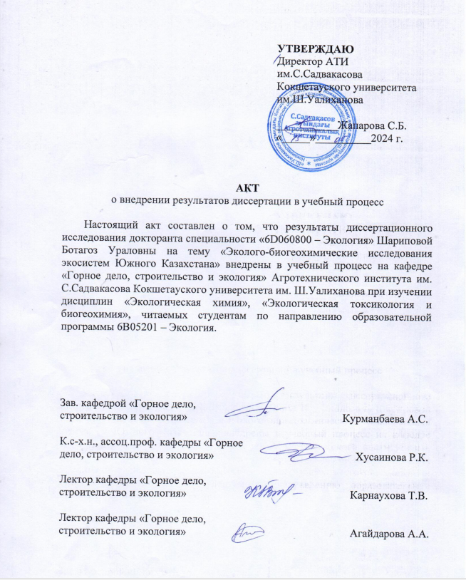

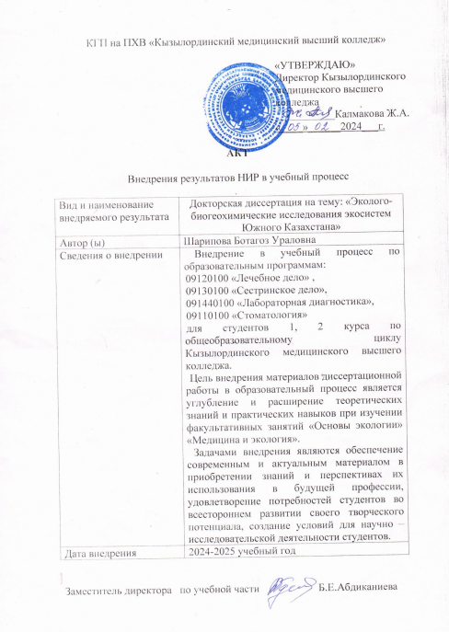

**ПРИЛОЖЕНИЕ Б**

Акт внедрения в производство

**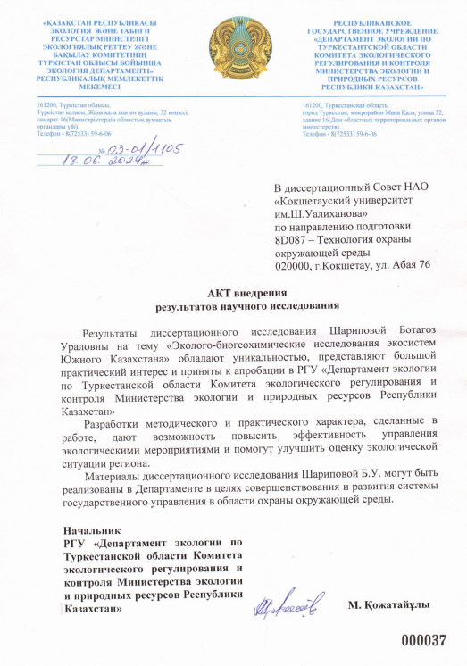**

**ПРИЛОЖЕНИЕ В**

Сертификаты об участии в международных конференциях

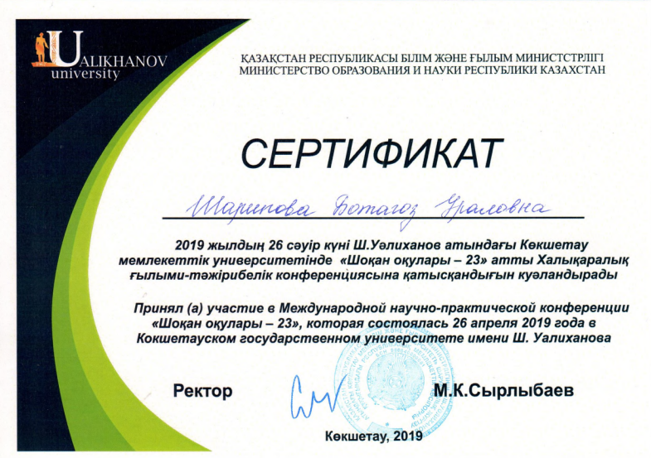

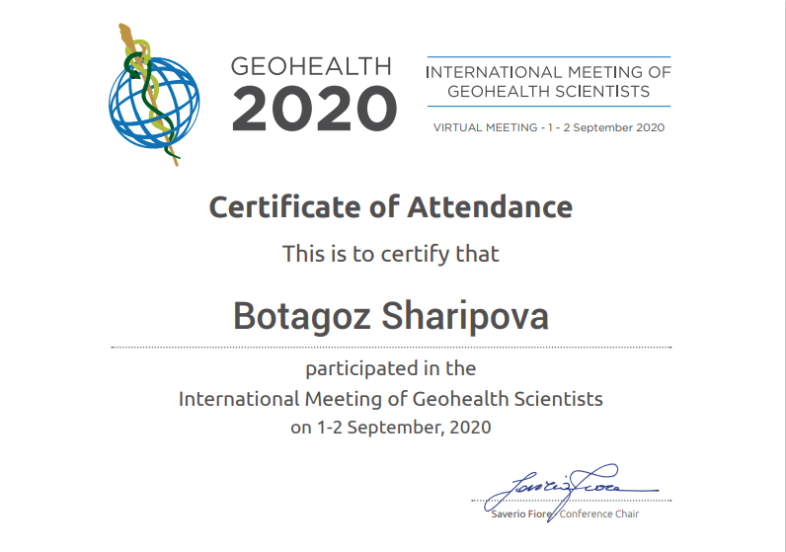

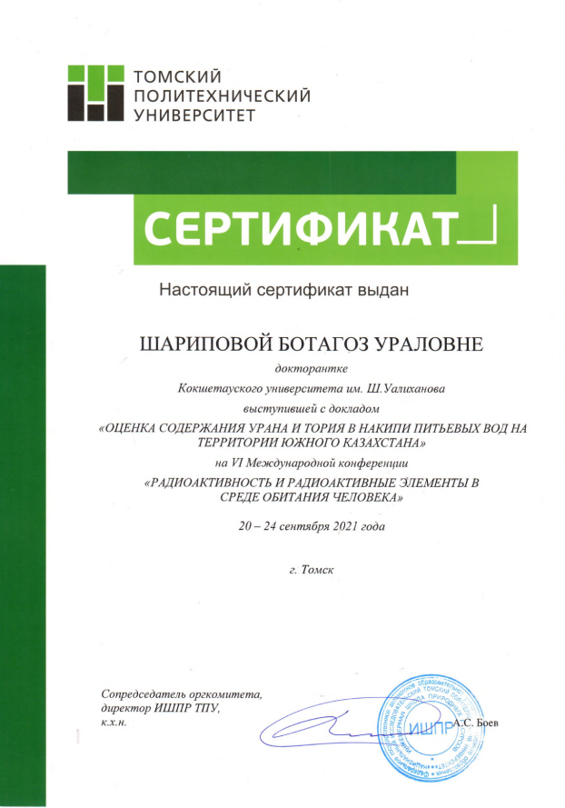

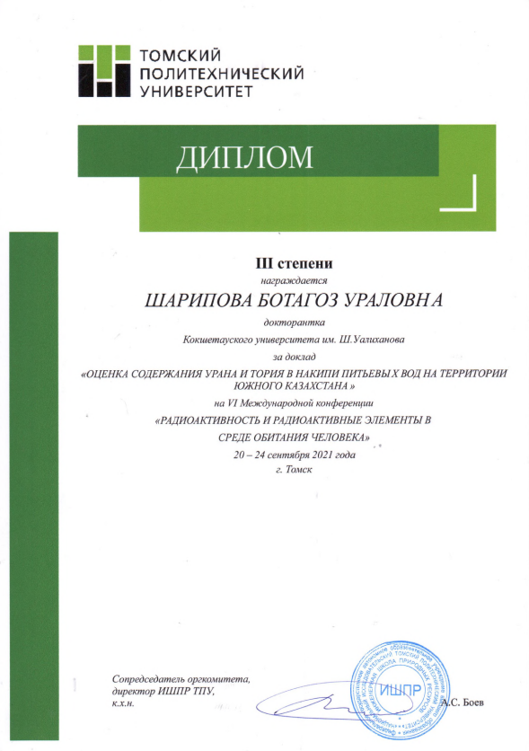

**ПРИЛОЖЕНИЕ Г**

Отбор и подготовка проб

|  |  |
| --- | --- |
|  |  |
| а | б |
|  |  |
| в | г |
|  |  |
| д | |

а - отбор проб листьев тополя пирамидального (*Populus nigra f. Pyramidalis*); б – отбор проб солевых оотложений питьевых вод; в – отбор проб почв на приусадебных участках жилых домов; г – отбор проб волос; д – отбор проб на территории Южного Казахстана

Рисунок Г.1 – Отбор проб

|  |  |
| --- | --- |
| C:\Users\Nicopa\Desktop\ЛАБОРАТОРИЯ\Фоточки\20201012_132750.jpg | C:\Users\Nicopa\Desktop\ЛАБОРАТОРИЯ\Фоточки\20211022_123821.jpg |
| е | ж |
| C:\Users\Nicopa\Desktop\ЛАБОРАТОРИЯ\Фоточки\20200908_113940.jpg | C:\Users\Nicopa\Desktop\ЛАБОРАТОРИЯ\Фоточки\20211025_105733.jpg |
| з | и |

е - упакованые просеянные пробы почв; ж – упакованные в специальную фальгу пробы почв для проведения инструментально нейтронно-активационного анализа (ИНАА); з – зола листьев тополя пирамидального; и - упакованные и зашифрованные пробы волос перед отправкой на анлитические исследования

Рисунок Г.2 – Подготовка проб для анализа

**ПРИЛОЖЕНИЕ Д**

Гистограммы распределения содержания элементов в волосах населения Южного Казахстана с кривой плотности нормального распределения и результатами тестов Колмогорова-Смирнова (D) и Лиллиефорса (Lilliefors). По оси абсцисс – интервалы значений, мг/кг; по оси ординат – частота встречаемости.

|  |  |  |
| --- | --- | --- |
|  |  |  |
|  |  |  |
|  |  |  |
|  |  |  |
|  |  |  |
|  |  |  |
|  |  |  |
|  |  |  |
|  |  |  |
|  |  |  |
|  |  |  |
|  |  |  |
|  |  |  |
|  |  |  |
|  |  |  |
|  |  |  |
|  |  |  |
|  |  |  |
|  |  |  |
|  |  |  |
|  |  |  |
|  |  |  |
|  |  |  |
|  |  |  |
|  |  |  |

**ПРИЛОЖЕНИЕ Е**

Коэффициенты концентрации химических элементов в волосах населения районов Туркестанской и Кызылординской областей относительно среднего по территории Южного Казахстана.

|  |  |
| --- | --- |
|  |  |
| Созакский район | Сауранский район |
|  |  |
| Байдибекский район | Отырарский район |
|  |  |
| Сайрамский район | Тулькибасский район |
|  |  |
| Сарыагашский район | Казыгуртский район |
|  |  |
| Келесский район | Жетысайский район |
|  |  |
| Ордабассинский район | Шардаринский район |
|  |  |
| Аральский район | Жанакорганский район |
|  |  |
| Казалинский район | Кармакшинский район |
|  |  |
| Сырдарьинский район | Шиелийский район |